Северо-Казахстанский университет
имени М. Козыбаева

УДК 665.775 На правах рукописи

БЫЗОВА ЮЛИЯ СЕРГЕЕВНА
Разработка модифицированных битумоминеральных композиций

8D07102 – Химическая технология органических веществ

Диссертация на соискание степени
доктора философии (PhD)

Научный консультант:
кандидат химических наук,
профессор Дюрягина А.Н.

Зарубежный научный консультант:
PhD, ассоциированный профессор
Софийского университета химической
технологии и металлургии
Сурлева А.Р., г. София, Болгария

Республика Казахстан
Петропавловск, 2024

СОДЕРЖАНИЕ
НОРМАТИВНЫЕ ССЫЛКИ | 5
ОБОЗНАЧЕНИЯ И СОКРАЩЕНИЯ | 6
ВВЕДЕНИЕ | 7
1. СОВРЕМЕННОЕ СОСТОЯНИЕ И СПОСОБЫ СОВЕРШЕНСТВОВАНИЯ ЭКСПЛУАТАЦИОННЫХ ХАРАКТЕРИСТИК БИТУМОМИНЕРАЛЬНЫХ КОМПОЗИЦИЙ | 15
1.1 Состав и структура нефтяных дорожных битумов | 15
1.2 Минеральные материалы, применяемые в производстве асфальтобетонных смесей | 19
1.3 Адгезионное взаимодействие битума и минерального наполнителя | 20
1.4 Причины неудовлетворительного качества асфальтобетонных дорожных покрытий | 21
1.5 Современные направления в модифицировании битумоминеральных композиций для дорожных покрытий | 23
1.5.1 Модифицирование нефтяного дорожного битума полимерами | 23
1.5.2 Модифицирование нефтяного дорожного битума поверхностно-активными веществами | 25
1.5.3 Вторичное применение отработанных полимеров в составе битумоминеральных композиций | 27
Выводы по первому разделу | 32
2. ИССЛЕДОВАНИЕ ПОВЕРХНОСТНЫХ СВОЙСТВ МОДИФИЦИРОВАННЫХ БИТУМНЫХ КОМПОЗИЦИЙ | 33
2.1 Характеристика исходных материалов | 33
2.2 Методы исследования | 35
2.2.1 Приготовление модифицированных битумных композиций | 35
2.2.2 Методика измерения поверхностного натяжения модифицированных битумных композиций | 36
2.3 Поверхностно-активные свойства бинарных систем «битум-аддитив» на межфазных границе с воздухом | 38
2.4 Поверхностно-активные свойства тройных систем «битум-АГ-4И-АС-1» на межфазной границе с воздухом | 43
2.5 Моделирование совместного влияния концентрации полимера, ПАВ и температуры на поверхностно-активные свойства битумных композиций | 47
Выводы по второму разделу | 53
3. ИЗУЧЕНИЕ ПРОЦЕССОВ СТРУКТУРИРОВАНИЯ МОДИФИЦИРОВАННЫХ БИТУМНЫХ КОМПОЗИЦИЙ | 54
3.1 Методы исследования | 54
3.1.1 Методика измерения вязкости модифицированных битумных композиций | 54
3.1.2 Методика исследования микроструктуры модифицированных битумных композиций методом атомно-силовой микроскопии | 55
3.1.3 Методика определения прочности на сжатие образцов модифицированного асфальтобетона | 56
3.2 Реологические характеристики бинарных систем «битум-аддитив» | 57
3.3 Реологические характеристики тройных систем «битум-АГ-4И-АС-1» | 63
3.4 Моделирование влияния концентрации аддитивов на вязкость тройных «битум–АГ-4И–АС-1» композиций | 69
3.5 Исследование микроструктуры модифицированных битумных композиций | 71
Выводы по третьему разделу | 78
4. ИССЛЕДОВАНИЕ СМАЧИВАЮЩЕГО ЭФФЕКТА И АДГЕЗИОННОЙ ЭФФЕКТИВНОСТИ МОДИФИКАТОРОВ В СОСТАВЕ БИТУМА | 80
4.1 Характеристика исходных материалов | 80
4.2 Методы исследования | 81
4.2.1 Методика подготовки поверхности минеральных наполнителей | 81
4.2.2 Методика измерения краевого угла смачивания | 82
4.2.3 Определение адгезионной эффективности модификаторов в составе битума | 83
4.3 Исследование процессов смачивания твердых поверхностей бинарными системами «битум-аддитив» | 84
4.4 Исследование процессов смачивания твердых поверхностей тройными системами «битум-АГ-4И-АС-1» | 90
4.5 Оценка адгезионной эффективности модификаторов в составе битума по отношению к наполнителям различной природы | 93
4.6 Моделирование процессов смачивания модифицированным битумом минеральных наполнителей различной природы | 95
4.7 Моделирование совместного влияния концентраций АГ-4И и АС-1 на адгезионные свойства модифицированных битумных композиций | 98
Выводы по четвертому разделу | 102
5. ИССЛЕДОВАНИЕ ГИДРОФОБИЗИРУЮЩЕГО ЭФФЕКТА МОДИФИЦИРОВАННЫХ БИТУМНЫХ КОМПОЗИЦИЙ | 104
5.1 Методы исследования | 104
5.1.1 Методика определения краевого угла смачивания битумных пленок водой | 104
5.1.2 Определение водонасыщения асфальтобетонных образцов | 104
5.1.2.1 Подбор состава и приготовление образцов асфальтобетона | 104
5.1.2.2 Методика определения водонасыщения образцов асфальтобетона | 106
5.2 Гидрофобизирующий эффект бинарных модифицированных композиций «битум-аддитив» | 106
5.3 Гидрофобизирующий эффект тройных модифицированных композиций «битум-АГ-4И-АС-1» | 109
5.4 Моделирование влияния содержания аддитивов на гидрофобность битумных пленок и водонасыщение модифицированных битумных композиций | 112
Выводы по пятому разделу | 115
6. ФИЗИКО-МЕХАНИЧЕСКИЕ СВОЙСТВА МОДИФИЦИРОВАННЫХ БИТУМНЫХ КОМПОЗИЦИЙ И ТЕХНИКО-ЭКОНОМИЧЕСКАЯ ОЦЕНКА РАЗРАБОТАННОГО СОСТАВА | 116
6.1 Методы исследования | 116
6.1.1 Методика определения пенетрации модифицированных битумных композиций | 116
6.1.2 Методика определения температуры размягчения модифицированных битумных композиций | 117
6.1.3 Методика измерения температуры хрупкости модифицированных битумных композиций | 119
6.1.4 Определение индекса пенетрации модифицированного битумного вяжущего | 120
6.1.5 Методика определения дуктильности модифицированного битумного вяжущего | 121
6.2 Физико-механические свойства модифицированных битумных композиций | 122
6.3 Оптимизированный состав битумоминеральной композиции и технико-экономическая оценка разработанного состава | 126
Выводы по шестому разделу | 131
ЗАКЛЮЧЕНИЕ | 132
СПИСОК ИСПОЛЬЗОВАННЫХ ИСТОЧНИКОВ | 135
ПРИЛОЖЕНИЕ А | 151
ПРИЛОЖЕНИЕ Б | 152
ПРИЛОЖЕНИЕ В | 153
ПРИЛОЖЕНИЕ Г | 156
ПРИЛОЖЕНИЕ Д | 159
ПРИЛОЖЕНИЕ Е | 160

НОРМАТИВНЫЕ ССЫЛКИ

СТ РК 1218-2003 Материалы на основе органических вяжущих для дорожного и аэродромного строительства. Методы испытаний.
ГОСТ Р 58406.1-2020 Смеси щебеночно-мастичные асфальтобетонные и асфальтобетон. Технические условия.
СТ РК 1226-2003 Битумы и битумные вяжущие. Метод определения глубины проникания иглы.
СТ РК 1227-2003 Битумы и битумные вяжущие. Определение точки размягчения методом кольца и шара.
СТ РК 1229-2003 Битумы нефтяные и битумные вяжущие. Метод определения температуры хрупкости по Фраасу.
СТ РК 1374-2005 Битумы и битумные вяжущие. Метод определения растяжимости.
СТ РК 1373-2013 Битумы и битумные вяжущие. Битумы нефтяные дорожные вязкие. Технические условия.

ОБОЗНАЧЕНИЯ И СОКРАЩЕНИЯ

ПБВ – полимер-битумные вяжущие
ПАВ – поверхностно-активные вещества
СБС – стирол-бутадиен-стирол
СБК – стиролбутадиеновый каучук
НБК– бутадиен-нитритный каучук
ЭВА – этилвинилацетат
ЭМА – этиленметилакрилат
АПП– атактический полипропилен
ПЭ – полиэтилен
ВЖК – высшие жирные кислоты
НПЗ – нефтеперерабатывающий завод
АБЗ – асфальтобетонный завод
ЛПЭНП – линейный полиэтилен низкой плотности
ПЭНП – полиэтилен низкой плотности
ПЭВП – полиэтилен высокой плотности
PTT – политриметиленттерефталат
ПЭТ - полиэтилентерефталат
ПВХ – поливинилхлорид
ПММА – полиметилметакрилат
АСМ – атомная силовая микроскопия
ЩМА – щебеночно-мастичный асфальтобетон

ВВЕДЕНИЕ
Современные тенденции в области экологических проблем загрязнения окружающей среды диктуют острую необходимость приоритетных решений вторичной переработки различных промышленных отходов с целью их повторного применения в составе нового продукта. Возможность и целесообразность использования отработанных полимерных материалов доказана практикой работы предприятий различных отраслей промышленности.
Одним из направлений сбережения ресурсов может являться применение продуктов вторичной переработки отходов в составе асфальтобетонных дорожных покрытий. Вторичное использование отработанной герметизирующей жидкости, применяемой для антикоррозионной защиты внутренней поверхности водных резервуаров в городских коммунальных хозяйствах и системах теплофикации повсеместно в РК, открывает перспективы создания экономически выгодных упрочняющих модификаторов битумного вяжущего в составе асфальтобетонных композиций. Основными компонентами герметика являются полиизобутилены, индустриальное масло, парафины. Используемые в Казахстане адгезионные присадки традиционно представляют собой смесь полиаминоамидов и полиаминоимидазолинов. Между тем, синтез катионактивных ПАВ из отходов нефтехимии, в составе которых концентрируется смесь высших и низших альдегидов, позволяет организовать импортзамещающее производство собственных эффективных адгезионных битумных присадок.
Актуальность темы. Проблема создания эффективных дорожных покрытий актуальна с позиций ресурсосбережения, обеспечения надежности, долговечности их эксплуатационных характеристик. В силу химической природы и структурных особенностей асфальтобетона основным способом повышения сроков службы покрытий является изменение структуры и свойств органических вяжущих. Повсеместно применяемые в качестве органических вяжущих, дорожные битумы не способны обеспечить в современных условиях требуемые физико-механические свойства покрытий и их долговечность. Модифицирование дорожных битумов, как свидетельствует опыт мировой практики, характеризуется многогранностью, разветвленностью способов его технологической реализации, существо которых сводится к двум основным направлениям. Одно из технологических направлений повышения качества битума базируется на введении модификаторов поверхностно-активного действия. Чаще всего используют катионные ПАВ для обеспечения высокой адгезии между битумом и минеральным компонентом дорожного покрытия. Другое направление основывается на модификации битумов полимерными материалами, которые придают битумам характерные для них физико-механические свойства, за счет создания пространственной структурной сетки в битуме. Однако, сдерживающим фактором их применения является значительное увеличение стоимости модифицированного битумного вяжущего.
Перспективным направлением создания битумного вяжущего, отвечающего самым современным мировым требованиям, является совместное введение эффективных ПАВ (из номенклатуры промышленных и синтезированных) и полимеров (отработанных и требующих утилизации). Однако их применение осложнено тем, что генерация заданных поверхностных свойств и микроструктуры битума осуществляется не химическим путем, а за счет превращений, реализуемых на уровне межмолекулярных взаимодействий. Узкий диапазон значений энергии, в рамках которых реализуются различные состояния легко трансформируемых модифицированных форм, требует целенаправленного подбора и оптимальной дозировки аддитивов для достижения требуемого эффекта и исключения нежелательных побочных результатов.
Соответствие направлениям развития науки или государственным программам. Диссертационная работа выполнена в соответствии с планом научно-исследовательских работ в рамках программ грантового финансирования научных и научно-технических проектов МНВО РК на 2023-2025 годы по приоритетным направлениям развития науки, AP19677707 «Разработка модифицированных асфальтобетонных композиций с использованием продуктов вторичной переработки отходов производств».
Объекты исследования:
- Окисленный нефтяной дорожный битум с пенетрацией 100/130;
- Модифицирующие аддитивы:
- АС-1 – продукт аминирования кубовых остатков нефтехимии КОН-92 (молекулярная масса 250 а.е.м.), представляющий собой смесь аминов;
- АГ-4И – отработанная герметизирующая жидкость, продукт на основе высокомолекулярного полиизобутилена и нефтяных масел (молекулярная масса 5400 а.е.м.), производитель НПК «Гермика»;
- АМДОР-10 – смесь полиаминоамидов и полиаминоимидазолинов, продукт конденсации полиаминов и высших жирных кислот (молекулярная масса 2260 а.е.м.), производитель ЗАО «Амдор».
- Минеральные наполнители:
- Серый щебень, гранитный минеральный материал, добываемый ТОО «КазРосРесурс» (месторождение «Орнек»);
- Красный щебень, представляет собой гранитный минеральный материал, добываемый ТОО «Жас-Кала» (месторождение «Ленинградское»).
Предмет исследования: адгезионный, гидрофобизирующий и прочностной эффекты аддитивов в составе модифицированных битумоминеральных композиций.
Целью диссертационной работы является разработка модифицированных битумоминеральных композиций с улучшенным комплексом эксплуатационных показателей путем оптимизации состава по результатам физико-химических и физико-механических исследований.
Для достижения цели были поставлены следующие задачи:
1. Изучение физико-химических свойств модельных бинарных «битум-АС-1», «битум-АМДОР-10», «битум-АГ-4И» и тройных «битум-АГ-4И-АС-1» систем, индивидуальными составляющими которых являются нефтяной дорожный битум, аддитивы на основе органических аминопроизводных и отработанного раствора полиизобутилена в минеральном масле (герметизирующая жидкость АГ-4И);
2. Исследование влияния концентрации аддитивов в битуме на процессы смачивания минеральных наполнителей различной природы и гидрофобность битумных пленок, на показатели адгезионной эффективности модификаторов, а также на развитие процессов структурирования в объеме дисперсной системы битума;
3. Оценка влияния составов композиций на физико-механические характеристики модифицированного битума и асфальтобетонных смесей;
4. Разработка оптимальной рецептуры модифицированной битумоминеральной композиций с улучшенным комплексом физико-механических характеристик и технических условий на производство модифицированной асфальтобетонной смеси.
Методы исследования. Использовали аттестованные химические и инструментальные методы анализа: инфракрасная спектроскопия (Инфралюм ФТ-08), атомно-силовая микроскопия (Solver Spectrum), определение поверхностного натяжения и краевого угла смачивания на автоматической установке серии АСАМ, вискозиметрический анализ (вискозиметр ВЗ-DIN4). Оценку физико-механических характеристик модифицированного битумного вяжущего и прочностных свойств асфальтобетона на его основе осуществляли по стандартизированным методикам с применением аппарата для определения температуры размягчения нефтепродуктов (КиШ-20), автоматического аппарата для определения температуры хрупкости нефтебитумов (АТХ-20), автоматического пенетрометра (ПН-20), прибора для определения дуктильности битума (ДБ-20-100), автоматического испытательного пресса ИП-100-М, методы математического моделирования.
Научная новизна диссертации.
- Впервые установлена эффективность совместного применения отработанной герметизирующей жидкости на основе полиизобутилена и поверхностно-активного вещества АС-1, синтезированного из отходов нефтехимии, в качестве модификаторов для дорожного битума. Максимальный смачивающий эффект модифицированного битумного вяжущего по отношению к поверхности минерального наполнителя установлен при сочетании двух модификаторов, локализующихся на разных по своей природе адсорбционных центрах щебня, что приводит к более глубокому понижению удельной поверхностной энергии и краевого угла смачивания.
- Доказано, что максимальная адгезия битума с минеральным компонентом дорожного покрытия обеспечивается при совместном присутствии модификаторов и достигает максимума при С_{АГ-4И}=1,0 г/дм³ и С_{АС-1}=1,0 г/дм³.
- Впервые выявлена тесная корреляция в характере изменения дисперсного состава модифицированного битума, установленного методом АСМ, и показателей прочности на сжатие образцов асфальтобетона. Максимальный эффект повышения прочности асфальтобетона (R₂₀ на 28,13 % и R₅₀ на 63,63%) на основе тройной композиции «битум-АГ-4И-АС-1» (С_{АГ-4И}=1,0 г/дм³; С_{АС-1}=1,0 г/дм³) достигнут при наименьшем размере асфальтеновых агрегатов модифицированного битума (а_{ср}=1,66 мкм).
- Выявлена корреляция между гидрофобизирующим эффектом модификаторов в битуме и водостойкостью модифицированного асфальтобетона. Минимальное водонасыщение асфальтобетонных образцов зафиксировано при той же концентрации модификаторов (С=1,0 г/дм³), при которой наблюдался максимальный краевой угол смачивания водой.
- Модифицирующие эффекты аддитивов – адгезионный, гидрофобизирующий, упрочняющий – систематизированы в форме многофакторных зависимостей, которые использованы для установления оптимальных концентраций аддитивов в составе битумного вяжущего и прогнозирования эксплуатационных характеристик покрытий.
Практическая значимость заключается в расширении ассортимента эффективных аддитивов и разработке на их основе модифицированной битумной композиции, включающей совместное присутствие полимера и ПАВ, эффективность которой подтверждена результатами независимой экспертизы в испытательной лаборатории РГП на ПХВ «Национальный центр качества дорожных активов» по Северо-Казахстанской области. Созданная технология модифицирования битума полимером и ПАВ позволяет рационально утилизировать отходы предприятий путем их вторичного применения в качестве модификаторов, исключает применение дорогостоящих импортных адгезионных присадок при производстве асфальтобетона в РК.
Положения диссертации, выносимые на защиту:
- Влияние концентрации модификаторов и температуры на поверхностное натяжение и процессы структурирования в бинарных «битум-АС-1», «битум-АМДОР-10», «битум-АГ-4И» и тройных «битум-АС-1-АГ-4И» системах. Зависимость изменений прочностных показателей образцов асфальтобетона от дисперсного состава модифицированного битума.
- Влияние концентрации аддитивов в составе битумного вяжущего на процессы смачивания минеральных наполнителей различной природы и их адгезионную эффективность. Моделирование совместного влияния аддитивов на смачивающие свойства модифицированных битумных композиций.
- Зависимость влияния модификаторов на гидрофобность битумных пленок. Номограмма зависимости показателя водонасыщения асфальтобетона от краевого угла смачивания водой модифицированных битумных пленок.
- Влияние составов модифицированных битумных композиций на физико-механические характеристики битумного вяжущего. Оптимальный состав модифицированной асфальтобетонной смеси для дорожных покрытий, включающий совместное присутствие АГ-4И и АС-1.
Обоснованность и достоверность результатов базируется на использовании стандартных апробированных методик и методов исследований с применением методов статистической обработки результатов экспериментов с высоким коэффициентом корреляции.
Апробация работы. Основное содержание диссертации опубликовано в 4 журналах, входящих в базы Scopus и Web of Scence, и в 3 изданиях, рекомендованных Комитетом по обеспечению качества в сфере науки и высшего образования МНВО РК. Основные результаты диссертационной работы докладывались и обсуждались на международных симпозиумах и научно-практических конференциях.
Структура и объем диссертации. Диссертационная работа состоит из введения, 6 разделов, заключения, списка использованных источников из 217 наименований, содержит 170 страниц текста, 65 рисунков, 45 таблиц.
Во введении обоснована актуальность темы. Отмечено, что эффективное решение проблемы улучшения физико-механических характеристик асфальтобетона путем модифицирования битумного вяжущего базируется на расширении ассортимента аддитивов, синтезированных на основе промышленных отходов нефтехимии и отработанных полимерных материалов. Определены цель, задачи, объект и предмет исследования, раскрывается научная новизна, практическая значимость работы, приведены методы исследования.
В первом разделе анализируются причины неудовлетворительного качества асфальтобетонных дорожных покрытий, а также современные направления модифицирования битумоминеральных композиций для улучшения их функциональных характеристик. Обосновывается целесообразность модифицирования нефтяного дорожного битума поверхностно-активными веществами и отработанными полимерами, что является особенно актуальным с позиции ресурсосбережения. Проблемы, возникающие при определении номенклатуры эффективных модификаторов и возможности их совместного применения, связанные с отсутствием общей физико-химической теории модифицирования битумных композиций, определили направления настоящих исследований.
Второй раздел включает в себя исследование поверхностных свойств бинарных «битум-ПАВ», «битум-полимер» и тройных «битум-АГ-4И-АС-1» модифицированных битумных композиций в зависимости от концентрации модификатора и температурных режимов путем измерения поверхностного натяжения модифицированного вяжущего на межфазной границе с воздухом.
В третьем разделе представлены результаты исследований по оценке влияния концентрации модификаторов и температурных режимов на процессы структурирования в бинарных «битум-АС-1», «битум-АМДОР-10», «битум-АГ-4И» и тройных ««битум-АГ-4И-АС-1» системах с применением вискозиметрического анализа и метода атомно-силовой микроскопии.
В четвертом разделе представлены результаты установления влияния модификаторов на смачивание минеральных наполнителей различной природы битумом и адгезионную эффективность аддитивов в составе битумоминеральной композиции.
В пятом разделе рассмотрено установление влияния модификаторов на гидрофобность битумных пленок для достижения минимальных показателей водонасыщения. Выведены корреляционные зависимости между краевым углом смачивания водой модифицированных битумных пленок и показателем водонасыщения асфальтобетонных образцов, что дает возможность прогнозировать гидрофобность формируемых асфальтобетонных покрытий.
В шестом разделе представлен анализ комплекса физико-механических характеристик модифицированного битумного вяжущего, что позволяет подтвердить рекомендуемые концентрационные режимы ввода модификаторов в битумное вяжущее, установленные ранее; приведен оптимизированный состав асфальтобетонной смеси и технико-экономическая оценка.
В заключении представлены основные выводы по результатам проведенного комплекса экспериментальных исследований.
Личный вклад автора. Личный вклад автора заключается в проведении теоретических и экспериментальных исследований, обосновывающих основные положения, выносимые на защиту, также автору принадлежит значимая роль при обобщении и анализе полученных результатов.
Описание вклада докторанта в подготовку научных публикации. Диссертант является автором–корреспондентом (corresponding author) всех научных статей, изданных по результатам проведенных исследовательских работ. Основное содержание и результаты диссертационной работы отражены в 11 научных работах, из них 3 статьи опубликованы в научных изданиях, входящих в базы Scopus и Web of Science, 3 статьи в республиканских журналах, входящих в Перечень научных изданий, рекомендуемых для публикации основных результатов научной деятельности, утверждаемый уполномоченным органом, 5 докладов в материалах международных конференций и симпозиумов.

Научные публикации в изданиях, входящих в базы Scopus и Web of Science:
- Дюрягина А.Н., Бызова Ю.С., Островной К.А, Тюканько В.Ю. Утилизация отработанной герметизирующей жидкости в составе асфальтобетонных покрытий. Известия Томского политехнического университета. Инжиниринг георесурсов. 2021, Т.332. No 4. c. 80–86. http://izvestiya.tpu.ru/archive/article/view/3150/2447 (Scopus, Materials Science: Materials Science (miscellaneous), процентиль 42).
- Dyuryagina, A., Byzova Y.S., Ostrovnoy, K., Lutsenko, A. Correlation Dependence between Hydrophobicity of Modified Bitumen and Water Saturation of Asphalt Concrete. Applied Sciences, 2023, 13 (19), 10946. https://doi.org/10.3390/ app131910946 (Scopus, Materials Science: General Materials Science, процентиль 56).
- Dyuryagina, A., Byzova Y., Ostrovnoy, K., Demyanenko, A., Lutsenko, A., Shirina, T. Increasing the Adhesion of Bitumen to the Surface of Mineral Fillers through Modification with a Recycled Polymer and Surfactant Obtained from Oil Refining Waste. Polymers, 2024, 16 (5), 714. https://doi.org/10.3390/polym16050714 (Scopus, Materials Science: Polymers and Plastics, процентиль 76).
- Dyuryagina A.; Byzova Y.; Ostrovnoy K.; Demyanenko A.; Tyukanko V.; Lutsenko A. The Effect of the Microstructure and Viscosity of Modified Bitumen on the Strength of Asphalt Concrete. Polymers, 2024, 16 (10), 1370. https://doi.org/10.3390/ polym16101370 (Scopus, Materials Science: Polymers and Plastics, процентиль 76).

Научные публикации в журналах, входящих в Перечень научных изданий, рекомендуемых уполномоченным органом для публикации основных результатов научной деятельности:
- Dyuryagina A.N., Byzova Yu.S., Lezhneva M.Yu., Gorshkova T.A., Ostrovnoy K.A. Synthesis of modifiers for asphalt concrete mixtures from petrochemical waste. Химический журнал Казахстана, 2022, 1 (77), 97-105. https://www.chemjournal.kz/index.php/journal/article/view/404/467 (КОКСНВО).
- Дюрягина А.Н., Бызова Ю.С., Островной К.А., Горшкова Т.А., Савельева П.О. Изучение влияния модификаторов на процессы смачивания минеральных наполнителей и гидрофобность битумных пленок. Химический журнал Казахстана, 2022, 3 (79), 28-38. https://www.chemjournal.kz/index.php/journal/article/view/464/490 (КОКСНВО).
- Byzova Yu.S., Dyuryagina A.N., Ostrovnoy K.A., Gorshkova T.A., Savel’yeva P.O. Investigation of the wetting effect of surfactants of various nature in the bitumen composition. Химический журнал Казахстана, 2023, 1 (81), 44-53. https://www.chemjournal.kz/index.php/journal/article/view/626/534 (КОКСНВО).

Доклады в сборниках международных научно-практических конференций:
- Горшкова Т.А., Бызова Ю.С., Дюрягина А.Н., Шкрябко И.А. Технологические аспекты асфальтобетонных покрытий. Козыбаевские чтения - 2020: материалы международной научно-практической конференции. Петропавловск: СКУ им. М. Козыбаева, 2020. Т.2. с. 71-74.
- A.N. Dyuryagina, Yu.S. Byzova, K.A. Ostrovnoj, T.A. Gorshkova, P.O. Savelyeva. Investigation of the adhesion efficiency of polymer modifiers in the compositions of bituminous binder in the relation to the surface of mineral materials of various nature. The 7th International Conference on Green Design and Manufacture (IConGDM2021). – Perlis. – 2021. – p.50.
- Yu.S. Byzova, K.A. Ostrovnoy, T.A. Gorshkova, P.O. Savelyeva, A.V. Zagieva. Recycling of spent polyisobutylene in asphalt concrete materials. Материалы Международной научно-практической конференции «Современные проблемы развития фундаментальной и прикладной химии и технологии низко- и высокомолекулярных соединений в решении промышленных и экологических задач». Алматы: АО «Институт химических наук им. А.Б.Бектурова», 2022. с.48-52.
- Byzova Yu.S., Surleva A., Dyuryagina A.N., Maldybayeva D.N., Ostrovnoy K.A., Savelyeva P.O. Aspects of modification of bitumen-mineral compositions for road surfaces with polymers and surfactants. Международная научно-практическая конференция «Тенденции развития естественных и технических наук в современном мире». – Петропавловск, 2022. - с.188-193.
- Бызова Ю.С., Дюрягина А. Н., Сурлева А.Р., Малдыбаева Д.Н., Тарунин Р.А. Аспекты улучшения качества битумного вяжущего для асфальтобетонных покрытий путем модифицирования различными аддитивами. XI Международная научно-практическая конференция «Актуальные проблемы математики и естественных наук». Петропавловск, 2023. – с. 35-38.

1. СОВРЕМЕННОЕ СОСТОЯНИЕ И СПОСОБЫ СОВЕРШЕНСТВОВАНИЯ ЭКСПЛУАТАЦИОННЫХ ХАРАКТЕРИСТИК БИТУМОМИНЕРАЛЬНЫХ КОМПОЗИЦИЙ

1.1 Состав и структура нефтяных дорожных битумов
В качестве вяжущего материала при производстве асфальтобетонных смесей являются нефтяные дорожные битумы [1-5]. Основой для применения битумов в дорожном строительстве является способность формировать относительно прочные, гидрофобные (водоотталкивающие) пленки на поверхности природных твердофазных наполнителей (щебень, песок) [6-7], а также эластичность, пластичность, непроницаемость, адгезивность и устойчивость битума к различным химическим и атмосферным воздействиям [8-9].
В настоящее время преобладающий объем битума используется для укладки асфальтобетонного дорожного покрытия, в то время как оставшаяся часть применяется для других процессов, таких как покрытие лакокрасочными материалами, изоляция кровли, производство антикоррозийных составов [1, 10-12].
По химическому составу битумы представляют собой сложную смесь углеводородов и гетероатомных соединений с молекулярной массой в среднем от 300 до 5000. Исходя исследовании SHRP (Strategic Highway) [13], основными составляющими битума являются углерод (80-88 мас.%) и водород (8-11 мас.%.); в незначительных количествах представлены гетероатомы: сера (от 0 до 9 мас.%), азот (от 0 до 2 мас.%), кислород (от 0 до 2%), ванадий до 2000 ppm и никель до 200 ppm [14-16].
С молекулярной точки зрения основными соединениями вышеуказанных полярных гетероатомов являются: сульфиды, тиолы и сульфоксиды, кетоны, фенолы и карбоновые кислоты, пирроловая и пиридиновая кислоты, а большинство металлов образуют комплексы, такие как металлопорфирины [16].
По растворимости (совместимости) отдельных составляющих битумов в органических растворителях в их составе выделяют следующие компоненты: масла (углеводороды), смолы, асфальтены [17-18].
Состав нефтяного битума может быть охарактеризован четырьмя классами соединений [19]:
1) насыщенные углеводороды, соотносимые с температурой размягчения материала и эмпирически измеряемые по индексу пенетрации;
2) ароматические и нафтеновые составляющие, которые являются частично гидрированными ароматическими соединениями;
3) смолы, в некоторых случаях называемые полярными ароматическими компонентами, которые содержат множество алкильных остатков и функциональных групп;
4) молекулы асфальтенов, образованные сопряженным углеродным ядром, имеющие функциональные группы и гетероциклические соединения и несущие алкильные боковые цепи, привитые непосредственно к этим ядрам.
Асфальтены ассоциируются с высокоароматическими (H/C~1,0–1,3) и высокомолекулярными молекулами [20], в то время как смолы имеют более высокое соотношение H/C (1,2-1,7), более низкую ароматичность и более низкую молекулярную массу по сравнению с асфальтенами [21-22].
Асфальтены являются наименее растворимой фракцией битума из практически непрерывного спектра нескольких полиароматических молекулярных форм и могут быть экстрагированы или отделены от других фракций путем осаждения путем добавления большого объема н-алкана к сырой нефти [23].
В ранних исследованиях (1920-1950 гг.) подчеркивался коллоидный аспект микроструктуры битума путем экспериментальных исследований механизмов агрегации асфальтенов. Модели микроструктуры битума того времени заимствовали концепцию “мицеллы” из коллоидной химии и предполагали, что асфальтены находятся во взвешенном состоянии в виде самоассоциированных агрегатов в матрице мальтеновых компонентов [23-25].
В своей простейшей форме эта первая модель описывает битум как коллоидную систему, в которой суспензия мицелл асфальтенов пептизируется смолами в маслянистой среде [26-28].
В частности, первоначально были предложены три различные модели коллоидной структуры, а именно раствор золя, эластичный золь и желатиновый гель [24], которые обуславливали различия в механическом поведении различных типов битума, наблюдавшихся экспериментально.
С начала 1960-х годов Yen был первопроходцем в предложении иерархической схемы самоассоциации асфальтенов, иллюстрирующей механизмы агрегации, варьирующиеся от молекулярного состояния до кластерного [29-30].
В модели Yen молекулы асфальтенов рассматривались как пластинчатые структуры, способные складываться вместе и образовывать ряд слоев, стабилизированных различными типами межмолекулярных взаимодействий (π-π–связь, Н-связь и взаимодействия Ван-дер-Ваальса) [31].
В последующем рассматривался вопрос о том, состоит ли мицеллярная единица в нефти из материала однородной природы, или же она состоит из молекул асфальтенов и смолы. Альтернативная точка зрения была предложена Altegelt и Harle [32], которые утверждали, что битум является раствором дезагрегированных асфальтенов, растворенных в мальтенах.
Koots и Speight [33] предположили, что смолы или мальтены являются фундаментальными компонентами битума, поскольку их роль заключается в удержании асфальтенов во взвешенном состоянии, и поэтому мицеллярную структуру следует рассматривать как комплекс «асфальтен–смола», а не как мицеллу «асфальтен–асфальтен».
Petersen [34] подчеркнул важность взаимодействия различных молекулярных компонентов битума друг с другом таким образом, чтобы сформировать совместимую систему. Объяснение физико-химических свойств битума с использованием подхода к растворимости стали называть “моделью Петерсена” [35]. Позже многие исследования начали касаться механизма, с помощью которого асфальтены самоассоциируются как в растворе, так и в сырой нефти [36-37].
Прямая конфронтация с коллоидной моделью была выдвинута Anderson и др. [38], которые предложили модель дисперсной полярной жидкости, в которой битум рассматривался как жидкость, состоящая из непрерывного распределения молекул различного размера и различных полярных функциональные групп. Ассоциации между этими молекулами были объяснены Н-связями, π–π связями, Ван-дер-Ваальсовыми связями и электростатическими взаимодействиями. Заметное различие состоит в том факте, что в то время, как коллоидная модель предполагает существование непрерывной низкополярной фазы и дисперсной высокополярной фазы [39], модель Андерсона предполагает, что битум является однофазной системой, т.е. простой однородной жидкостью [38]. Однако общее признание данной модели учеными в качестве альтернативной модели в настоящее время еще не установлено.
С начала 2000-х годов исследования в области науки о нефти были сосредоточены на влиянии химической структуры и других компонентов битума на механизм агрегации асфальтенов [40-41]. Redelius [42] предложил новую модель, основанную на взаимной растворимости растворителей. В частности, он разработал метод раздельного измерения водородных связей и других полярных взаимодействий в состаренных асфальтах. Одновременно концепция мицелл как основных единиц коллоидной модели битума продолжала проверяться на достоверность.
Как было замечено Lesueur [43], смолы могли играть роль поверхностно-активных веществ и стабилизировать асфальтены в мицеллярные агрегаты. Соответственно, мицеллы асфальтенов были визуализированы как состоящие из нерастворимого молекулярного ядра, связанного со смолами, что обеспечивает стерическую стабилизацию, препятствующую процессам флокуляции и осаждения. Таким образом, разделение фазы асфальтенов после добавления неполярного растворителя к сырой нефти может быть интерпретировано с точки зрения снижения полярности или параметра растворимости углеводорода.
Затем было установлено термодинамическое равновесие между отдельными видами асфальтенов и мицеллами, чтобы объяснить стабильность асфальтенов в углеводородных средах и стабилизирующее влияние смол [44]. В соответствии с этой моделью предполагалось, что коллоидные частицы асфальтенов обладают структурами в форме ядра, заключенного в оболочку. Ядра, предположительно, образуют нерастворимые агрегаты сложенных асфальтенов, которые стабилизируются молекулами с более высокой растворимостью [45].
Исследования, включающие агрегацию и диссоциацию растворов асфальтенов в мальтенах (растворителе), показали, что коллоидные агрегаты могут быть увеличены добавлением нерастворимых асфальтенов типа A1, в то время как, с другой стороны, асфальтены типа A2, которые имеют тенденцию быть более растворимыми, остаются растворенными в мальтеновой фазе [46]. Было указано, что коллоидные агрегаты A1–A2 в этой структуре, похожей на четки, связаны алкильными цепями, не обязательно укладываясь в стопку по системе π-π. Несмотря на то, что структура мономера A1 была жесткой, соединение алкильной цепи придавало гибкость структурам типа четок, и можно было визуализировать огромное количество как свернутых, так и развернутых конформеров [47].
В контексте коллоидной модели классификация битума с точки зрения содержания в нем асфальтенов используется для того, чтобы отличать битумные вяжущие с низким содержанием асфальтенов (золи), являющиеся пластичными, имеющие низкую степень текучести и демонстрирующие большие колебания вязкости в зависимости от температуры, от вяжущих гелевого типа, обладающих высоким содержанием асфальтенов и характеризующихся неньютоновскими реологическими свойствами, относительно низким изменением вязкости в зависимости от температуры, низкой пластичностью и склонностью к затвердеванию в результате окислительного старения [48].
Битум с промежуточным содержанием асфальтенов обладает свойствами, промежуточными между крайними значениями золь- и гелеобразного поведения. Переход от золь- или золь-гель- к гелеобразным материалам, сопровождающий увеличение содержания асфальтенов, многими исследователями обозначается как причина разрушения битума в результате охрупчивания и растрескивания [49].
Битум состоит из различных полярных и неполярных фрагментов, которые взаимодействуют между собой в определенных структурах, называемых золь, гель и золь-гель. Битум неполярен, однако асфальтены могут быть полярными и неполярными, поэтому полярные фрагменты концентрируются в центре, в то время как неполярные – снаружи. В структуре гелеобразного типа полярная асфальтеновая часть взаимодействует с другими полярными асфальтенами, а неполярная асфальтеновая часть взаимодействует со смолами, которые являются неполярными. В структурах типа золя асфальтены не вступают в реакцию друг с другом, то есть нарушается взаимодействие асфальтенов, и неполярные фрагменты остаются только асфальтенами, окруженными смолами [50].
Малоугловое рассеяние рентгеновских лучей и малоугловое рассеяние нейтронов подтверждают, что асфальтены образуют мицеллы в органических растворителях [51-55], в сырой нефти [41] и в битуме [56-57]. Коллоидная модель также согласуется с результатами, полученными с помощью термического анализа.
Битум подвергается стеклообразованию при температуре, очень близкой к температуре его ароматических соединений. Это убедительно свидетельствует о том, что асфальтены существуют в виде дисперсных твердых частиц и непосредственно не участвуют в стекловании [58].

1.2 Минеральные материалы, применяемые в производстве асфальтобетонных смесей
Минеральные материалы для производства асфальтобетонных смесей представляют собой щебень, гравий, песок и минеральный порошок. Для дорожного строительства используются песок и щебень натурального происхождения, а также шлаковые щебень и песок, добываемые на металлургических и фосфорных производствах. Указанные минеральные наполнители применяются для укладки оснований, дорожных покрытий и других конструктивных слоёв дорожного полотна [59-61].
Габброидные горные породы считаются наиболее качественными из магматических пород для применения в составе асфальтобетона. Габброидный щебень обладает высокой прочностью и морозоустойчивостью, а также хорошей адгезионной способностью по отношению к дорожному битуму. Несмотря на это, не всегда удается применять качественный минеральный материал для производства асфальтобетона, вследствие ограниченности сырьевой базы и удаленности месторождений от производственных участков.
Свойства минералов зависят от химического состава, строения кристаллической решетки и многих их физических свойств [62-63]. В зависимости от этих свойств формируется структура асфальтобетона, от которой зависит долговечность асфальтобетонного дорожного покрытия. Выбор минеральных компонентов для дорожного строительства основывается на трех принципах: породы должны иметь марку прочностью не менее М800; большинство породообразующих минералов должны быть силикатного или карбонатного происхождения; залежи выбранных пород должны быть представлены наибольшим количеством в соответствующем регионе [64-65].
Химический состав кислых горных пород представлен следующими оксидами: SiO₂; K₂O; Al₂O₃; Fe₂O₃ TiO₂; FeO; MnO; MgO; CaO; P₂O₅ [66], это обуславливает их влияние на неудовлетворительное сцепление с органическими нефтяными вяжущими, и адгезия битума к минеральной поверхности кислых пород значительно снижается [67-68].
Участки на поверхности минерального наполнителя, на которых присутствуют магний, железо и кальций можно считать электроположительными кислотами Льюиса. Кислород на поверхности кремнезема и других минералов может выступать в качестве Льюисовского основания. Таким образом, химической состав и соотношение активных участков на поверхности минерального материала оказывает влияние на адгезионную эффективность в системах «битум-минеральный наполнитель» [69-72].
Традиционно в качестве наполнителя для асфальтобетонных смесей рекомендовано применять известняковый порошок, содержащий более 70 масc.% известняка [73-75].
Учитывая потребность в рациональном использовании природных ресурсов и отходов, многочисленные исследования показали возможность применения наполнителей для асфальтобетона, отличных от известняка [76-77]. Результаты приведенных работ доказывают, что даже высокое содержание SiO₂ в минеральном наполнителе не оказывает негативного воздействия на качество асфальтобетонной смеси. Кроме того, было установлено, что именно качество битумного вяжущего, а не тип наполнителя оказывает решающее влияние на эксплуатационные характеристики асфальтобетонной смеси.
При использовании модифицированных асфальтобетонных вяжущих с высокой устойчивостью к постоянным деформациям, усталости и низкотемпературным трещинам можно применять различные наполнители, кроме известнякового порошка, что является экономически эффективным, т.к. ограниченное число производителей известняковых пород и транспортные расходы значительно увеличивают стоимость асфальтобетонных смесей [77-78].

1.3 Адгезионное взаимодействие битума и минерального наполнителя
Прочность сцепления (адгезия) между битумным вяжущим и наполнителем непосредственно влияет на эксплуатационные характеристики и долговечность формируемого асфальтобетонного покрытия. Способы оценки взаимодействие битума и щебня всегда являлись важным вопросом в области дорожного строительства, который требовал исследования. Из многочисленных литературных источников [79-84] можно сделать вывод, что взаимодействие битумного вяжущего с наполнителем является очень сложным физико-химическим взаимодействием, и современные теории пока не в состоянии полностью объяснить его механизм. На основе приведенных работ можно выделить несколько методов оценки взаимодействия битума и наполнителя, а именно реологическая теория, толщина адсорбированной битумной пленки, поверхностная свободная энергия, атомно-силовая микроскопия и моделирование молекулярной динамики [85].
Адгезионное взаимодействие битумного вяжущего и минерального наполнителя на поверхности раздела фаз является мерой способности асфальтобетонного покрытия сопротивляться повреждению и отслаиванию [86]. Существует два типа адгезионного взаимодействия между двумя материалами на границе раздела – химическая и физическая адсорбция [87]. При контакте битума с наполнителем на поверхности раздела фаз происходит химическая адсорбция посредством химических связей. Вязкий битумный материал способен проникать в поры микротрещин шероховатой поверхности минерального материала, что приводит к возникновению механической силы сцепления [88].
Взаимодействие между вяжущим и минеральным материалом затруднено из-за сложности структуры битума, минералогии наполнителя и рельефа поверхности. В работе [89] было проведено механистическое исследование с использованием моделирования молекулярной динамики адсорбционной конфигурации границы раздела «битум-наполнитель» на молекулярном уровне. Было установлено, что адсорбированный слой битума более уплотненно распределен по сравнению с битумом в объеме, а его структура является комбинацией двух состояний: слоистой конфигурации в приграничном слое и параллельной ориентации макромолекул вяжущего. На поверхности наполнителя битум находится под воздействием приграничных молекул минеральных материалов, что приводит к формированию слоя, в котором адсорбируются смолисто-асфальтеновые компоненты и масла битума [90-93].
Поверхность минерального материала, которая отличается от объемной фазы вяжущего повышенной энергией потенциала, играет важную роль в развитии адгезионных процессов в системе «битум-наполнитель». В соответствии с принципом кислотно-основных взаимодействий каждая активная площадь поверхности минерального материала притягивает определенный вид полярных групп битума [92].
Классификация минерального наполнителя к тому или иному типу горной породы (кислая, основная) однозначно не определяет адгезионную способность битумного вяжущего к твердой поверхности. К кислым горным породам относятся минеральные материалы, в которых содержание SiO₂ составляет более 65 %, к среднекислым – 52–65 %, к основным – 40–52 %, к ультраосновным – с содержанием кремнезема менее 40 % [93].
Поверхность большинства основных видов щебня имеет положительно заряженные группы, в то время как большинство кислотных центров заряжено отрицательно. Важно отметить, что не вся поверхность, а только ее активные центры вовлечены в процесс адсорбции, поэтому адгезионное взаимодействие между битумом и минералом напрямую зависит от реакционной способности минерального материала. Поверхность большинства видов щебня для дорожного строительства является кислой и, как правило, не обеспечивает необходимого показателя адгезии к битумному вяжущему в составе асфальтобетона [92-93].
Неудовлетворительная адгезия между битумным вяжущим и минеральным наполнителем способствует отслоению битума от поверхности наполнителя в присутствии влаги, что приводит к преждевременному разрушению дорожного покрытия [94]. Ситуация усугубляется постоянным увеличением пропускной способности и объемов движения, в том числе осевых нагрузок тяжелых грузовиков, сверхвысоких нагрузок и высокого давления в шинах, что приводит к значительному увеличению динамических нагрузок на дорожное покрытие. Поэтому для получения высококачественных дорожных покрытий ключевым фактором является обеспечение высокой адгезии между битумом и минеральной составляющей дорожного покрытия.

1.4 Причины неудовлетворительного качества асфальтобетонных дорожных покрытий
Долговечность асфальтобетонных покрытий определяется продолжительностью их эксплуатации при сохранении требуемых эксплуатационных характеристик при транспортных нагрузках и погодно-климатических факторах. Битум оказывает решающее влияние на долговечность асфальтобетона, благодаря своей клеящей способности действует как связующий компонент [95-96].
При нагревании битум становится жидким, что позволяет ему смешиваться со смесью щебня, песка и наполнителя; при охлаждении битум становится твердым и превращает смесь в единый монолит [97]. Термопластичные свойства битума являются одной из основных причин возникновение деформаций и износа дорожного асфальтобетонного покрытия. Так, в летний период битум размягчается при повышенных температурах, и под воздействием транспортных нагрузок на дорожном покрытии образуются колеи; зимой битум становится твердым и хрупким, при низкотемпературном сжатии асфальтобетонного битума на поверхности дорожного покрытия возникают трещины и поперечные разломы [98-100].
Из всех компонентов асфальтобетона битум является наименее прочным материалом и не обладает эластичными свойствами. Под воздействием длительных транспортных нагрузок в битуме накапливаются напряжения, приводящие к возникновению "усталостных" трещин на асфальтобетонном покрытии [98, 100].
Вышеуказанные факторы предъявляют строгие требования к битуму для обеспечения достаточной устойчивости к образованию колеи и трещин на дорожном полотне. С точки зрения реологии, битум нуждается в достаточной текучести для смешивания и уплотнения битуминозных смесей при высоких температурах. Аналогичным образом, битум должен быть достаточно жестким, чтобы выдерживать постоянную деформацию, и, в то же время эластичным, чтобы выдерживать растрескивание при низких температурах [101-106].
Многочисленные требования к битуму носят практически противоположный характер и требуют высокой производительности в широком диапазоне температур. В попытке удовлетворить эти требования была разработана модификация битума для получения вяжущего с улучшенными реологическими свойствами. Добавление модификатора улучшает эксплуатационные характеристики для обеспечения работоспособности битума в различных температурных режимах [107-112].
Помимо требуемого интервала рабочих температур основная проблема в сохранении долговечности дорожного полотна заключается в недостаточной адгезии битума к минеральному наполнителю, вследствие низкого качества нефтяных дорожных битумов. Известно, что высокосмолистые и низкопарафинистые нефти являются наиболее подходящими для производства дорожных и строительных битумов [113-114], однако вследствие ограниченных поставок данных видов нефтяного сырья используются практически любые нефтяные остатки. Данные факторы обуславливают неудовлетворительное качество битума, что, как следствие, приводит к низкому качеству формируемых асфальтобетонных дорожных покрытий.
В то же время большинство используемых минеральных наполнителей обладают большим сродством к воде, чем к битумному вяжущему [115-116]. Полициклические ароматические соединения, смолы и гетероатомные соединения, содержащиеся в битуме, не обеспечивают требуемой адгезии к минеральной части асфальтобетона. Кислородсодержащие соединения, образующиеся при окислении вакуумных остатков, также мало влияют на адгезионные свойства битума [117-120].

1.5 Современные направления в модифицировании битумоминеральных композиций для дорожных покрытий
На сегодняшний день известно большое количество различных модифицирующих добавок, предназначенных для улучшения эксплуатационных свойств оригинального битумного вяжущего. Модификаторы битумных вяжущих представлены разнообразными классами соединений: полимеры, окислители и антиоксиданты, углеводороды и поверхностно-активные адгезионные присадки [110-111, 120-123]. Выбор модификатора в каждом конкретном случае зависит от ожидаемого эффекта, который необходимо достичь при эксплуатации асфальтобетонного покрытия [124].

1.5.1 Модифицирование нефтяного дорожного битума полимерами
В настоящее время широко применяются полимер-битумные (битум-каучуковые, битум-смоляные и другие) композиции различного состава и назначения. Для улучшения реологических (структурных, жидкотекучих) характеристик битумов используют различные пластификаторы (церезин, петролатум, высоковязкие масла и некоторые сложные эфиры). Модификация битума такими полимерными добавками, как термоэластопласты, латекс, терполимеры, способствует улучшению свойств битума и повышению долговечности асфальтобетона. Указанные добавки увеличивают когезионную прочность и термостойкость битума, а также придают эластичность, улучшают его поведение при низких температурах [125-127].
Полимерные модификаторы битумов включают в себя широкий спектр аддитивов, наиболее распространенными из которых являются эластомеры и пластомеры. ПБВ получают путем механического перемешивания или химическим связыванием битума и одного или нескольких полимеров в процентном соотношении обычно варьирующемся от 3% до 10% на массу вяжущего [125].
Polacco и др. в работе [126] утверждают, что модификация битума полимерами приводит к образованию термодинамически нестабильной системы, в которой полимер частично набухает легкими битумными компонентами (мальтенами). При повышенных температурах из расплавленного микрогетерогенного полимерно-модифицированного битума можно получить вещества с аналогичными исходным полимерам свойствами. Однако, термодинамическая неустойчивость этой системы вызывает фазовое разделение (или седиментацию) под действием влияния гравитационного поля. В соответствии с этим механизмом степень фазового разделения ПБВ будет зависеть от времени и температуры хранения композиции. Эффективность полимерного модифицирования вяжущих в каждом отельном случае зависит от количественных соотношений полимера и битума, их совместимости, а также температурных режимов приготовления ПБВ [127].
Таким образом, варьируя тип и концентрацию полимера, можно достичь получения композиционных материалов с регулируемым набором физико-механических свойств.
В настоящее время нашли применение в качестве полимерных модификаторов битумов следующие типы полимеров: эластомеры – СБС [128], НБК [129], термопласты – ЭВА [130], ЭМА [131], АПП [132], ПЭ [133], термоотверждающиеся смолы [134]. Реализованы проекты (Канада, Казахстан) модифицирования битумного вяжущего переработанными полиэтиленовыми отходами. Исследована совместимость битумов с термоэластопластами, бутилкаучуком, этиленпропилендиеновым мономером [135].
Показано, что стабильные битумно-полимерные композиции могут быть получены при использовании смесей с парафино-нафтеновыми маслами [136].
Доказано, что полимерные аддитивы [137] улучшают износостойкость и антидеформационные свойства битумов и асфальтобетонов.
Однако, несмотря на привлекательность этого направления модифицирования, оно является экономически невыгодным. Сдерживающим фактором широкого внедрения полимеров в модифицирование битума является их высокая стоимость, а также усложнение технологических процессов. Так, совмещение в смесителе крупнокускового эластомера с битумом требует предварительного пластифицирования полимера на вальцах; ввод полимеров в виде крошек, гранул, порошков требует высокой температуры для их расплавления в смесителе [138-140].
Комплексные исследования механических и реологических свойств в процессе старения битума, температурной чувствительности, морфологии и термического поведения различных ПБВ показали некоторые преимущества и недостатки полимерного модифицирования вяжущих [138-143].
В первую очередь, было показано, что модификация полимеров улучшает некоторые из свойств битума, такие как лучшее упругое восстановление, более высокая трещиностойкость при низких температурах, и более высокая устойчивость к колеобразованию при повышенных температурах [138, 143].
В то же время, были выявлены некоторые недостатки, такие как тепловая нестабильность и проблемы фазового разделения ПБВ [144].
Пластомер-модифицированные битумы пригодны для улучшения устойчивости асфальтобетонных смесей к высоким нагрузкам, отсутствие эластичности при низких температурах ограничивает применение этих битумов. В исследовании [111] авторы заключают, что полиэтилен и полипропилен, являются наиболее распространенными пластомерами, приводящими к проблемам совместимости с вяжущим, что непосредственно связано с их неполярной химической природой.
Сополимеры термопластичных эластомеров, благодаря своему эластичному компоненту, обычно более эффективны чем пластомеры для модификации битума. Модификация битума СБС в качестве наиболее часто используемого эластомера обладает многочисленными преимуществами, в частности улучшенной термической восприимчивостью, повышенной температурой размягчения, незначительным снижением пенетрации [128].

1.5.2 Модифицирование нефтяного дорожного битума поверхностно-активными веществами
Для решения проблемы адгезионного сцепления битумного вяжущего с поверхностью минерального наполнителя наиболее известными и широко применяемыми модификаторами адгезионного действия в дорожном строительстве являются ПАВ, чаще всего катионные. Поверхностно-активными являются молекулы, адсорбирующиеся на поверхности раздела фаз и влияющие на физико-химические свойства [145].
По механизму влияния на поверхность раздела фаз и дисперсную систему в целом ПАВ классифицируются на две основных группы. К первой относятся ПАВ, проявляющие поверхностную активность на границе раздела «жидкость – воздух», способствующие лучшему смачиванию (диспергаторы). Вторая группа представляет собой ПАВ, склонные формировать гелеподобные структуры в адсорбционных слоях и в объёме фазы (стабилизаторы) [145-148].
ПАВ традиционно классифицируют на ионогенные и неионогенные. Ионогенные ПАВ в свою очередь подразделяются на катионоактивные и анионоактивные [145]. Основными представителями катионоактивных ПАВ являются соли высших первичных, вторичных и третичных алифатических аминов и четырехзамещенные аммониевые основания: БП-3 (высшие алифатические амины, продукт на основе полиэтиленполиамина и синтетических жирных кислот); алифатические амины. Анионоактивные ПАВ чаще всего представлены ВЖК, солями металлов высших жирных карбоновых кислот.
Наибольшее применение в модифицировании асфальтобетона получили кубовые остатки производства ВЖК; госсиполовая смола; каменноугольная смола. Эффективным неионогенным ПАВ считается камид, синтезируемый из моноэтаноламина и кубовых кислот. Рекомендуемые диапазон содержания ПАВ при введении в битумное вяжущее составляет 0,5-5,0 % [140, 147-148].
Как известно, ПАВ значительно влияют на процессы структурирования асфальтобетонных композиций. Варьируя порядок дозирования в асфальтобетонную композицию компонентов и используя ПАВ в качестве модификаторов, можно добиться регулирования процессов формирования микроструктурных связей в композиционном материале [93, 149].
По классической технологии производства асфальтобетонной смеси ПАВ добавляют непосредственно в битумное вяжущее [67, 96] в случае применения минеральных наполнителей, демонстрирующих неудовлетворительную адгезию к битумному вяжущему; при использовании неактивных битумов или ПБВ; при производстве работ по укладке асфальтобетонных покрытий в осенний и весенний периоды, что влечет за собой чрезмерное увлажнение каменных материалов; для улучшения технологических свойств битумоминеральных композиций на стадии их изготовления и укладки (понижение температуры приготовления и уплотнения композиций, уменьшение времени экспозиции); для более быстрого формирования конструктивных слоев асфальтобетонного покрытия в случае применения жидких битумов при температуре окружающей среды до +10 °С; для активации поверхности минеральных наполнителей – порошка, песка, щебня; для предотвращения быстрого процесса старения битумного вяжущего [93].
Механизм воздействия ПАВ на свойства битумоминеральных композиций базируется на процессах адсорбции. Положительно заряженный центр аммония или атом азота в составе ПАВ концентрируется на полярной поверхности минерального наполнителя, а неполярный углеводородный радикал ориентируется в сторону битумной среды, создавая переходный слой, который сглаживает разность полярностей между двумя фазами. В результате адсорбции уменьшается поверхностное натяжение, и, согласно уравнению Юнга, смачивание поверхности улучшается, что в конечном итоге приводит к повышению адгезии битума к поверхности минерального наполнителя (уравнение Дюпре-Юнга) [120, 150].
С целью значительного повышения адгезионного сцепления битума к влажной поверхности минеральных материалов из кислых горных пород традиционно вводятся катионактивные модификаторы или анионактивные ПАВ с предшествующей обработкой поверхности наполнителей соответствующими активаторами. В случае использования минеральных наполнителей с поверхностью основной природы (карбонатные горные породы) чаще всего применяются анионактивные ПАВ [93].
Катионактивные модификаторы эффективно улучшают прилипание вяжущего к щебню из кислых минералов, чему способствует образование хемосорбционных соединений типа силикатаминов и карбонатаминов (в случае применения различных аминов в качестве модификаторов). С целью замедления процессов старения битумных вяжущих вводятся добавки катионных веществ типа высших алифатических аминов. Поверхностно-активные добавки дозируют в битумоминеральные композиции различными путями: при его изготовлении на НПЗ; на АБЗ непосредственно перед изготовлением асфальтобетонной смеси; на поверхность щебня в процессе его дробления и сортировки на предприятиях-изготовителях минеральных наполнителей; на поверхность щебня непосредственно в смесительной установке [93].
В роли ПАВ в асфальтобетонных композициях чаще всего применяются катионактивные ПАВ – диамины и полиамины. Как правило, катионные ПАВ представляют собой жирные амины, такие как имидазолины, амидоамины и диамины [151-152]. В Европе используются катионактивные ПАВ на основе стеариновой, пальмитиновой, масляной кислот. В США широко применяют добавки типа аминов и солей аммония, а также продукты конденсации альдегиов с органическим амином, органическим полиамином и гидрогалогенидами [153].
Органические производные аминов являются амфифильными соединениями, молекулы которых состоят по меньшей мере из двух частей, одна из которых растворима в жидкости (лиофильная часть), а вторая-нерастворима (лиофобная часть). Дифильная структура определяет их поверхностно-активные свойства [145].
В настоящее время аминосодержащие поверхностно-активные вещества широко применяются в промышленности в качестве модифицирующих добавок различного функционального назначения. Эффективность ПАВ на основе органических производных аминов во многом зависит от характеристик (структуры, длины) углеводородного радикала в составе. Целенаправленный синтез первичных и вторичных аминов осуществляется главным образом реакциями прямого аминирования органических производных хлора аммиаком или реакциями концентрирования высших альдегидов низшими аминами. К недостаткам этих способов можно отнести многоступенчатость операций, требующих предварительного получения промежуточных продуктов и, как следствие, высокую себестоимость их производства [148, 153].
Gilmore и Kugele [154] улучшили адгезию битума к наполнителю, используя смесь имидазолов, полиаминов, алкоксилированных полиаминов, аминокарбоновых эфиров иамидоаминов, в то время как Treybig и Chang [155] разработали адгезионные добавки из гидрокарбилзамещенного азота, содержащие ароматические гетероциклические соединения, альдегиды, кетоны и амины.
Модифицирование битумного вяжущего катионактивными адгезионными добавками (0,5-2 ,0 %) улучшает сцепление связующего с минеральными материалами асфальтобетонной смеси. Адгезионно-структурирующие поверхностно-активные аддитивы «Техпрогресс-Т», «МорЛайф 3300», «ПэйвБондЛайт», «АСДБР/П», «ПМД-П/БР» при введении в битум в количестве 0,3-2,0 % способствуют увеличению вязкости и улучшению сцепления с поверхностью материальных наполнителей [156].
Однако ПАВ, как показали многочисленные исследования [43, 157-160], не могут существенно улучшить многие физико-механические свойства битума, в особенности такие свойства, как эластичность и прочность, которые являются необходимыми для формирования долговечных асфальтобетонных покрытий.

1.5.3 Вторичное применение отработанных полимеров в составе битумоминеральных композиций
Современные тенденции в области экологических проблем загрязнения окружающей среды диктуют острую необходимость приоритетных решений вторичной переработки различных промышленных отходов с целью их повторного использования. Крупнотоннажные промышленные отходы, такие как отходы горнодобывающей, нефтяной и газовой промышленности нашли широкое применение в различных отраслях инфраструктуры, но, несмотря на это, большинство промышленных отходов традиционно утилизируются [161-163].
Традиционный подход к утилизации предполагает уничтожение полезного продукта, при котором происходят невосполнимые потери ранее извлеченного минерального сырья, а процессы экологически безопасной нейтрализации отходов часто являются незавершенными. Данный подход к решению уничтожения отработанных отходов не является рациональным, однако в значительной части случаев это объясняется дефицитом окупаемых технологий с завершенным циклом трансформации токсичных для окружающей среды соединений в технологически полезный продукт. Главнейшим направлением сбережения ресурсов является применение вторичных материальных ресурсов, полученных из смешанных и оборотных отходов [164-165].
Анализ результатов научно-исследовательских работ [164, 166-167] доказывает, что различные виды отходов производства и потребления могут быть применены в качестве вторичного сырья с целью получения товаров технологического назначения и потребления.
Возможность и целесообразность использования отходов доказана практикой работы предприятий различных отраслей промышленности [168]. Особенно востребованы они в производстве строительных и дорожно-строительных материалов. Большое количество экспериментальных исследований и разработок посвящено применению различных отходов в качестве модификаторов в составе асфальтобетонных композиций [129, 131, 138, 157, 169-174].
Одним из перспективных путей решения проблемы модифицирования асфальтобетонов является частичная замена дорогостоящих добавок более дешевыми отходами. Доказано [169-174], что производство модифицированных асфальтобетонных смесей с использованием вторичного сырья служит средством ограничения огромного объема отходов, образующихся из различных источников. Это также снижает потребление естественно добываемых материалов, следовательно, сводит к минимуму воздействие дорожной промышленности на окружающую среду.
В последние годы дорожно-строительная отрасль уделяет особое внимание использованию промышленных многотоннажных отходов [169-170, 174], целесообразность чего представляет интерес по причине высокой стоимости коммерческих модифицированных битумных продуктов [175]. Производство битума с использованием отходов привлекло внимание индустрии дорожного покрытия благодаря инновационным методам переработки отходов, способствующим соблюдению принципов экологичности [176].
Применение биомасла, отработанного растительного масла и отработанного моторного масла для модификации битума имеет ряд экологических и экономических преимуществ [177]. Однако эти модифицированные маслом связующие демонстрируют низкие эксплуатационные характеристики при высоких температурах [178].
Модифицирование битума переработанными пластмассами демонстрирует сравнимые результаты с добавками первичных полимеров. С экономической точки зрения использование отработанного полимера в качестве модификатора является выгодным, поскольку это способствует улучшению качества асфальтобетонного дорожного покрытия. В то же время, решается экологическая составляющая проблемы утилизации пластиковых отходов в составе нового промышленного продукта [179-180].
Существует две основные категории отходов полимеров, используемых для модификации асфальтобетонных вяжущих: термопластичные эластомеры, такие как СБС, а также пластомеры, включая ПЭ и ЭВА. Отработанные. термопластичные эластомеры придают улучшенные эластичные свойства модифицированному асфальту, в то время как пластомеры повышают прочность и уменьшают деформацию дорожного полотна под нагрузками [181].
При введении отработанных пластомеров и эластомеров формируется двухфазная морфологическая структура. В зависимости от того, распределен ли полимер внутри битумной матрицы или битум диспергируется внутри полимерной матрицы, эта структура может проявляться как битумная фаза или богатая полимерами фаза [182].
Среди всех видов пластмасс полиэтилен разлагается с довольно медленной скоростью и сохраняется в окружающей среде в течение длительного периода после утилизации [183]. По причине обширного повсеместного применения полиэтилена произошло заметное увеличение количества отходов, требующих дальнейшей переработки [184]. В последнее время растет интерес к реакционноспособным полимерам для модификации битумного вяжущего. Полиэтилен, в том числе ЛПЭНП, ПЭНП и ПЭПВ были широко исследованы и используются в дорожном строительстве благодаря их экономической эффективности и повышение эксплуатационных характеристик асфальтобетонных покрытий [185-186].
Различные исследования представили разрозненные точки зрения на влияние добавок ПЭ на низкотемпературные характеристики асфальта, с некоторым предполагаемым улучшением, а другие сообщили об отсутствии значительного повышения характеристики асфальта [177]. Kakar и др. [187] сравнивали свойства битумов, модифицированных отходами отработанного ПЭ, с коммерческими полимер-модифицированными связующими, и пришли к выводу, что введение отходов ПЭ в битум значительно повышает устойчивость вяжущего к высокотемпературным расстройствам. Модуль упругости модифицированного вяжущего при низких температурах остается сопоставимым. Тем не менее, неблагоприятное влияние на стабильность хранения при высоких температурах приводит к выводу о необходимости пристального внимания к способу приготовления смеси.
Многие исследователи изучали влияние отходов пластика на свойства асфальтобетонных покрытий. Abdullah и др. [188] обнаружили, что оптимальное содержание пластиковых отходов составляет 8% на массу битумного вяжущего для достижения самых высоких эксплуатационных характеристик. El-Naga и Ragab [189] доказали, что введение отработанного PTT улучшило температуру размягчения, пенетрацию и прочность асфальтобетонных смесей. Было вывялено, что дозирование 12% PTT привело к увеличению срока службы асфальтобетонного дорожного покрытия в 2,8 раз и привело примерно к 20%-ной экономии толщины асфальтобетонного слоя.
ПЭТ представляет собой полиэфирный термопластичный материал, широко применяемый для изготовления бутылок и различных емкостей. ПЭТ считается стойким органическим загрязнителем и оказывает негативное воздействие на окружающую среду [186]. Отходы ПЭТ в настоящее время используются в различных отраслях промышленности, включая дорожное строительство [190]. Введение ПЭТ в битум повышает его стойкость к пластической деформации [191] и долговечность [192]. Однако достижение однородной дисперсии ПЭТ при модифицировании битумного вяжущего часто осложнено по причине его значительно высокой температуры плавления (около 250°C).
Недавние исследования показали, что гибридная модификация асфальтобетонных вяжущих, которая включает в себя введение нескольких модификаторов в битум, может дать значительные улучшения реологических свойств вяжущих [193-194]. В то время как включение отходов ПЭ показало положительное влияние на высокотемпературные характеристики вяжущего и колееобразование асфальтобетона, это отрицательно сказывается на их низкотемпературных характеристиках. Чтобы устранить это ограничение, исследователи предлагают комбинировать отходы ПЭ с эластомерами, такими как СБС и каучук в крошке [195]. Включение каучука в асфальтобетонные вяжущие усиливает их повреждение влагой и растрескивание из-за температурных факторов [196]. Например, битум, модифицированный композитным аддитивом, состоящим из переработанного ПЭВП и крошки каучука, продемонстрировал повышенную усталостную долговечность при низких уровнях деформации и высоких температурах [197]. Однако это может отрицательно сказаться на усталостной долговечности вяжущего в условиях высоких деформаций сдвига.
Другие исследования изучали модификацию битумного вяжущего из переработанного ПЭ и отработанной резины шин, что приводит к улучшенным высокотемпературным характеристикам с увеличенным сопротивлением колеобразованию асфальта, повышению температуры размягчения и понижению пенетрации вяжущего [194]. Комбинация указанных отработанных полимеров также приводит к снижению затрат на восстановление и техническое обслуживание смеси, повышает долговечность дорожного покрытия и способствует снижению уровня шума дорожного движения [198].
Таким образом, использование отходов полимеров в асфальтобетонных смесях становится все более перспективным направлением исследований для повышения эксплуатационных характеристик асфальтобетонных дорожных покрытий.
Независимо от типа полимера, введение переработанных отходов полимеров в битумное вяжущее приводит к значительным улучшениям свойств формируемых покрытий. Эти преимущества включают в себя улучшенное сопротивление деформации и растрескиванию покрытия при средних и низких температурах. Содержание и тип отработанного полимера влияют на характеристики модифицированного асфальта (содержание модификатора в диапазоне от 1 до 15 мас. % на массу вяжущего).
Дозирование отходов полимеров в асфальтобетонные смеси повышает их устойчивость к проникновению влаги в связующее, тем самым сохраняя прочность и высокое адгезионное сцепление модифицированного битума к поверхности минеральных наполнителей [199].
Отработанные полимеры придают битумному вяжущему новые свойства, делая его более прочным, устойчивым к старению, растрескиванию и деформации, что способствует более длительному сроку службы дорожных покрытий.

ВЫВОДЫ ПО ПЕРВОМУ РАЗДЕЛУ
Анализ состояния и современных тенденций модифицирования битумоминеральных композиций для производства долговечных асфальтобетонных покрытий позволяет заключить:
1. Эффективность модифицирования битумных вяжущих полимерами в каждом отельном случае зависит от количественных соотношений полимера и битума, их совместимости, а также температурных режимов приготовления ПБВ. Варьируя тип и концентрацию полимера в композиции, можно достичь получения асфальтобетонных материалов с регулируемым набором физико-механических свойств.
2. Модифицирование битума путем введения ограниченных содержаний ПАВ выгодно отличается избирательностью действия молекул ПАВ и достижением высокой адгезионной эффективности модифицированного битумного вяжущего по отношению к поверхности минеральных наполнителей с преобладанием активных адсорбционных центров различной природы. Дозирование ПАВ в битумоминеральные композиции характеризуется незначительными количественными расходами модификатора и варьированием различных типов ПАВ из обширной номенклатуры, в зависимости от природы минерального наполнителя в составе асфальтобетонной смеси.
3. Перспективным направлением модифицирования битумных вяжущих для достижения высоких эксплуатационных характеристик формируемых асфальтобетонных покрытий является совместное применение отработанных полимеров и ПАВ, синтезированных из отходов нефтехимии, в качестве модификаторов битумного вяжущего.

2. ИССЛЕДОВАНИЕ ПОВЕРХНОСТНЫХ СВОЙСТВ МОДИФИЦИРОВАННЫХ БИТУМНЫХ КОМПОЗИЦИЙ
В настоящей главе представлены результаты исследования поверхностных свойств бинарных и тройных модифицированных битумных композиций в зависимости от концентрации модификаторов и температуры.

2.1 Характеристика исходных материалов
Состав и структурные характеристики образцов устанавливали методами ИК-спектроскопии [200-201, 210]. Средневзвешенная молекулярная масса аддитивов была установлена криоскопическим методом [202].
При проведении исследований использовали:
1. Окисленный битум с пенетрацией 100/130. В ИК-спектрах битумного вяжущего (рисунок 1) наблюдаются полосы, отвечающие валентным колебаниям -СН₂ групп при бензольном кольце (2930-2910 см⁻¹) в области 2920см⁻¹и в алифатической цепи (2860-2850 см⁻¹) в области 2851 см⁻¹, а также деформационным колебаниям -СН₂ и -СН₃ групп (1385-1370 см⁻¹) в области 1376см⁻¹. Внеплоскостные деформационные колебания С-Н в ароматических структурах представлены пиками в низкочастотной области 868 см⁻¹и 810 см⁻¹(810-750см⁻¹ , 900-860см⁻¹).

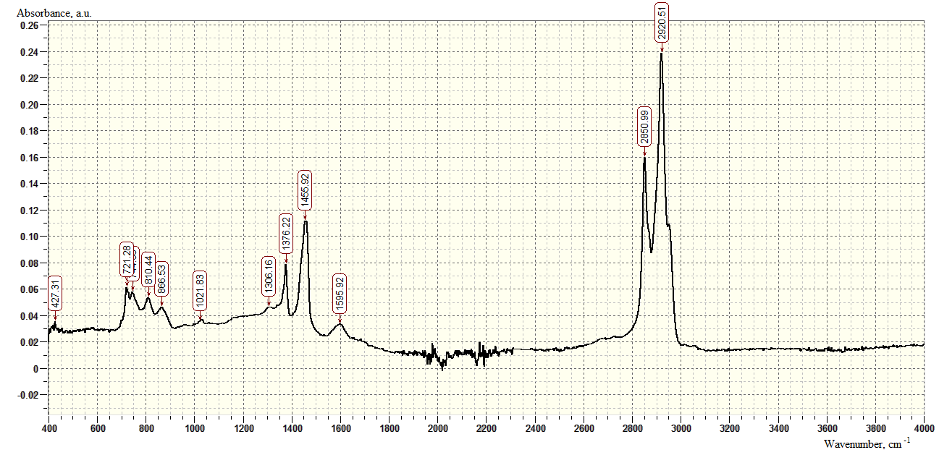
Рисунок 1 – ИК-спектр образцов битумного вяжущего

2. Модифицирующие аддитивы:
- АС-1 [203] – продукт аминирования кубовых остатков нефтехимии КОН-92 (молекулярная масса 250 а.е.м.), представляющий собой смесь аминов общей формулы
R’-NH₂, R’-NH-R’’,
где R’ – н-бутил, R’’- 2-этил-2-гексенил.
Синтезированное аминопроизводное представляет собой вязкую, однородную, маслянистую жидкость с коэффициентом преломления 5,5085 и температурой кипения более 200 °С.
В ИК-спектрах полученных соединений (рисунок 2) фиксировали пик 733 см⁻¹, соответствующий деформационным колебаниям -NH₂ первичных аминов (650-900 см⁻¹), а также специфические полосы поглощения, связанные с колебаниями связей NH, в области 1065 см⁻¹ и 1102 см⁻¹ (1020-1220 см⁻¹). Наличие пика в области 1734 см⁻¹ указывает на колебания карбонильной группы С=О (1650-1780 см⁻¹). Поглощение метильных фрагментов фиксируется в области 2873 см⁻¹ (2885-2860 см⁻¹); валентные колебания -СН₂ групп представлены в области 2932 см⁻¹.
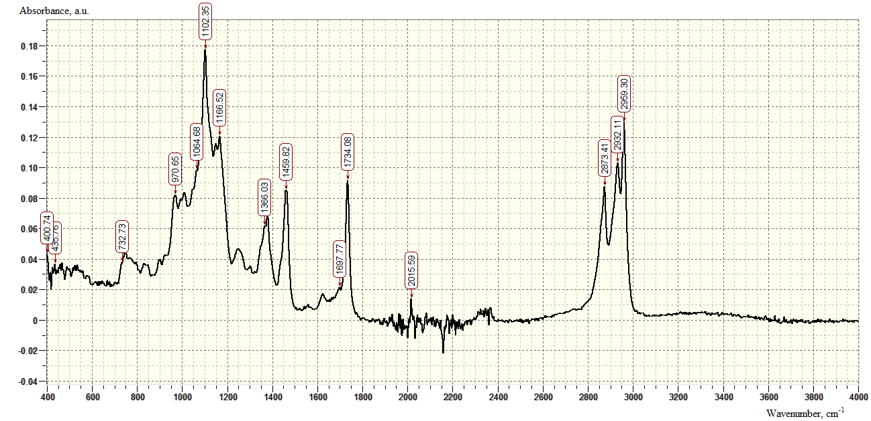
Рисунок 2 – ИК-спектр образцов модификатора АС-1

- АГ-4И – отработанная герметизирующая жидкость, продукт на основе высокомолекулярного полиизобутилена (ПИБ) и нефтяных масел (молекулярная масса 5400 а.е.м.), производитель НПК «Гермика». В рамках лабораторных исследований установлено, что плотность образцов составила 880±5 кг/м3, вязкость – 37±1 с, температура вспышки 155±3 °С. По данным химического анализа в составе герметика не обнаружены механические примеси, кислоты, щелочи и вода [174].
В ИК-спектрах отработанной герметизирующей жидкости (рисунок 3) наблюдаются полосы поглощения, соответствующие деформационным колебаниям связей С-Н в области 722 см⁻¹. Дублет при 1366 и 1376 см⁻¹ соответствует симметричному деформационному колебанию обеих метильных групп. Расщепление вызвано резонансом и характерно для диметилзамещенной цепи. Пики в областях 2853, 2922, 2953 см⁻¹ свидетельствуют о валентных колебаниях -СН₂ групп.

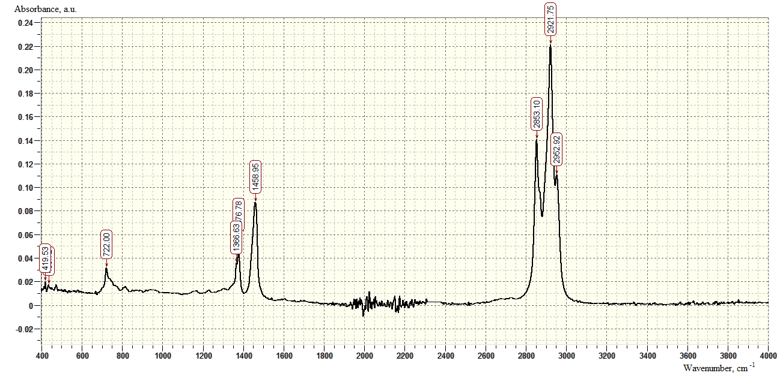
Рисунок 3 – ИК-спектр образцов АГ-4И
- АМДОР-10 – смесь полиаминоамидов и полиаминоимидазолинов (производитель ЗАО «Амдор»), продукт конденсации полиаминов и высших жирных кислот (молекулярная масса 2260 а.е.м.), представляет собой вязкую жидкость.

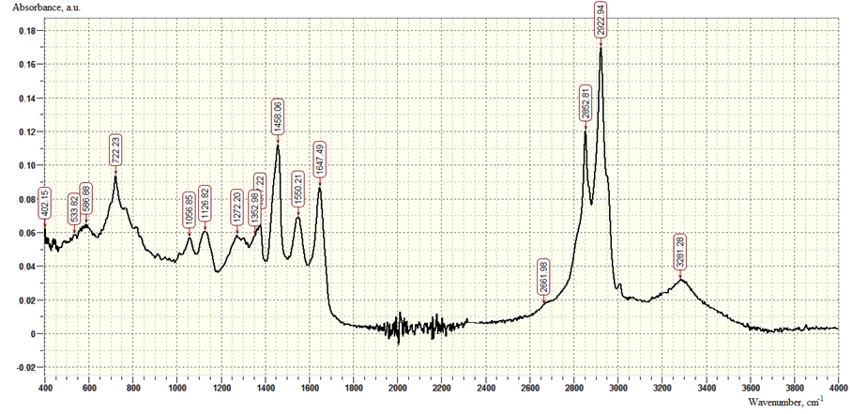
Рисунок 4 – ИК-спектр образцов модификатора АМДОР-10

ИК-спектр адгезионной присадки АМДОР-10 (рисунок 4) характеризуется следующими полосами поглощения: 722 см⁻¹ - деформационные колебания -СН₂ групп, пик 733 см⁻¹, характерный для первичных аминов (900-650 см⁻¹). Наличие пиков в области 1550 см⁻¹ свидетельствует о деформационных колебаниях -NH групп во вторичных амидах; поглощение в области 1647 см⁻¹ доказывает наличие связи C=N, характерной для имидазолинов (при 1650 см⁻¹). Валентные колебания -NH групп характеризуются поглощением в области 3281 см⁻¹.

2.2 Методы исследования
2.2.1 Приготовление модифицированных битумных композиций
Приготовление модифицированных битумных композиций осуществлялось в фарфоровой емкости, снабженной перемешивающим устройством, термометром и электрообогревом. Битум (m=100г) нагревали при постоянном перемешивании до 80˚С, добиваясь подвижного состояния, после чего повышали температуру до 130⁰С (температура смешивания данной марки битума с минеральным материалом) для максимального приближения к реальным производственным условиям. Выдержав битумное вяжущее в термостатируемом режиме 30 минут (для прогрева и удаления пузырьков воздуха из объемной фазы) при непрерывном перемешивании дозировали модификатор, варьируя его количественное содержание от 0,5 до 2,0 г/дм³. Бинарную композицию «битум-аддитив» перемешивали при данной температуре в течение 40 минут. Данное время перемешивания является достаточным для достижения равновесных показателей межфазной поверхностной энергии и краевого угла смачивания, что было установлено по результатам предварительных кинетических исследований σ_{ж-г} и cosθ в модифицированных битумных композициях.
Тройные композиции «битум-полимер-ПАВ» готовили путем последовательного введения модификаторов. Вначале, в расплавленный битум (t=130⁰С) вводили раствор герметизирующей жидкости (С=0,5÷2,0г/дм³) и, затем, перемешивали композицию в термостатируемом режиме 40 минут. По истечении указанного промежутка времени в бинарную систему «битум-АГ-4И» с фиксированным содержанием герметика дозировали ПАВ (С=0,5÷2,0 г/дм³), выдерживая композицию при постоянном перемешивании и той же температуре, 40 минут для достижения равновесного состояния системы.

2.2.2 Методика измерения поверхностного натяжения модифицированных битумных композиций
Измерение поверхностного натяжения (σ_{ж-г}) осуществляли с методом висящей капли Easy Drop на автоматической установке серии АСАМ (рис.5). Каплю формировали при помощи дозирующего шприца на 0,25 мл (Gastight, 1725 RN, Hamilton) путем максимального дозирования капли из капилляра иглы до момента отрыва.

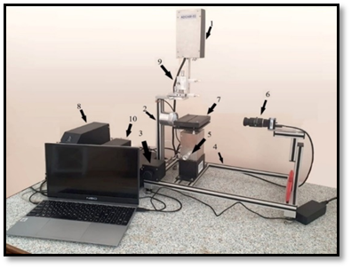
1 – модуль дозатора; 2 – источник света; 3 – регулятор интенсивности освещения; 4 – основание; 5 – регулятор поднятия столика; 6 – камера; 7 – столик с подложкой; 8 – главный контролер; 9 – системы настройки иглы по горизонтали и вертикали; 10 – двигатель модуля дозатора
Рисунок 5 – Автоматическая система измерений динамического угла смачивания серии ACAM

Изображение капли (рисунок 6) сканировали на экране монитора и обрабатывали с использованием программного обеспечения Apex Acam Software. Данное программное обеспечение установки позволяет рассчитывать поверхностное натяжение по методу Юнга-Лапласа [55].

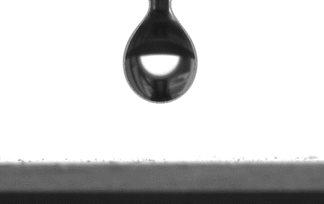

Рисунок 6 – Изображение капли битума, дозированной для определения поверхностного натяжения

Зафиксированный снимок висящей капли позволяет проанализировать контур профиля капли на предмет ее формы с помощью уравнения Юнга-Лапласа (1). Данное уравнение описывает разность давлений (давление Лапласа) между областями внутри и снаружи искривленной поверхности жидкости/границы раздела с основными радиусами кривизны r_{i}:

$∆p=(\frac{1}{r_{1}}+\frac{1}{r_{2}})σ$ (1)
Для расчета поверхностного натяжения на основе дифференциальной геометрии определяется аналитическое выражение:
$\frac{dF}{ds}=2k-\frac{z∆Pg}{σ}-\frac{\sin{F}}{x}$, (2)
где F – угол между касательной в точке и осью Х;
s – длина дуги вдоль контура;
z – координата по вертикальной оси;
k – величина, обратная радиусу кривизны;
g – ускорение свободного падения.

Решение данного уравнение позволяет рассчитать поверхностное натяжение исследуемых композиций (рисунок 7).
Автоматический расчет поверхностного натяжения выполняется для нескольких сотен пар точек менее чем за одну секунду. Такая скорость позволяет проследить изменение поверхностного натяжения (неравновесное поверхностное натяжение) в течение относительно коротких периодов времени.
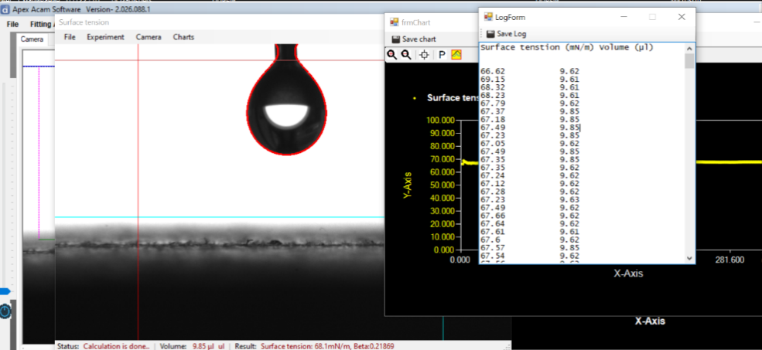

Рисунок 7 – Расчет поверхностного натяжения на автоматической установке серии АСАМ

Поверхностное натяжение определяли путем пяти измерений; за результат принимали среднее значение.

2.3 Поверхностно-активные свойства бинарных систем «битум-аддитив» на межфазных границах с воздухом
Представленные изотермы поверхностного натяжения (t=130⁰С) наглядно отражают динамику изменения σ на границе «битум-воздух» при введении аддитивов в битум (рисунок 8).

Рисунок 8 – Изотермы (t=130⁰С) поверхностного натяжения в системе «битум-аддитив»

Судя по изотерме поверхностного натяжения (рисунок 8) поверхностно-активные свойства битумных композиций с раствором полиизобутилена в минеральном масле определяются сложными ассоциативно-диссоциативными превращениями в мицеллярной структуре битума (смолисто-асфальтеновые вещества в масляной среде). Так, введение в битум ограниченной концентрации (С≤1,0 г/дм³) герметизирующей жидкости приводит к ослаблению межмолекулярных взаимодействий в микроассоциатах битума и высвобождению, входящих в их состав поверхностно-активных компонентов.
Наличие несвязанных дифильных молекул в бинарной системе «битум-АГ-4И» стимулировало их концентрирование в поверхностном слое, что подтверждается уменьшением значений σ_{ж-г} от 45,39 до 41,31 мН/м. Однако, при дальнейшем увеличении концентрации аддитива (С˃1,0 г/дм³) отмечали развитие обратного процесса – ассоциации. Данный процесс ассоциации полимера с микроассоциатами битума сопровождался самопроизвольной убылью свободных молекул ПАВ и соответствующим непрерывным ухудшением поверхностных свойств (восходящий участок изотермы).
При С=2,0 г/дм³ поверхностное натяжение оказалось на уровне, близком к немодифицированному битуму (σ=45,56 мН/м). Это свидетельствует о том, что на межфазной границе с воздухом свободных молекул ПАВ больше нет и, одновременно, о их локализации во внутренней структуре, образуемых в объеме дисперсной системы межмолекулярных ассоциатов.
Экстремальный характер закономерностей изменения σ_{ж-г} был зафиксирован и при введении в битумные композиции АМДОР-10 (рисунок 8), широко применяемого для асфальтобетонных покрытий в РК [204-205]. Использование данного полимерного аддитива, но в отличие от раствора полиизобутилена, амфифильного соединения (смесь полиаминоамидов и полиаминоимидазолинов) привносит ряд своих особенностей. Для высокомолекулярной разновидности азотсодержащих аддитивов характерно меньшее снижение поверхностного натяжения, а также смещение экстремума в область более низких концентраций.
Максимальную депрессию поверхностного натяжения (Δσ=1,02 мН/м) отмечали в битумных композициях с АМДОР-10 при С=0,5г/дм³. Дозирование аддитива свыше 0,5 г/дм³ способствовало концентрированию его в объеме, но не на межфазной границе раздела с воздухом и, как следствие, повышению поверхностного натяжения.
При увеличении концентрации АМДОР-10 от 0,5 до 2,0 г/дм³ поверхностное натяжение увеличилось на 0,85 мН/м, т.е. практически вернулось в первоначальное состояние (σ=45,22 мН/м).
Изменение поверхностного натяжения для композиций битума с низкомолекулярными разновидностями азотсодержащего аддитива АС-1 (рисунок 8) демонстрирует традиционный вид изотерм ПАВ, не склонных к процессам ассоциации: по мере увеличения концентрации от 0 до 1,0 г/дм³поверхностное натяжение снижается от 45,39 до 40,8 мН/м и остается неизменным за пределами данного концентрационного участка (С˃1,0 г/дм³).
Для сравнительной оценки способности аддитивов снижать удельную поверхностную энергию битума на границе с воздухом использовали показатель поверхностной активности (3):

$g={(\frac{dσ}{dc})}_{c→0}$ (3)
Поверхностную активность ПАВ (dσ/dc) рассчитывали по тангенсу угла наклона линейных участков изотерм поверхностного натяжения (рисунок 8).
Численные коэффициенты линейных участков изотерм поверхностного натяжения были определены с помощью метода наименьших квадратов. Значения коэффициентов корреляции составили не ниже 0,99.
Показатели поверхностной активности модификаторов АГ-4И, АМДОР-10, АС-1 на межфазной границе битума с воздухом при 130 °С представлены в таблице 1.

Таблица 1 – Показатели поверхностной активности модификаторов при 130°С

АГ-4И |  | АМДОР-10 |  | АС-1
g, мН·дм³/м·г | R² | g, мН·дм³/м·г | R² | g, мН·дм³/м·г | R²
4,08 | 0,99 | 2,04 | 0,99 | 5,16 | 0,99

Сравнительный анализ значений поверхностной активности исследуемых бинарных систем «битум-аддитив» показывает (таблица 1), что низкомолекулярный АС-1, отличающийся меньшими размерами углеводородного радикала (М=250 а.е.м.), в сравнении с высокомолекулярным АМДОР-10 (М=2260 а.е.м.), проявляет максимальную поверхностную активность на межфазной границе с воздухом.
В битумных композициях поверхностная активность АС-1 составляет 5,16 мН·дм³/м·г, для АМДОР-10 этот показатель в 2,5 раза ниже – 2,04 мН·дм³/м·г (обращение правила Дюкло-Траубе в неполярных средах).
Битумные ПАВ, активируемые введением АГ-4И (g=4,08 мН·дм³/м·г), занимают промежуточное положение между двумя разновидностями азотсодержащих аддитивов по поверхностной активности на межфазной границе с воздухом.
В бинарных системах «битум-аддитив» на межфазной границе «жидкость-газ» при повышении температуры от 130 до 150°С отмечали закономерное снижение поверхностного натяжения (рисунок 9).

Рисунок 9 – Изотермы поверхностного натяжения бинарных систем от концентрации модификаторов (t=150°C)

Полученные значения поверхностной активности модификаторов (таблица 2) свидетельствуют, что способность ПАВ снижать удельную поверхностную энергию битума при повышении температуры на 20°С повышается.

Таблица 2 – Показатели поверхностной активности модификаторов при 150°С

АГ-4И |  | АМДОР-10 |  | АС-1
g, мН·дм³/м·г | R² | g, мН·дм³/м·г | R² | g, мН·дм³/м·г | R²
5,80 | 0,99 | 5,22 | 0,99 | 5,80 | 0,99

Аддитивы при увеличении температуры образуют ряд поверхностной активности иной последовательности: АГ-4И=АС-1>АМДОР-10. Герметизирующая жидкость, проявляющая промежуточную поверхностную активность при 130°C, показывает максимум в значениях поверхностной активности при температуре 150°C, соизмеримый с АС-1 (таблица 2).
В диапазоне изменения температур от 130°C до 150°C поверхностное натяжение пропорционально уменьшается (рисунок 10), причем при различном содержании модификаторов в бинарных системах «битум-аддитив» эти зависимости имеют различные значения углового коэффициент tgα.

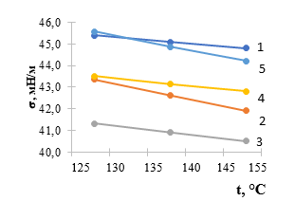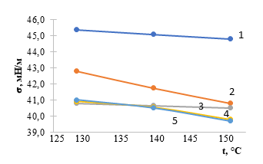
а б

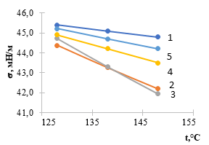
в

а – АГ-4И, б –АС-1, в –АМДОР-10
С_{М}, г/дм³: 1 – 0; 2 – 0,5; 3 – 1,0; 4 – 1,5; 5 – 2,0
Рисунок 10 –Влияние температуры на поверхностное натяжение бинарных битумных композиций

Для оценки температурного коэффициента ($\frac{∂σ}{∂t}=tgα$) построены графические зависимости $\frac{∂σ}{∂t}=f\left(c\right)$ (рисунок 11) аппроксимированные уравнением (4) вида:

$\frac{∂σ}{∂T}=\frac{∂σ_{0}}{∂t}+aC_{M}^{2}+bC_{M}$ (4)

Первое слагаемое $\frac{∂σ_{0}}{∂T}$ в уравнении (4) характеризует зависимость поверхностного натяжения битума от температуры в отсутствии модификаторов, т.е. учитывает вклад теплового расширения в изменение поверхностного натяжения. Второе и третье слагаемые учитывают вклад ПАВ в изменение температурного коэффициента.

1 – АГ-4И; 2 – АС-1; 3 – АМДОР-10
Рисунок 11 – Зависимость $\frac{∂σ}{∂T}$ от концентрации модификаторов в бинарных битумных композициях

Соответствующие значения коэффициентов a и b уравнения (4) для исследуемых бинарных битумных систем при температуре 150°С представлены в таблице 3.

Таблица 3– Значения коэффициентов a и b для композиций «битум-аддитив»

Модификатор | a | b | $$\frac{∂σ_{0}}{∂t}$$
АГ-4И | 0,005 | -0,025 | -0,029
АС-1 | -0,013 | 0,008 | -0,029
АМДОР-10 | 0,088 | -0,180 | -0,029

Представленные данные свидетельствуют, что вклад аддитивов в изменение температурного коэффициента в зависимости от природы и молекулярно-массового состава различен. В области малых концентрации (С_{М}≤1,0 г/дм³) минимальный вклад фиксировали в присутствии АС-1, а в диапазоне повышенных содержаний (С_{М}˃1,0 г/дм³) – в присутствии АМДОР-10. Базируясь на достижении максимальных значений поверхностной активности, в композициях смешанного состава, включающих совместное присутствие в битуме двух модификаторов, использовали АГ-4И и АС-1.

2.4 Поверхностно-активные свойства тройных систем «битум-АГ-4И-АС-1» на межфазной границе с воздухом
Результаты экспериментальных исследований поверхностного натяжения (σ_{э}) в композициях смешанного состава, включающих совместное присутствие АГ-4И и АС-1, при температуре 130°С представлены в таблице 4. Дополнительно, для сопоставительной оценки поверхностных свойств аддитивов в бинарных и тройных системах использовали сравнение показателей σ_{э} и σ_{р}. Поверхностное натяжение (σ_{р}) рассчитывали, как аддитивную величину:

$σ_{р}=σ_{0}-({∆σ}_{АГ-4И}+∆σ_{АС-1}),$ (5)

где Δσ_{АГ-4И} и Δσ_{АС-1}являются изменением поверхностного натяжения в бинарной системе относительно немодифицированного битума.

Таблица 4 – Поверхностное натяжение тройных систем на границе с воздухом при 130°С

С_{М,} г/дм³
АС-1 | АГ-4И | Δσ_{АС-1} | Δσ_{АГ-4И} | σ_{р}, мН/м | σ_{э,} мН/м | Δ
0,5 | 0,5 | 2,58 | 2,04 | 40,77 | 41,20 | +0,43
1,0 | 0,5 | 4,59 | 2,04 | 38,76 | 38,20 | -0,56
1,5 | 0,5 | 4,49 | 2,04 | 38,86 | 38,75 | -0,11
2,0 | 0,5 | 4,39 | 2,04 | 38,96 | 39,40 | +0,44
0,5 | 1,0 | 2,58 | 4,08 | 38,73 | 38,50 | -0,23
1,0 | 1,0 | 4,59 | 4,08 | 36,72 | 37,20 | +0,48
1,5 | 1,0 | 4,49 | 4,08 | 36,82 | 37,00 | +0,18
2,0 | 1,0 | 4,39 | 4,08 | 36,92 | 37,30 | +0,38
0,5 | 1,5 | 2,58 | 3,09 | 39,72 | 39,20 | -0,52
1,0 | 1,5 | 4,59 | 3,09 | 37,71 | 37,50 | -0,21
1,5 | 1,5 | 4,49 | 3,09 | 37,81 | 37,80 | -0,01
2,0 | 1,5 | 4,39 | 3,09 | 37,91 | 38,20 | +0,29
0,5 | 2,0 | 2,58 | -0,17 | 42,98 | 42,50 | -0,48
1,0 | 2,0 | 4,59 | -0,17 | 40,97 | 40,50 | -0,47
1,5 | 2,0 | 4,49 | -0,17 | 41,07 | 40,70 | -0,37
2,0 | 2,0 | 4,39 | -0,17 | 41,17 | 40,90 | -0,27

Полученные данные (таблица 4) свидетельствуют о близости экспериментальных и расчетных значений поверхностного натяжения (σ_{э}=σ_{р}±0,5). Это указывает на отсутствие межмолекулярных взаимодействий и пространственных осложнений между компонентами композиций. Таким образом, можно констатировать, что изменение удельной поверхностной энергии при 130°С является аддитивной величиной, учитывающей отдельный вклад как АГ-4И, так и АС-1. Следует так же отметить, что концентрационный порог аддитивов для достижений минимума σ_{ж-г} остается тем же (С=1,0 г/дм³), что и в индивидуальных композициях. При совместном введении АГ-4И (С=1,0г/дм³) и АС-1 (С=1,0 г/дм³) поверхностное натяжение уменьшилось до 37,20 мН/мв сравнении с немодифицированным битумом (Δσ=8,19 мН/м).
Результаты экспериментальных исследований поверхностного натяжения (σ_{э}) в композициях смешанного состава при t=150°C, включающих совместное присутствие АГ-4И и АС-1, отражают изотермы σ_{ж-г} (рис. 12, а-в).

а б

в г

Рисунок 12 – Зависимость экспериментальных значений поверхностного натяжения при 150°С тройных битумных композиций с фиксированным содержанием АГ-4И от концентрации АС-1:
С_{АГ-4И}, г/дм³: а – 0,5; б – 1,0; в – 1,5; г – 2,0

Расчетные значения поверхностного натяжения как аддитивной величины, определяемые по вышеуказанной формуле (5) представлены в таблице 5.
При увеличении температуры до 150°С отмечали аналогичный характер изменения изотерм поверхностного натяжения в таких же концентрационных пределах по содержанию АС-1, однако с более существенным снижением σ_{жг}.

Таблица 5 – Поверхностное натяжение тройных систем на границе с воздухом при 150°С

 |  | Δσ_{АС-1}
С_{М,} г/дм³
АС-1 | АГ-4И | Δσ_{АС-1} | Δσ_{АГ-4И} | σ_{р}, мН/м | σ_{э,} мН/м | Δ
0,5 | 0,5 | 2,90 | 2,90 | 39,00 | 40,85 | +1,85
1,0 | 0,5 | 4,30 | 2,90 | 37,60 | 38,50 | +0,90
1,5 | 0,5 | 5,00 | 2,90 | 36,90 | 38,70 | +1,80
2,0 | 0,5 | 5,10 | 2,90 | 36,80 | 39,00 | +2,20
0,5 | 1,0 | 2,90 | 4,30 | 37,60 | 38,10 | +0,50
1,0 | 1,0 | 4,30 | 4,30 | 36,20 | 37,00 | +0,80
1,5 | 1,0 | 5,00 | 4,30 | 35,50 | 37,20 | +1,70
2,0 | 1,0 | 5,10 | 4,30 | 35,40 | 37,10 | +1,70
0,5 | 1,5 | 2,90 | 3,00 | 38,90 | 39,10 | +0,20
1,0 | 1,5 | 4,30 | 3,00 | 37,50 | 37,60 | +0,10
1,5 | 1,5 | 5,00 | 3,00 | 36,80 | 37,00 | +0,20
2,0 | 1,5 | 5,10 | 3,00 | 36,70 | 37,10 | +0,40
0,5 | 2,0 | 2,90 | 0,60 | 41,30 | 41,70 | +0,40
1,0 | 2,0 | 4,30 | 0,60 | 39,90 | 40,00 | +0,10
1,5 | 2,0 | 5,00 | 0,60 | 39,20 | 40,10 | +0,90
2,0 | 2,0 | 5,10 | 0,60 | 39,10 | 40,50 | +1,40

Полученные при t=150°С данные показывают, что экспериментальные значения поверхностного натяжения в композициях «битум-АГ-4И-АС-1» сдвинуты относительно расчетных σ_{ж-г} в сторону больших величин (таблица 5).
Максимальные отклонения от правила аддитивности демонстрируют битумные системы с минимальным содержанием АГ-4И (С_{АГ-4И}=0,5г/дм³) во всем диапазоне исследованных концентраций АС-1, за исключением С_{АС-1}=1,0 г/дм³. Минимальные отклонения σ_{ж-г(э)} от σ_{ж-г(р)} при той же концентрации АС-1 прослеживаются и в битумных композициях с более высоким содержанием АГ-4И (С˃0,5 г/дм³).
Установленные закономерности влияния концентрации аддитивов и температуры дисперсной системы в композициях «битум-АГ-4И-АС-1» дают возможность получить номограммы работы когезии (W_{k}=2σ_{ж-г}) с целью прогнозирования прочности формируемых асфальтобетонных покрытий при изменении параметров t и С_{М}.

2.5 Моделирование совместного влияния концентрации полимера, ПАВ и температуры на поверхностно-активные свойства битумных композиций
Для получения исходных данных для многопараметрической обобщенной математической модели, учитывающей совместное влияние концентраций полимера АГ-4 и поверхностно-активного аддитива АС-1, а также температуры на работу когезии был разработан план эксперимента 5*5*2. В данном плане экспериментов рассматриваются все возможные комбинации величин входных параметров.
В таблице 6 представлен план эксперимента 5*5*2 и приведены результаты измерений работы когезии для каждого эксперимента.

Таблица 6 – Результаты экспериментов по выявлению совместного влияния концентраций АГ-4И и АС-1, а также температуры битумной композиции на работу когезии (Wk, мН/м)

С_{АГ-4},г/дм³ | С_{АС-1}, г/дм³ | t, ºC
С_{АГ-4},г/дм³ | С_{АС-1}, г/дм³ | 130 | 150
0 | 0 | 90,78 | 89,60
0 | 0,5 | 85,62 | 83,80
0 | 1,0 | 81,60 | 81,00
0 | 1,5 | 81,84 | 79,60
0 | 2,0 | 82,00 | 79,40
0,5 | 0 | 86,70 | 83,80
0,5 | 0,5 | 82,40 | 81,70
0,5 | 1,0 | 76,40 | 77,00
0,5 | 1,5 | 77,50 | 77,40
0,5 | 2,0 | 78,80 | 78,00
1,0 | 0 | 82,60 | 81,00
1,0 | 0,5 | 77,00 | 76,20
1,0 | 1,0 | 74,40 | 74,00
1,0 | 1,5 | 74,00 | 74,40
1,0 | 2,0 | 74,60 | 74,20
1,5 | 0 | 87,00 | 85,60
1,5 | 0,5 | 78,40 | 80,00
1,5 | 1,0 | 75,00 | 79,00
1,5 | 1,5 | 75,60 | 80,40
1,5 | 2,0 | 76,40 | 76,00
2,0 | 0 | 91,10 | 88,40
2,0 | 0,5 | 85,00 | 83,40
2,0 | 1,0 | 81,00 | 80,00
2,0 | 1,5 | 81,40 | 80,20
2,0 | 2,0 | 81,80 | 81,00

В ходе предварительных экспериментов было установлено, что погрешность метода определения работы когезии при однократном измерении составляет ± 1.0 мН/м. Соответственно, при многократных (десятикратных) равноточных измерениях погрешность составляет порядка ± 0,3 мН/м.

Таблица 7 – Влияние концентрации АГ-4 на работу когезии

№ | С_{АГ-4}, г/дм³
№ | 0 | 0,5 | 1,0 | 1,5 | 2,0
1 | 90,78 | 86,70 | 82,60 | 87,00 | 91,10
2 | 85,62 | 82,40 | 77,00 | 78,40 | 85,00
3 | 81,60 | 76,40 | 74,40 | 75,00 | 81,00
4 | 81,84 | 77,50 | 74,00 | 75,60 | 81,40
5 | 82,00 | 78,80 | 74,60 | 76,40 | 81,80
6 | 89,60 | 83,80 | 81,00 | 85,60 | 88,40
7 | 83,80 | 81,70 | 76,20 | 80,00 | 83,40
8 | 81,00 | 77,00 | 74,00 | 79,00 | 80,00
9 | 79,60 | 77,40 | 74,40 | 80,40 | 80,20
10 | 79,40 | 78,00 | 74,20 | 76,00 | 81,00
Среднее значение | 83,50 | 80,00 | 76,20 | 79,30 | 83,30

Таблица 8 – Влияние концентрации АС-1 на работу когезии

№ | С_{АС-1},г/дм³
№ | 0 | 0,5 | 1,0 | 1,5 | 2,0
1 | 90,78 | 85,62 | 81,60 | 81,84 | 82,00
2 | 89,60 | 83,80 | 81,00 | 79,60 | 79,40
3 | 86,70 | 82,40 | 76,40 | 77,50 | 78,80
4 | 83,80 | 81,70 | 77,00 | 77,40 | 78,00
5 | 82,60 | 77,00 | 74,40 | 74,00 | 74,60
6 | 81,00 | 76,20 | 74,00 | 74,40 | 74,20
7 | 87,00 | 78,40 | 75,00 | 75,60 | 76,40
8 | 85,60 | 80,00 | 79,00 | 80,40 | 76,00
9 | 91,10 | 85,00 | 81,00 | 81,40 | 81,80
10 | 88,40 | 83,40 | 80,00 | 80,20 | 81,00
Среднее значение | 86,70 | 81,40 | 77,90 | 78,20 | 78,20

В соответствии с методикой вероятностно-детерминированного планирования [206] была проведена выборка экспериментального массива (таблица 6) на точечные графики (таблицы 7-9) и были построены графики частных зависимостей, представленные на рисунках 13-15.

Таблица 9 – Влияние температуры битумной композиции на работу когезии

№ | t, ºC |  | № | t, ºC
№ | 130 | 150 | № | 130 | 150
1 | 90,78 | 89,60 | 14 | 74,00 | 74,40
2 | 85,62 | 83,80 | 15 | 74,60 | 74,20
3 | 81,60 | 81,00 | 16 | 87,00 | 85,60
4 | 81,84 | 79,60 | 17 | 78,40 | 80,00
5 | 82,00 | 79,40 | 18 | 75,00 | 79,00
6 | 86,70 | 83,80 | 19 | 75,60 | 80,40
7 | 82,40 | 81,70 | 20 | 76,40 | 76,00
8 | 76,40 | 77,00 | 21 | 91,10 | 88,40
9 | 77,50 | 77,40 | 22 | 85,00 | 83,40
10 | 78,80 | 78,00 | 23 | 81,00 | 80,00
11 | 82,60 | 81,00 | 24 | 81,40 | 80,20
12 | 77,00 | 76,20 | 25 | 81,80 | 81,00
13 | 74,40 | 74,00 | Среднее значение | 80,80 | 80,20

Рисунок 13 – Влияние концентрации АГ-4 на работу когезии

Рисунок 14 – Влияние концентрации АС-1 на работу когезии
Рисунок 15 – Влияние температуры битумной композиции на работу когезии

Многопараметрическая математическая модель, построенная на основе обобщенного уравнения Протодьяконова [206] представлена ниже (6):

, (6)
Коэффициент нелинейной множественной корреляции для полученной математической модели составляет 0,95. Значимость полученного коэффициента нелинейной множественной корреляции подтверждается с помощью критерия Фишера [206].
По полученной математической модели были построены номограммы (рисунки 16-18) для двух различных температур (130 и 150 ^{о}С), позволяющие достигать требуемого значения работы когезии (W_{k} принимает значения 77,00, 76,00 или 75,00 мН/м, соответственно) при различных соотношениях концентраций полимера (С_{АГ-4}, г/дм³) и ПАВ (С_{АС-1}, г/дм³).
Из трех рассмотренных входных параметров (для исследованных диапазонов варьирования) наибольшее влияние на работу когезии оказывает изменение концентрации ПАВ АС-1 (таблица 8). При изменении концентрации ПАВ АС-1 от 0 до 2,0 г/дм³ работа когезии изменяется от 86,70 до 78,20 мН/м (∆W_{k}= - 8,50 мН/м). При этом влияние концентрации ПАВ АС-1 на работу когезии имеет экспоненциальный характер с выходом на насыщение при концентрации ПАВ АС-1 равной 1,0 г/дм³ (рисунок 14). При увеличении концентрации полимера АГ-4 (таблица 7) от 0 до 2,0 г/дм³ работа когезии изменяется от 83,50 до 76,20 мН/м (∆W_{k}= -7,30 мН/м). При этом влияние концентрации полимера АГ-4 на работу когезии имеет минимум при концентрации равной 1,0 г/дм³ (рисунок 13).
Изменение температуры битумной смеси в диапазоне от 130 до 150^{о}С оказывает незначительное (по сравнению с другими входными параметрами) влияние на работу когезии (таблица 9). Работа когезии изменяется от 80,80 до 80,20 мН/м (∆W_{k}= - 0.6 мН/м). Таким образом, влияние температуры битумной смеси практически на порядок меньше, чем влияние концентрации полимера АГ-4 или ПАВ АС-1.

Рисунок 16 – Номограммы для выбора оптимальных соотношений концентраций АГ-4 и АС-1 для достижения работы когезии, равной 77,00 мН/м

Рисунок 17 – Номограммы для выбора оптимальных соотношений концентраций АГ-4 и АС-1 для достижения работы когезии, равной 76,00 мН/м
Рисунок 18 – Номограммы для выбора оптимальных соотношений концентраций АГ-4 и АС-1 для достижения работы когезии, равной
75,0 мН/м

Анализируя полученные номограммы (рисунки 16-18), можно отметить, что при уменьшении заданного значения работы когезии от 77,00 до 75,00 мН/м существенно уменьшается диапазон допустимых значений концентраций полимера АГ-4 и ПАВ АС-1. При этом, значение работы когезии, равное 75,0 мН/м можно достичь только при температуре 150 ^{о}С.

ВЫВОДЫ ПО ВТОРОМУ РАЗДЕЛУ:
1. В битумных системах с ограниченной концентрацией АГ-4И (С≤1,0 г/дм³) эффект снижения поверхностной энергии на межфазной границе с воздухом достигается за счет концентрирования в поверхностном слое ПАВ, входящих в структуру самого битума, чему способствует развитие процессов деструктурирования, сопровождающееся разрушением ассоциатов и высвобождением активных компонентов.
2. Различия поверхностной активности азотсодержащих ПАВ обусловлены их структурно-геометрическими параметрами и молекулярно-массовым составом. Их поверхностная активность уменьшается с ростом молекулярной массы. Битумные ПАВ, активируемые введением АГ-4И, занимают промежуточное положение между двумя разновидностями азотсодержащих аддитивов по поверхностной активности на межфазной границе с воздухом.
3. В тройных системах «битум-АГ-4И-АС-1» при 130°С изменение удельной поверхностной энергии на межфазной границе «жидкость-газ» является аддитивной величиной, учитывающей отдельный вклад как АГ-4И, так и АС-1. Концентрационный порог аддитивов для достижений минимума σ_{ж-г} остается тем же (С_{М}=1,0 г/дм³), что и в индивидуальных композициях. При совместном введении АГ-4И (С_{М}=1,0 г/дм³) и АС-1 (С_{М}=1,0 г/дм³) поверхностное натяжение уменьшилось до значения 37,20 мН/м в сравнении с немодифицированным битумом (Δσ=8,19 мН/м).
4. При 150°С экспериментальные значения поверхностного натяжения в композициях «битум-АГ-4И-АС-1» сдвинуты относительно расчетных σ_{ж-г} в сторону больших величин (таблица 5). Максимальные отклонения от правила аддитивности демонстрируют битумные системы с минимальным содержанием АГ-4И (С_{АГ-4И}=0,5г/дм³) во всем диапазоне исследованных концентраций АС-1, за исключением С_{АС-1}=1,0 г/дм³.
5. При повышении температуры от 130 до 150°С в бинарных системах способность аддитивов снижать удельную поверхностную энергию битума повышается.

3. ИЗУЧЕНИЕ ПРОЦЕССОВ СТРУКТУРИРОВАНИЯ МОДИФИЦИРОВАННЫХ БИТУМНЫХ КОМПОЗИЦИЙ
В данном разделе представлены результаты исследований по оценке влияния концентрации аддитивов и температурных режимов (130-150°С) на процессы структурирования в бинарных «битум-ПАВ», «битум-полимер» и тройных «битум-полимер-ПАВ» системах с применением вискозиметрического анализа и метода атомно-силовой микроскопии.

3.1 Методы исследования

3.1.1 Методика измерения вязкости модифицированных битумных композиций
Измерение абсолютной вязкости модифицированных битумных композиций (t, °С: 130-150) осуществляли на вискозиметре марки ВЗ-DIN4 (рисунок 19).
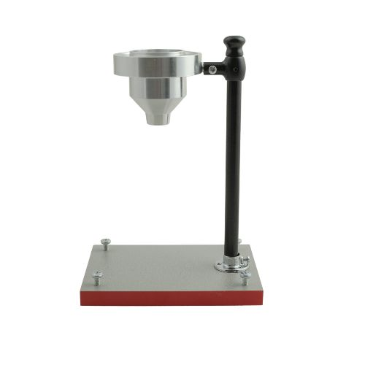
Рисунок 19– Вискозиметр ВЗ-DIN4

За показатель абсолютной вязкости принимали время истечения жидкого битума объемом 50 мл через отверстие диаметром 4,0 мм при температурах 130 и 150 °С. В вискозиметр вставляли латунный вкладыш с фиксированным диаметром сточного отверстия и закрывали его клапаном. Битум, нагретый до требуемой температуры, наливали в цилиндр вискозиметра, отодвигали вкладыш и включали секундомер.
Постоянную вискозиметра (k) определяли по времени истечения дистиллированной воды (t_{воды}) при фиксированной температуре 25 °С. Абсолютную вязкость рассчитывали по следующей формуле (7).

$ƞ_{к}=k\frac{τ_{к}}{τ_{в}}$, (7)
где $τ_{к}$ – время течения битумной композиции;
$τ_{в}$ – время течения дистиллированной воды.

Значения условной вязкости рассчитывали по результатам усреднения результатов измерения времени истечения растворов, полученных в трех параллельных сериях.
Дополнительно, для сопоставительной оценки реологических свойств модификаторов в бинарных и тройных системах рассчитывали относительную ƞ_{отн} (8) и удельную вязкость ƞ_{уд} (9).

$ƞ_{отн}=\frac{ƞ_{к}}{ƞ_{0}}$, (8)

$ƞ_{уд}=ƞ_{отн}-1$, (9)

где $ƞ_{к}$ – абсолютная вязкость битумной композиции;
$ƞ_{0}$ – абсолютная вязкость исходного битума.

3.1.2 Методика исследования микроструктуры модифицированных битумных композиций методом атомно-силовой микроскопии
Микроскопические методы анализа создают возможность более детального изучения структуры битума, наиболее эффективным из которых является АСМ. Этот метод позволяет оперативно получать статически достоверную информацию о морфологических особенностях формирующихся структур в дисперсной системе «битум-аддитив» [208-209]. Метод АСМ дает возможность получить в виде изображения цифровую модель топографической поверхности битума, установить влияние исследуемых поверхностно-активных (АС-1) и полимерных (АГ-4И) аддитивов на микроструктуру битумного вяжущего.
Исследование микроструктурной организации образцов модифицированных битумов проведено на универсальном сканирующем приборе Solver Spectrum (NT-MDT) в полуконтактном режиме с использованием зондов марки NSG-01 (рисунок 20).

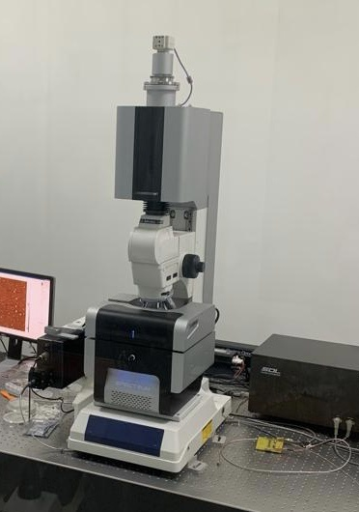

Рисунок 20 – Атомно-силовой микроскоп Solver Spectrum
Образец битума наносили на стеклянную подложку и подогревали для растекания и получения гладкой поверхности. Температура при измерениях поддерживалась в пределах 20±2°С. Максимальная площадь сканирования составляла 50х50 мкм (с разрешением 300х300 точек). Для исследования было подготовлено 7 составов модифицированного битума и контрольный состав без модификаторов (таблица 10).

Таблица 10 – Образцы битума для микроструктурного анализа

Номер образца | Состав композиции
1 | Исходный битум
2 | Битум + 0,5г/дм³ АС-1
3 | Битум + 1,0 г/дм³ АС-1
4 | Битум + 0,5 г/дм³ АГ-4И
5 | Битум + 2,0 г/дм³ АГ-4И
6 | Битум + 0,5 г/дм³ АГ-4И + 1,0 г/дм³ АС-1
7 | Битум + 2,0 г/дм³ АГ-4И + 1,0 г/дм³ АС-1
8 | Битум + 1,0 г/дм³ АГ-4И + 1,0 г/дм³ АС-1

Микроизображения контрольного образца битума (немодифицированное вяжущее), полученные при указанных режимах, представлены на рисунке 21. Базовая морфология битума, полученная методом АСМ, показывает плоскую матрицу, внутри которой диспергированы микроассоциаты смолисто-асфальтеновых веществ (рисунок 21а). Эта фаза идентифицируется по ее эллипсоидной форме и полосчатому рельефу (серия светлых и темных полос), что создает впечатление пчелоподобных структур [43].

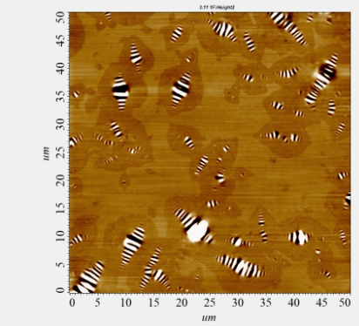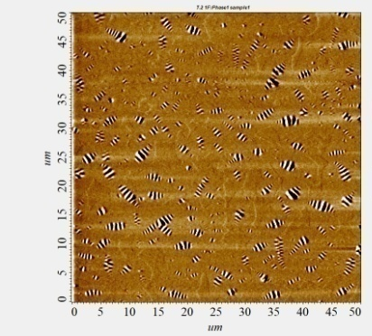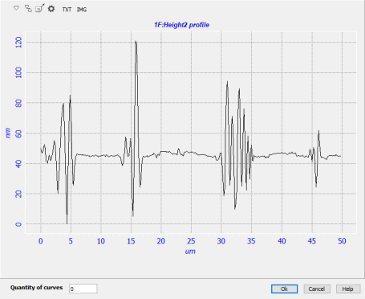

а б в

Рисунок 21 – АСМ изображения поверхности контрольного образца битума: а – рельеф; б – фазовый контраст; в – сечение «пчелоподобной» структуры

Пчелоподобные структуры образца немодифицированного битума имеют размеры от 1 до 10 мкм.

3.1.3 Методика определения прочности на сжатие образцов модифицированного асфальтобетона
Прочность на сжатие образцов асфальтобетона определяли согласно СТ РК 1218-2003 на испытательном автоматическом прессе ИП-100 М. Сущность метода заключается в измерении нагрузки, необходимой для разрушения образца посредством сжатия, и вычислении соотношения разрушающей нагрузки к площади поперечного сечения образца асфальтобетона. Цилиндрические образцы асфальтобетона термостатировали до необходимой температуры в течение 1 часа. Образец устанавливали в центре нижней плиты пресса, затем опускали верхнюю плиту останавливали ее выше уровня поверхности образца на 2 мм. После этого включали пресс и производили нагрузку образца со скоростью движения плиты пресса 3 мм/мин. Фиксировали значение давления, при котором образец начинает разрушаться. Предел прочности при сжатии (R_{сж}, МПа) рассчитывали по формуле (10):

$R_{сж}=\frac{P}{F}{10}^{-2}$, (10)

где P- разрушающая нагрузка, Н;
F – первоначальная площадь поперечного сечения образца, см²;
10⁻² – коэффициент пересчета в МПа.
За результат определения принимали округленное до первого десятичного знака среднеарифметическое значение испытаний трех образцов.

3.2 Реологические характеристики бинарных систем «битум-аддитив»
Результаты исследования реологических свойств битумных композиций в зависимости от концентрации модификаторов (0-2,0 г/дм³) и температуры (130-150 °С) представлены в таблицах 11 и 12.

Таблица 11 –Реологические характеристики бинарных битумных композиций при температуре 130°С

С_{М}, г/дм³ | АГ-4И |  | АС-1 |  | АМДОР-10
С_{М}, г/дм³ | ŋ, с | ŋ_{отн} | ŋ, с | ŋ_{отн} | ŋ, с | ŋ_{отн}
0 | 61 | 1,00 | 61 | 1,00 | 61 | 1,00
0,5 | 44 | 0,72 | 23 | 0,38 | 32 | 0,52
1,0 | 62 | 1,02 | 42 | 0,69 | 39 | 0,64
1,5 | 83 | 1,36 | 33 | 0,54 | 28 | 0,46
2,0 | 106 | 1,74 | 35 | 0,57 | 32 | 0,52
Как свидетельствуют экспериментальные данные, полученные при t=130°C, введение 0,5 г/дм³всех разновидностей аддитивов в связующее приводит к уменьшению значений вязкости относительно немодифицированного битума (таблица 11).
Наибольшее снижение показателя удельной вязкости в изоконцентрационных (С=0,5г/дм³) бинарных композициях происходит в присутствии АС-1 (ƞ_{уд}=-0,62), т.е. самого низкомолекулярного аддитива (М=250а.е.м.). По мере увеличения молекулярных масс модификаторов глубина изменений вязкости уменьшалась. Так, в композиции с АМДОР-10 (М=2260 а.е.м.) удельная вязкость имела значение -0,48, а с более высокомолекулярным АГ-4И (М=5400 а.е.м.) снижение вязкости (ƞ_{уд} =- 0,28) было еще меньше (рисунок 22).

Рисунок 22 – Зависимость удельной вязкости бинарных композиций от концентрации модификаторов (t=130 °С):
1 – АГ-4И, 2 – АС-1, 3 – АМДОР-10

При дальнейшем дозировании аддитивов в битум (С≥1,0 г/дм³) концентрационные зависимости удельной вязкости композиции с герметизирующей жидкостью (рисунок 22, кривая 1) и с амфифильными соединениями (рисунок 22, кривые 2 и 3) имеют абсолютно иной характер и отражают два разных механизма межмолекулярных и межфазных взаимодействий в объемной фазе битума. Так, если с АГ-4И (рисунок 22, кривая 1) приращение вязкости битума за счет растворенного вещества в области концентраций от 1,0 до 2,0 г/дм³ положительно и неизменно растет, то с АС-1 и АМДОР-10 так и не выходит в область положительных значений (рисунок 22, кривые 2 и 3). Данные различия связаны как с мицеллярной структурой битума (ядро-асфальтены, оболочка-смолы, среда-масло), так и с характеристиками (состав, строение, пространственная ориентация) самих модификаторов.
По результатам многочисленных исследований [21-23,31] известно, что структурной единицей смолисто-асфальтеновых веществ являются конденсированные бензольные кольца с гетероатомами, образующие плоскую геометрическую фигуру с боковыми заместителями в виде алкильных цепей и нафтеновых колец. Располагаясь параллельно друг другу, такие структуры образуют микроассоциаты (пачки, глобулы, микромицеллы), отделенные масляной прослойкой друг от друга. При введении в битум АГ-4И (раствор полиизобутилена в нефтяном масле) масляная прослойка расширяется, что вызывает перестройку микроассоциатов, причем часть молекул переходит в раствор, обеспечивая всей системе поверхностную активность, что было доказано нами ранее путем измерения поверхностного натяжения. Как следствие, развиваемые под влиянием нефтяных масел процессы деструкции и вызывают наблюдаемое снижение удельной вязкости на данном концентрационном участке (ƞ_{уд}=-0,28). Параллельно данному процессу, другая составляющая АГ-4И – полиизобутилен, распространяясь между микроассоциатов битума, формирует межмолекулярную сетку полимера внутри объемной фазы дисперсной системы. Развитие процессов гомоассоциации на концентрационном участке 1,0-2,0 г/дм³(рисунок 22, кривая 1) АГ-4И подтверждается результатами вискозиметрического анализа: удельная вязкость увеличивается от 0,02 до 0,74, т.е. практически в 37 раз.
При введении двух разновидностей аминосодержащих модификаторов (АС-1 и АМДОР-10) перестройка дисперсной системы битума происходит по иному механизму. Будучи поверхностно-активными, часть из них концентрируется на межфазной границе «битум-воздух», снижая поверхностное натяжение [210], а оставшаяся сорбируется на макроассоциатах битума. Процессы гетероассоциации ослабляют энергию межмолекулярных взаимодействий в макроассоциатах битума, что вызывает их деструкцию. Свидетельством тому служат полученные показатели вязкости бинарных композиций с обеими разновидностями аминопроизводных как с АС-1, так и с АМДОР-10 (таблица 11), которые неизменно ниже показателя вязкости немодифицированного битума во всем интервале исследованных концентраций.
Наблюдаемые флуктуации удельной вязкости связаны с обратимостью межмолекулярных образований, равновесные характеристики которых определяются количественным содержанием амфифильных соединений в объеме дисперсной системы. Наименьшую степень деструкции отмечали в композициях с концентрацией модификаторов 1,0 г/дм³, которая соответствует максимуму их поверхностной активности [210]. Этому содержанию соответствуют наибольшие показатели удельной вязкости. Значения ƞ_{уд} для АС-1 и АМДОР-10 составили соответственно -0,31 и -0,36
(рисунок 22, кривые 2 и 3). Максимальный эффект деструктурирования (ƞ_{уд}=-0,62) в композициях низкомолекулярной разновидности АС-1 проявлялся при С_{м}=0,5 г/дм³. В композициях высокомолекулярной разновидности (АМДОР-10) максимум этого эффекта (ƞ_{уд}=-0,54) наблюдали при концентрации в 3 раза большей (С_{м}=1,5 г/дм³). Последнее, видимо, связано с конфомационными особенностями макромолекул АМДОР-10, вызывающими стерические затруднения всем атомам азота принимать участие в процессах адсорбции (рисунок 22, кривая 3).
Как показывают экспериментальные данные, представленные в таблице 12, увеличение температуры до 150°С интенсифицирует процесс деструктурирования немодифицированного битума.

Таблица 12 –Реологические характеристики бинарных битумных композиций при температуре 150°С

С_{М}, г/дм³ | АГ-4И |  | АС-1 |  | АМДОР-10
С_{М}, г/дм³ | ŋ, с | ŋ_{отн} | ŋ, с | ŋ_{отн} | ŋ, с | ŋ_{отн}
0 | 19 | 1,00 | 19 | 1,00 | 19 | 1,00
0,5 | 16 | 0,84 | 17 | 0,89 | 18 | 0,95
1,0 | 21 | 1,11 | 22 | 1,16 | 23 | 1,21
1,5 | 29 | 1,53 | 15 | 0,79 | 17 | 0,89
2,0 | 32 | 1,68 | 21 | 1,11 | 22 | 1,16

Повышение температуры на 20°С привело к снижению абсолютной вязкости немодифицированного битума от 61 до 19 с (таблица 12). Это свидетельствует о том, что дополнительная энергия вызывает разрушение внутренних межмолекулярных связей в макроассоциатах битума с высвобождением его поверхностно-активных составляющих [210]. Однако показатели удельной вязкости, исключающие влияние термического расширения битума, показывают, что приращение вязкости за счет растворенного модификатора, напротив, растет во всех трех исследуемых бинарных композициях (рисунок 23).

Рисунок 23 – Зависимость удельной вязкости бинарных композиций от концентрации модификаторов (t=150 °С):
1 – АГ-4И, 2 – АС-1, 3 – АМДОР-10

Сопоставительный анализ значений ƞ_{уд} в изоконцентрационных бинарных системах «битум-аддитив» при t=130°С и t=150°С приводит к выводу, что наибольший прирост удельной вязкости с увеличением температуры происходит при введении в битум АС-1 и АМДОР-10 (таблица 13).

Таблица 13 – Приращение удельной вязкости бинарных композиций при повышении температуры от 130°С до 150°С

С_{М}, г/дм³ | ƞ_{уд150°С}-ƞ_{уд130°С}
С_{М}, г/дм³ | АС-1 | АМДОР-10 | АГ-4И
0,5 | 0,51 | 0,43 | 0,10
1,0 | 0,47 | 0,57 | 0,09
1,5 | 0,25 | 0,43 | 0,07
2,0 | 0,54 | 0,64 | 0,06

Для этих композиций при 150°С (рисунок 23, кривые 2 и 3) выявлены концентрационные точки, при которых наблюдались два экстремума в показателях ƞ_{уд}: при С_{М}=1,0 г/дм³– максимумы (ƞ_{уд}=0,16 и 0,21), а при С=1,5 г/дм³– минимумы (ƞ_{уд}=-0,21 и -0,11) для АС-1 и АМДОР-10 соответственно. Наблюдаемые экстремальные изменения удельной вязкости находят объяснение с позиции формирования комплекса «ПАВ-микроассоциат битума» и локализации активных функциональных групп. В рамках этого сформированного комплекса, поверхностно-активные вещества, в зависимости от их концентрации, включаются в мицеллярную структуру битума по принципу внутримицеллярной или надмицеллярной адсорбции. Внутримицеллярная адсорбция ПАВ приводит к разрыхлению межмолекулярных связей внутри микроассоциатов битума, что сопровождается их последующей деструкцией. Причем эффект деструктурирования проявлялся уже при минимальном дозировании (С_{м}=0,5 г/дм³), но значительно больше (в 1,9÷2,2 раза) в концентрированных композициях (С_{м}=1,5 г/дм³). Если сравнивать величину деструктурирующего эффекта между АС-1 (рисунок 23, кривая 3) и АМДОР-10 (рисунок 23, кривая 2) при С_{м}=1,5 г/дм³ , то более подвижный, легко проникающий внутрь структуры битума низкомолекулярный АС-1 обеспечивает практически в 2 раза меньшие величины удельной вязкости (ƞ_{уд}=-0,21), чем более высокомолекулярный АМДОР-10 (ƞ_{уд}=-0,11). Такое же соотношение деструктурирующего эффекта сохраняется и при меньшей концентрации внутримицеллярной адсорбции (С_{м}=0,5 г/дм³).
Из представленных данных следует, что существенно большая длина углеводородного радикала АМДОР-10 ограничивает его внутримицеллярную адсорбцию, однако не является стерическим препятствием для надмицеллярной адсорбции. Адсорбируясь на микроассоциатах битума, ПАВ образуют своеобразные мостики между ними, тем самым структурируя дисперсную систему в целом. Такой вид адсорбции присущ только концентрированным по содержанию ПАВ композициям. Первый экстремум, направленный в область положительных значений ƞ_{уд}, соответствует расходам ПАВ на уровне 1,0 г/дм³ (рисунок 23, кривые 2 и 3). В этой концентрационной точке при t=150°C бинарные композиции «битум-ПАВ» впервые становятся более вязкими, чем немодифицированный битум. При увеличении расходов ПАВ в 2 раза (С_{м}=2,0 г/дм³) наблюдался второй экстремум в значениях удельной вязкости. Интенсивность повторного скачка, направленного в область положительных значений ƞ_{уд} при увеличении С_{ПАВ} от 1,5 до 2,0 г/дм³ для композиции «битум-АМДОР-10» была аналогична интенсивности первого (таблица 14). В этой области концентраций ПАВ удельная вязкость повысилась на 0,27, а при увеличении С_{ПАВ} от 0,5 до 1,0 г/дм³на 0,26. Это свидетельствует о равенстве надмицеллярного структурирующего эффекта АМДОР-10 при t=150°С как в первом, так и во втором диапазоне концентраций.

Таблица 14 – Влияние количественных содержаний модификаторов и температуры на реологические характеристики композиций «битум-ПАВ»

Система «битум-АМДОР-10»

С_{М}, г/дм³ | 130°С |  | 150°С
С_{М}, г/дм³ | ƞ_{уд} | Δƞ_{уд} | ƞ_{уд} | Δƞ_{уд}
0,5 | -0,48 | +0,12 | -0,05 | +0,26
1,0 | -0,36 | +0,12 | 0,21 | +0,26
1,5 | -0,54 | +0,06 | -0,11 | +0,27
2,0 | -0,48 | +0,06 | 0,16 | +0,27
Система «битум-АС-1»

0,5 | -0,62 | +0,31 | -0,11 | +0,27
1,0 | -0,31 | +0,31 | 0,16 | +0,27
1,5 | -0,46 | +0,03 | -0,21 | +0,32
2,0 | -0,43 | +0,03 | 0,11 | +0,32

Судя по концентрационной зависимости удельной вязкости бинарной композиции «битум-АГ-4И»при 150°C (таблица 15), в области концентраций аддитива С_{м}≤0,5 г/дм³ увеличивающаяся дискретность битумной системы стимулировала снижение процессов деструктуризации; ƞ_{уд} имеет значение -0,16, что на 0,10 больше удельной вязкости при t=130°C Аналогичная закономерность в области ограниченных концентраций аддитивов (С_{М}≤0,5 г/дм³) констатировалась ранее в композициях «битум-АС-1» и «битум-АМДОР-10» (таблица 14). Однако, в отличие от этих композиций с амфифильными аддитивами, в композициях «битум-АГ-4И» при дальнейшем концентрировании герметизирующей жидкости (С_{м}>0,5 г/дм³) показатели удельной вязкости неизменно повышались вплоть до конечного (С_{м}=2,0 г/дм³) ее содержания (таблица 14).
Другой важной отличительной особенностью характера развития процесса гомоассоциации макромолекул полиизобутилена являлось то, что каждое последующее дозирование в битум дополнительных 0,5 г/дм³ АГ-4И сопровождалось равностепенным приращением вязкости (Δƞ_{уд}=0,27÷0,38) как при t=130°C, так и при t=150°C (таблица 15).

Таблица 15 – Влияние количественных содержаний АГ-4И и температуры на реологические характеристики композиций «битум-АГ-4И»

С_{М}, г/дм³ | 130°С |  | 150°С
С_{М}, г/дм³ | ƞ_{уд} | Δƞ_{уд} | ƞ_{уд} | Δƞ_{уд}
0,5 | -0,26 | +0,28 | -0,16 | +0,27
1,0 | 0,02 | +0,28 | 0,11 | +0,27
1,0 | 0,02 | +0,34 | 0,11 | +0,32
1,5 | 0,36 | +0,34 | 0,43 | +0,32
1,5 | 0,36 | +0,38 | 0,43 | +0,37
2,0 | 0,74 | +0,38 | 0,80 | +0,37

Сопоставление показателей удельной вязкости в изоконцентрационных композициях «битум-АГ-4И» при t=130°C и t=150°C показывает, что образование ассоциированных структур полиизобутилена при увеличении температуры на 20°С характеризуется более высокими значениями ƞ_{уд} (таблица 15). Это косвенно указывает на то, что сетка полимера удерживается кооперативной системой не только водородных связей и более слабых сил Ван-дер-Ваальса, но и химических связей, возникающих между отдельными звеньями макромолекул полиизобутилена и структурными единицами смолисто-асфальтеновых веществ битума. Этому способствует наличие парамагнитных частиц и комплексов стабильных радикалов, количество которых увеличивается в результате температурной деструкции битума [210].

3.3 Реологические характеристики тройных систем «битум-АГ-4И-АС-1»
Результаты реологических исследований в композициях смешанного состава, включающих совместное присутствие в битуме двух модификаторов (АГ-4И и АС-1) представлены на рисунке 24. Влияние концентрации ПАВ на вязкость устанавливали при фиксированном содержании АГ-4И в битуме (С_{М}= 0,5-2,0 г/дм³) при t=130°C и t=150°C.
В качестве количественной меры процессов, развиваемых в объеме, наряду с экспериментальными показателями ƞ_{уд.э} использовали и их расчетные значения ƞ_{уд.р} (11) для тройной системы, как суммарную величину, учитывающую отдельный вклад АГ-4И и АС-1, т.е. в отсутствии межмолекулярных взаимодействий между ними:

$ƞ_{уд.р}=ƞ_{уд.АГ-4И}+ƞ_{уд.АС-1}$, (11)

где ƞ_{уд.э} использовали _{уд.АГ-4И}– удельная вязкость при фиксированном содержании герметизирующей жидкости в системе «битум-АГ-4И»;
ƞ_{уд.АС-1} – удельная вязкость при вариациях концентраций АС-1 в системе «битум-АС-1».
Полученные при t=130°C данные показывают, что хотя экспериментальные концентрационные зависимости удельной вязкости АС-1 в присутствии АГ-4И (рисунок 24 а-г, кривые 1) по виду во многом аналогичны расчётным (рисунок 24 а-г, кривые 2), однако сдвинуты в сторону более высоких значений ƞ_{уд.}

а б

в г

С_{АГ-4И}, г/дм³: а- 0,5; б -1,0; в – 1,5; г – 2,0
Рисунок 24 – Зависимость удельной вязкости (экспериментальной и расчетной) тройных систем с фиксированным содержанием АГ-4И от концентрации АС-1 при температуре 130°C

Существенные отклонения от правила аддитивности свидетельствуют об усилении кооперативной ассоциации молекул ПАВ с микроассоциатами битума, что и вызывает увеличение вязкости в системах «битум – АГ-4И – АС-1». Усиление ассоциации связано с наличием в этих системах, помимо вводимого ПАВ (АC-1), делокализованных под влиянием герметизирующей жидкости битумных ПАВ [210]. Часть из них адсорбируется на поверхности «битум-воздух», уменьшая поверхностное натяжение, а оставшаяся концентрируется на микроассоцатах битума, увеличивая межмолекулярные взаимодействия и соответственно ƞ_{уд}. Как показывают экспериментальные данные, для образования поперечных сшивок за счет катионоактивного вещества АС-1 и преимущественно анионоактивных битумных ПАВ, т.е. проявления вязкостного эффекта необходимо определенное концентрационное соотношение компонентов. В зависимости от этого, ассоциация может усиливаться или уменьшаться.
При ограниченных содержаниях АГ-4И (С_{М}<1,0 г/дм³) приоритетное влияние на процессы ассоциации оказывают ПАВ, а при повышенных его концентрациях (С_{М}≥1,0 г/дм³) усиливается структурирующая роль формируемой межмолекулярной сетки полиизобутилена.
Наибольшее влияние ПАВ на вязкостный эффект отмечали в композиции «битум-АГ-4И-АС-1» с минимальным содержанием АГ-4И (0,5 г/дм³). В этой системе (рисунок 24 а, кривая 1) экстремум в показателях удельной вязкости (ƞ_{уд}=0,34), проявляемый при С_{АС-1}=1,0 г/дм³, значительно превышает величину экстремума при аналогичной концентрации АС-1 (ƞ_{уд}=-0,31) в бинарной системе «битум-АС-1». Это является наглядным подтверждением дополнительного воздействия на процессы ассоциации битумных ПАВ, высвобождаемых герметизирующей жидкостью.
Дальнейшее введение АС-1 (С>1,0 г/дм³) является избыточным и оказывает деструктурирующее воздействие и при С_{М}=2,0 г/дм³ значения удельной вязкости в тройной (ƞ_{уд}= - 0,41) и бинарной (ƞ_{уд}= -0,43) системах практически выравниваются (таблицы 31-32).
При увеличении расходов АГ-4И в 2 раза (1,0 г/дм³) максимум в значениях удельной вязкости (ƞ_{уд}=+0,15) наблюдался при большей концентрации АС-1 (2,0 г/дм³) и он был ниже на 0,16 по сравнению с предыдущей системой (рисунок 24 б, кривая 1). Уменьшение вязкостного эффекта ПАВ связано с конкурирующим влиянием межмолекулярной сетки полиизобутилена, формирование которой фиксировали ранее на концентрационном участке 1,0÷2,0 г/дм³ АГ-4И в битуме.
Это становится более очевидным в композиции «битум-АГ-4И-АС-1» с содержанием 1,5 г/дм³ АГ-4И (рисунок 24 в, кривая 1). В данной системе введение АС-1 практически не оказывает влияния на вязкостный эффект в области концентраций от 0,5 до 1,5 г/дм³.
Каждое дополнительное дозирование 0,5 г/дм³ АС-1 приводило лишь к незначительным (Δƞ_{уд}=±0,07) отклонениям удельной вязкости композиции от первоначального значения (Δƞ=+0,36), определяемого содержанием (1,5 г/дм³) АГ-4И (таблица 16). И только в узком диапазоне повышенных концентраций АС-1 (от 1,5 до 2,0 г/дм³) проявлялся вязкостный эффект ПАВ, интенсивность которого (Δƞ=0,13) минимальна.

Таблица 16 – Влияние количественных содержаний АГ-4И и температуры на реологические характеристики тройных композиций
«битум – АГ-4И – АС-1»
С_{М}, г/дм³ | 130°С | 130°С | 150°С | 150°С
С_{М}, г/дм³ | ƞ_{уд} | Δƞ_{уд} | ƞ_{уд} | Δƞ_{уд}
С_{АГ-4И}= 0,5 г/дм³
0,5 | -0,16 | +0,50 | 0,06 | +0,26
1,0 | 0,34 | +0,50 | 0,32 | +0,26
1,0 | 0,34 | -0,73 | 0,32 | -0,25
1,5 | -0,39 | -0,73 | 0,07 | -0,25
1,5 | -0,39 | -0,02 | 0,07 | -0,40
2,0 | -0,41 | -0,02 | -0,33 | -0,40
С_{АГ-4И}= 1,0 г/дм³
0,5 | -0,16 | +0,11 | -0,06 | -0,12
1,0 | -0,07 | +0,11 | -0,18 | -0,12
1,0 | -0,07 | -0,09 | -0,18 | +0,51
1,5 | -0,16 | -0,09 | 0,33 | +0,51
1,5 | -0,16 | +0,31 | 0,33 | +0,13
2,0 | 0,15 | +0,31 | 0,19 | +0,13
С_{АГ-4И}= 1,5 г/дм³
0,5 | 0,31 | +0,07 | 0,35 | -0,30
1,0 | 0,38 | +0,07 | 0,05 | -0,30
1,0 | 0,38 | -0,07 | 0,05 | +0,35
1,5 | 0,31 | -0,07 | 0,40 | +0,35
1,5 | 0,31 | +0,13 | 0,40 | -0,26
2,0 | 0,44 | +0,13 | 0,14 | -0,26
С_{АГ-4И}= 2,0 г/дм³
0,5 | 0,46 | +0,07 | 0,76 | -0,35
1,0 | 0,53 | +0,07 | 0,41 | -0,35
1,0 | 0,53 | -0,07 | 0,41 | +0,79
1,5 | 0,46 | -0,07 | 1,20 | +0,79
1,5 | 0,46 | +0,02 | 1,20 | -0,58
2,0 | 0,48 | +0,02 | 0,62 | -0,58

Полностью нивелируется вязкостный эффект ПАВ в системе с содержанием 2,0 г/дм³ АГ-4И (рисунок 24 г, кривая 1). В композиции с максимальным содержанием свободных битумных ПАВ, когда они, как было установлено ранее [210], отсутствуют на межфазной границе битума с воздухом и полностью концентрируются в объеме дисперсной системы, дополнительное введение 0,5 г/дм³ АС-1 вызывает существенное снижение удельной вязкости (Δƞ_{уд}= -0,28) относительно первоначального значения (ƞ_{уд}=+0,74). Однако это изменение удельной вязкости всё же меньше расчётной (рисунок 24 г, кривая 2), как и интенсивность последующих концентрационных её флуктуаций. В противовес реологическим характеристикам тройных композиций, установленным при t=130°С (рисунок 24), характер экспериментально полученной концентрационной зависимости удельной вязкости АС-1 в присутствии АГ-4И при t=150°С кардинально изменился на противоположный в сравнении с расчётной (рисунок 25).

1
2
а б
1
в г
С_{АГ-4И}, г/дм³: а– 0,5; б– 1,0; в – 1,5; г – 2,0
Рисунок 25 – Зависимость удельной вязкости (экспериментальной и расчетной) тройных систем с фиксированным содержанием АГ-4И от концентрации АС-1 при 150°C

При повышении температуры (до 150°С), в условиях температурной деструкции битумных ассоциатов, наибольший вязкостный эффект ПАВ наблюдается уже при максимальном содержании АГ-4И (2,0 г/дм³). В данной системе (рисунок 25 г, кривая 1) экстремум в показателях удельной вязкости (ƞ_{уд}=1,2) проявляется при С_{АС-1} = 1,5 г/дм³. Полученное значение ƞ_{уд} в точке экстремума практически в 2 раза превышает величину удельной вязкости (ƞ_{уд}=0,49) при t=130°С в тех же концентрационных параметрах аддитивов. Ещё одной отличительной чертой, которая не наблюдалась в системе с содержанием 2,0 г/дм³ АГ-4И при t=130°С, является ярко выраженная обратимость ассоциативно-диссоциативных превращений в присутствии ПАВ. Последнее подтверждается драйвом скачков ƞ_{уд} в обратном направлении в более концентрированных (C>1,5 г/дм³) и в более разбавленных (C<1,0 г/дм³) по содержанию АС-1 композициях.
При уменьшении расходов АГ-4И в 2 раза (С_{АГ-4И}=1,0 г/дм³) экстремум в показателях удельной вязкости (ƞ_{уд}=0,33) отмечали при той же концентрации АС-1 (1,5 г/дм³), но с меньшей величиной структурирующего эффекта ПАВ (рисунок 25 б, кривая 1). В присутствии 1,0 г/дм³ АГ-4И увеличение удельной вязкости в точке экстремума относительно первоначального значения (ƞ_{уд}=0,11) составило 0,22, а при содержании 2,0 г/дм³ АГ-4И – 0,41.
Сравнительный анализ полученных значений удельной вязкости битумной композиции (С_{АГ-4И} = 1,0г/дм³, и С_{АС-1} = 1,5 г/дм³) при t = 130°С и t=150°С показал, что эффект АС-1 кардинально изменился на противоположный при повышении температуры на 20°С: от максимально деструктурирующего (ƞ_{уд}=- 0,16) к максимально структурирующему (ƞ_{уд}=+ 0,33). Антисимбатность эффекта АС-1 отчетливо выражена в области концентраций свыше 0,5 г/дм³ и достигает максимума контрастности при С_{АС} = 1,5 г/дм³. При содержании АС-1 на уровне 2,0 г/дм³ значения ƞ_{уд} становятся близкими по величине: ƞ_{уд} = 0,15 (t =130°С) и ƞ_{уд} = 0,19 (t = 150°С).
Антисимбатность процессов агрегации и дезагрегации под воздействием АС-1 между экспериментальными и расчетными значениями ƞ_{уд} сохраняется и при С_{АГ-4И} =1,5 г/дм³ (рисунок 25 в, кривая 1). Однако в отличие от ранее обозначенных содержаний АГ-4И в битуме показатели удельной вязкости в этой системе при всех концентрациях АС-1 ниже первоначального значения (ƞ_{уд}=0,49). Сопоставление значений ƞ_{уд} при t=130°С и t=150°С показывает (таблица 32), что при повышении температуры эффект деструктурирования проявляется при введении 1,0 г/дм³ и 2,0 г/дм³ АС-1; удельная вязкость уменьшилась в 7 раз (от 0,38 до 0,05) и в 3 раза (от 0,44 до 0,14) соответственно. При дробных концентрациях АС-1 (0,5 и 1,5 г/дм³), напротив, не отмечали сколько-нибудь значимых изменений ƞ_{уд} при повышении температуры на 20°С (таблица 16). В битумной композиции с минимальным содержанием АГ-4И (0,5 г/дм³), где отсутствует сетка макромолекул полиизобутилена, можно отметить ряд существенных особенностей, отличающих её концентрационную зависимость (рисунок 25 а, кривая 1) от ранее рассмотренных (С_{АГ-4И}=1,0÷2,0 г/дм³), где она формируется (рисунок 25 б-г, кривые 1).
Во-первых, максимум вязкостного эффекта зафиксирован при меньшем содержании модификатора – 1,0 г/дм³. Во-вторых, не наблюдается обратимость ассоциативно-диссоциативных превращений, свойственная композициям «битум-АГ-4И-АС-1» с более высоким содержанием герметизирующей жидкости. Образование смешанных пространственных структур в диапазоне концентраций АС-1 до С_{АС-1}≤1,0 г/дм³, сопровождающееся увеличением ƞ_{уд}, сменяется их постепенным распадом при С_{АС-1}>1,0 г/дм³, что делает битумную систему более дискретной и менее вязкой. Ещё одна особенность данной системы – нивелирование разницы в значениях максимальной вязкости (рисунок 25 а, кривая 1) при повышении температуры: ƞ_{уд} =+0,34 (t = 130°С) и ƞ_{уд}=+0,32 (t = 150°С) при С_{АС}=1,0 г/дм³.

3.4 Моделирование влияния концентрации аддитивов на вязкость тройных «битум–АГ-4И–АС-1» композиций
В соответствии с методикой вероятностно-детерминированного планирования [206] была проведена выборка экспериментального массива значений абсолютной вязкости при 130 ^{о}С (рис. 24) в таблицы 17 и 18 и получены графики частных зависимостей, представленные на рисунке 26.

Таблица 17 – Влияние концентрации АГ-4И на вязкость (ŋ, с) при температуре битумной смеси

№ | С_{АГ-4И}, г/дм³
№ | 0 | 0,5 | 1,0 | 1,5 | 2,0
1 | 61 | 44 | 62 | 83 | 106
2 | 23 | 42 | 51 | 80 | 95
3 | 42 | 40 | 57 | 84 | 93
4 | 33 | 37 | 53 | 86 | 91
5 | 35 | 36 | 70 | 88 | 90
Среднее значение | 38,80 | 39,80 | 58,60 | 84,20 | 95,00

Таблица 18 – Влияние концентрации АС-1 на вязкость (ŋ, с) при температуре битумной смеси

№ | С_{АС-1}, г/дм³
№ | 0 | 0,5 | 1,0 | 1,5 | 2,0
1 | 61 | 23 | 42 | 33 | 35
2 | 44 | 42 | 40 | 37 | 36
3 | 62 | 51 | 57 | 53 | 70
4 | 83 | 80 | 84 | 86 | 88
5 | 106 | 95 | 93 | 91 | 90
Среднее значение | 71,20 | 58,20 | 63,20 | 60,00 | 63,80

Рисунок 26 – Влияние концентрации аддитивов (полимера АГ-4И и ПАВ АС-1) на вязкость битумной смеси при 130 ^{о}С

Представленные на рисунке 26 частные зависимости были аппроксимированы полиномами второго порядка. С использованием полученных полиномов, на основе обобщенного уравнения Протодьяконова [206] была построена двухфакторная математическая модель, учитывающая совместное влияние концентраций АГ-4И и АС-1 на вязкость битумной композиции при температуре 130 ^{о}С (12):

(12)

Коэффициент нелинейной множественной корреляции для полученной математической модели равен 0,94. Значимость полученного коэффициента нелинейной множественной корреляции подтверждается с помощью критерия Фишера.
По полученной двухпараметрической математической модели были построены номограммы (рисунок 27), позволяющие достигать требуемого значения вязкости (ƞ принимает значения 40, 50, 60, 70 или 80 с, соответственно) при различных соотношениях концентраций полимерного (С_{АГ-4И}, г/дм³) и поверхностно-активного (С_{АС-1}, г/дм³) модификаторов.
Рисунок 27 – Номограммы для выбора оптимальных соотношений концентраций полимера АГ-4И и ПАВ АС-1 для достижения требуемой вязкости битумной смеси

Номограммы позволяют выбрать оптимальные концентрации аддитивов для достижения требуемой вязкости битумной композиции.

3.5 Исследование микроструктуры модифицированных битумных композиций
Результаты АСМ бинарных битумных композиции «битум-АГ-4И» представлены на рисунках 28, 30 и диаграммах распределения микродисперсий битума в исходном вяжущем и модифицированных образцах (рисунки 29, 31).

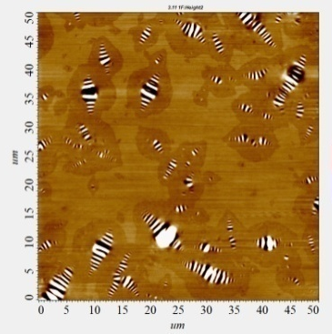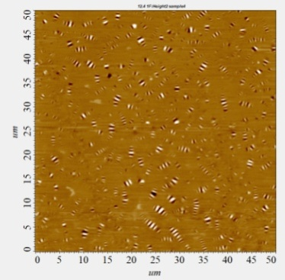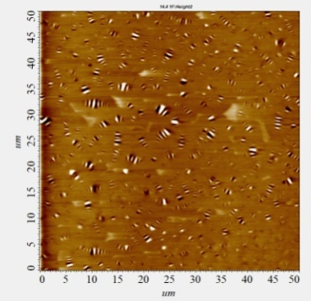
а б в
Рисунок 28 – АСМ изображения поверхности образцов битума:
а – исходный битум; б – битум + 0,5 г/дм³ АГ-4И;
в – битум + 2,0 г/дм³ АГ-4И

Сравнивая изображения (а), (б), (в), можно отметить, что при введении в битум полимерного аддитива АГ-4И происходит существенное изменение микроструктуры битума (рисунок 28). Как следует из диаграммы распределения микродисперсий битума), в отсутствии аддитива (рисунок 29, композиция №1) преобладают фракции размером от 2,0 до 4,0 мкм (43,40%). Содержание мелких фракций (размер частиц ≤ 2,0 мкм) не превышает 24,50%, а крупные агрегаты, размером свыше 6,0 мкм, составляют 17,10%. Среднестатистический размер (а_{ср}) пчелоподобных структур в немодифицированном битуме составил 3,69 мкм.
При введении в битум 0,5 г/дм³ АГ-4И среднестатистический размер частиц уменьшился до значения 2,23 мкм, содержание мелких фракций (≤ 2,0 мкм) увеличилось в 1,7 раз и составило 42,20% (рисунок 29, композиция №2). Представленная диаграмма наглядно демонстрирует, что АГ-4И увеличивает количество мелких (≤2,0 мкм) и средних (≤2,0-4,0 мкм) частиц за счет абсолютного разрушения самых крупных дисперсий (>6,0 мкм) и частично агрегатов размером от 4,0 до 6,0 мкм. В более концентрированных (С_{АГ-4И}=2,0 г/дм³) по содержанию АГ-4И композициях эффект деструкции крупных микродисперсий битума (>6,0 мкм) остается примерно на том же уровне: содержание мелких фракций (≤ 2,0 мкм) увеличилось в 1,5 раза и достигло 37,20%, а среднестатистический размер частиц составил 2,38 мкм (рисунок 29, композиция №3). Полученные данные служат прямым подтверждением изложенных выше результатов реологических исследований в изоконцентрационных бинарных композициях «битум-АГ-4И» (рисунок 22).

Рисунок 29 – Распределение микродисперсий битумного вяжущего по классам крупности в композициях с различным содержанием АГ-4И:
1 – 0 г/дм³; 2 – 0,5 г/дм³; 3 – 2,0 г/дм³

Введение в битум амфифильного модификатора (АС-1) оказывает иное изменение дисперсного состава (рисунки 30, 31).

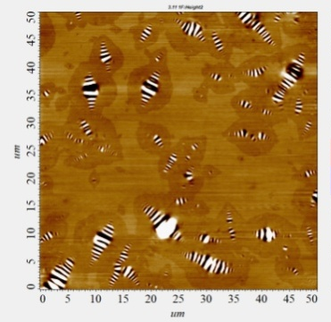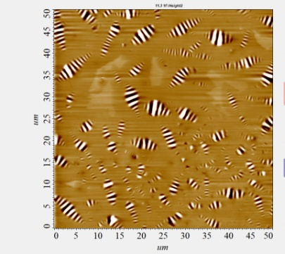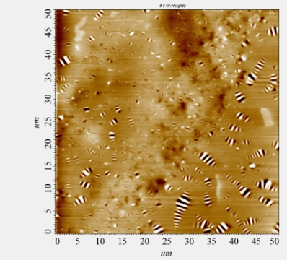
а б в
Рисунок 30 – АСМ изображения поверхности образцов битума:
а – исходный битум; б – битум + 0,5 г/дм³ АС-1;
в – битум + 1,0 г/дм³ АС-1

В результате адсорбционно-расклинивающего действия АС-1 при той же концентрации аддитива (С_{АС-1}=0,5 г/дм³) размер дисперсий уменьшился только до 3,14 мкм, а содержание мелких фракций (≤2,0 мкм) увеличилось до 32,2% (рисунок 31, композиция №2).

Рисунок 31 – Распределение микродисперсий битумного вяжущего по классам крупности в композициях с различным содержанием АС-1:
1 – 0 г/дм³; 2 – 0,5 г/дм³; 3 – 1,0 г/дм³

С увеличением концентрации АС-1 от 0,5 до 1,0 г/дм³ крупные фракции (>6,0 мкм) разрушались в основном до агрегатов размером 2,0÷4,0 мкм (ΔР=11,60%) при очень незначительном изменении (ΔР=2,20%) мелких фракций (в сравнении с базовым вариантом без ПАВ).
Среднестатистический размер дисперсий составил 3,14 мкм. Сопоставление представленных диаграмм (рисунки 29 и 31) показывает, что в отличие от АГ-4И, под воздействием АС-1 не происходит полного разрушения крупных фракций (>6,0 мкм). Наблюдаемое изменение дисперсного состава в бинарных композициях «битум-АС-1» согласуется с результатами вискозиметрического анализа (рисунок 22, кривая 2).
Визуализация перестройки дисперсной системы битума в композициях смешанного состава «битум-АГ-4И-АС-1» представлены на рисунке 32.
По результатам АСМ анализа установлено, что интенсивность процессов диспергирования микродисперсий при совместном присутствии обоих модификаторов максимальна при концентрации С_{АГ-4И}=1,0 г/дм³ и С_{АС-1}=1,0 г/дм³(рисунок 33); среднестатистический размер дисперсий составил 1,66 мкм, что является минимальным значением во всем исследуемом диапазоне содержаний модификаторов.

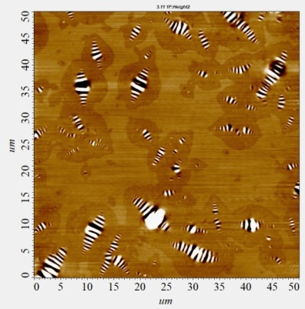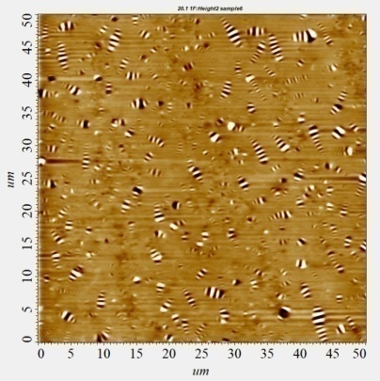

а б
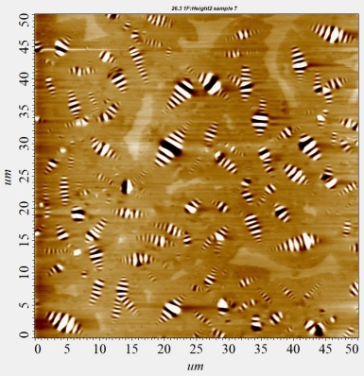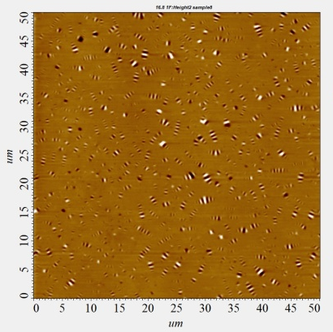
в г

Рисунок 32 – АСМ изображения поверхности образцов битума:
а – исходный битум; б – битум + 0,5 г/дм³ АГ-4И + 1,0 г/дм³ АС-1;
в – битум + 2,0г/дм³ АГ-4И + 1,0 г/дм³ АС-1;
г–битум+1,0г/дм³ АГ-4И + 1,0 г/дм³ АС-1

1 – исходный битум; 2 – битум + 0,5 г/дм³ АГ-4И + 1,0 г/дм³ АС-1;
3– битум + 2,0г/дм³ АГ-4И + 1,0 г/дм³ АС-1;
4–битум+1,0г/дм³ АГ-4И + 1,0 г/дм³ АС-1
Рисунок 33 – Распределение микродисперсий битумного вяжущего по классам крупности в тройных композициях

В результате одновременного воздействия АГ-4И и АС-1 в указанных концентрационных режимах (рисунок 33, композиция № 4) полностью были разрушены не только фракции размером от 4,0 до 6,0 мкм и выше (>6,0 мкм), но и более, чем в 2 раза агрегаты гораздо меньшего размера (2,0-4,0 мкм). Как результат, в сравнении с базовым вариантом, содержание мелких фракций увеличилось на 57,4 % (от 24,5% до 81,9%).
Для оценки влияния дисперсности битума на физико-механические характеристики асфальтобетонных покрытий были исследованы модифицированные битумоминеральные композиции на показатель прочности на сжатие (таблица 19).
Из полученных данных следует, что образцы асфальтобетона с использованием бинарных композиций «битум-аддитив» обладают улучшенными прочностными характеристиками, о чем свидетельствует повышение значений предела прочности на сжатие при 20°С (R₂₀) и 50°C (R₅₀) (Приложение В). В сравнении с прочностными характеристиками немодифицированного асфальтобетонного образца (Приложение Г) при 20°С (R₂₀=3,2 МПа) прочность на сжатие увеличилась на 15,63-21,88% ($∆R_{20}$=0,5-0,7 МПа) в образце с применением бинарной композиции «битум-АГ-4И». Протоколы испытаний немодифицированной асфальтобетонной смеси (Приложение А) и асфальтобетонной смеси, изготовленной на основе модифицированного битумного вяжущего путем совместного введения АГ-4И и АС-1 (Приложение Б), проведенных в аккредитованной лаборатории, представлены в приложениях А и Б.

Таблица 19 – Прочностные и микроструктурные характеристики модифицированных битумных композиций

Модификатор | С_{М}, г/дм³ | Битум |  |  | Асфальтобетон
Модификатор | С_{М}, г/дм³ | ƞ, с | a_{ср,} | P, ≤2 мкм, % | R_{сж}20°С, МПа | R_{сж}50°С, МПа
Модификатор | 0 | 61,0 | 3,69 | 24,5 | 3,2 | 1,1
АГ-4И | 0,5 | 44,0 | 2,23 | 42,2 | 3,9 | 1,4
АГ-4И | 1,0 | 62,0 | 2,38 | 37,2 | 3,7 | 1,3
АС-1 | 0,5 | 23,0 | 3,14 | 32,2 | 3,4 | 1,1
АС-1 | 1,0 | 42,0 | 3,04 | 26,7 | 3,6 | 1,4
АГ-4И+АС-1 | 0,5+1,0 | 40,0 | 2,78 | 33,0 | 3,7 | 1,3
АГ-4И+АС-1 | 1,0+1,0 | 57,0 | 1,66 | 81,9 | 4,1 | 1,8
АГ-4И+АС-1 | 2,0+1,0 | 93,0 | 3,83 | 7,1 | 3,0 | 1,0

Эффект повышения прочности в бинарных композициях «битум-АС-1» составил 6,25-12,50% по сравнению с применением оригинального вяжущего ($∆R_{20}$=0,2-0,4 МПа). Максимальное увеличение показателя прочности на сжатие при 20°С на 28,13% ($∆R_{20}$=0,9 МПа) было достигнуто в образце асфальтобетона, изготовленном на основе тройной битумной композиции, включающей совместное присутствие АГ-4И и АС-1(С_{АГ-4И}=1,0 г/дм³; С_{АС-1}=1,0 г /дм³).
При t=50°C показатель прочности на сжатие R₅₀ увеличился на 18,2-27,3 % ($∆R_{50}$=0,2-0,3 МПа) в сравнении с исходным битумом (R₅₀=1,1МПа) для образца асфальтобетона на основе бинарной композиции «битум-АГ-4И». Повышение прочности асфальтобетонных образцов на основе композиции «битум-АС-1» составило 27,3% (С_{АС-1}=1,0 г/дм³), введение 0,5 г/дм³ АС-1в битумное вяжущее не повлияло на показатель прочности на сжатие (R₅₀=1,1МПа). Совестное введение 1,0 г /дм³ АГ-4И и 1,0 г /дм³ АС-1 в битумную композицию привело к наибольшему увеличению показателя R₅₀: прочность увеличилась на 63,63% и составила 1,8 Мпа.
Сравнительный анализ физико-химических характеристик вяжущего (ƞ, а_{ср}) и структурно-механических свойств образцов асфальтобетона (R₂₀, R₅₀) показывает, что определяющим фактором прочности асфальтобетона является среднестатистический размер пчелоподобных структур битума (таблица 19). В то время как, вязкость является лишь детектором ассоциативно-диссоциативных превращений, которые происходят при введении в битум исследуемых модификаторов. В результате межмолекулярных взаимодействий между аддитивами и пчелоподобными структурами битума меняется размер микроассоциатов, плотность их распределения в дисперсионной среде вяжущего и, соответственно, прочность асфальтобетона.
Для оценки влияния среднего размера частиц битумных композиций на прочностные характеристики образцов асфальтобетона была построена зависимость R_{cж} при двух температурах от среднего размера пчелоподобных структур битума (рисунок 34).

Рисунок 34 – Зависимость прочности на сжатие асфальтобетона от среднего размера пчелоподобных структур битума:
1 – R₂₀; 2 – R₅₀

Представленная зависимость (рисунок 34) наглядно демонстрирует линейное уменьшение прочности с ростом величины среднего размера частиц при фиксированном значении температуры независимо от природы аддитива [210].

ВЫВОДЫ ПО ТРЕТЬЕМУ РАЗДЕЛУ:

1. Вискозиметрическим методом установлено, что при t=130°C в бинарных системах «битум-ПАВ» введение в битум как АС-1, так и АМДОР-10 сопровождается снижением показателя вязкости во всем интервале исследованных концентраций аддитивов, что указывает на развитие процессов деструктурирования в результате включения амфифильных соединений в дисперсную структуру битума. Наименьшая степень деструктурирования соответствует максимуму поверхностной активности в битумных композициях с концентрацией модификаторов 1,0 г/дм³.
2. В бинарной системе «битум-АГ-4И» в области малых концентраций (С_{М}≤0,5 г/дм³) нефтяные масла вызывают перестройку дисперсной структуры битума, сопровождающуюся снижением удельной вязкости. В области больших концентраций(С≥1,0 г/дм³) другая составляющая АГ-4И – полиизобутилен формирует межмолекулярную сетку полимера в объеме дисперсной системы, в результате чего удельная вязкость увеличивается в 37 раз..
3. Влияние температурного фактора в наибольшей степени проявляется в области повышенных концентраций вводимых ПАВ (от 1,5 до 2,0 г/дм³). В этом диапазоне концентраций при повышении температуры на 20°С процессы структуризации развивались интенсивнее в присутствии низкомолекулярного АС-1. Для высокомолекулярного АМДОР-10 данная реологическая характеристика при тех же параметрах повысилась в 4,5 раза и составила +0,27. В области меньших концентраций (от 0,5 до 1,0 г/дм³) температурная деструкция битума вызывает тенденцию к снижению структуризации под воздействием АС (Δƞ_{уд}меняется от +0,31 до +0,27). Для композиций с АМДОР-10 процессы структурирования хотя и увеличиваются (Δƞ_{уд} меняется от 0,12 до 0,26), но всё же этот эффект в 2,2 раза ниже, чем в диапазоне более высоких его содержаний.
4. Доказано, что при повышении температуры до 150°С увеличившаяся дискретность битумной системы не оказывает существенного влияния на ассоциативно-диссоциативные превращения АГ-4И в битуме.
5. При добавлении АС-1 в бинарную систему «битум-АГ-4И» вязкостный эффект ПАВ определяется концентрационным соотношением модификаторов: чем больше содержание полимера, тем выше вязкостный эффект АС-1. На основании обобщенного уравнения и графического представления функции нескольких переменных показано, что значение абсолютной вязкости, наиболее близкое к вязкости исходного битума (ƞ=61 с), принадлежит тройной композиции с содержанием 1,0 г/дм³ АГ-4И и 1,0 г/дм³ АС-1 (ƞ=57 с).
6. При повышении температуры до 150°С характер экспериментально полученной концентрационной зависимости удельной вязкости битумных композиций с АС–1 в присутствии АГ-4И при t=150°С кардинально изменился на противоположный в сравнении с расчётной. В условиях температурной деструкции битумных ассоциатов, наибольший вязкостный эффект ПАВ наблюдается при максимальном содержании АГ-4И (2,0 г/дм³) в тройных «битум-АГ-4И-АС-1» композициях.
7. Установлено, что в бинарных системах глубина дисперсных изменений микроструктуры битума под воздействием модификатора максимальна в присутствии АГ-4И. При увеличении концентрации АГ-4И до 0,5 г/дм³ содержание мелких фракций (≤2,0 мкм) увеличилось в 1,7 раза, а средний размер асфальтено-смолистых агрегатов уменьшился с 3,69 до 2,23 мкм. Адсорбционно-расклинивающее действие поверхностно-активной добавки не обеспечивает полного разрушения самых крупных битумных дисперсий (>6,0 мкм); минимальный средний диаметр составляет 3,04 мкм при введении 1,0 г/дм³ АС-1.
8. Выявлена тесная корреляция в характере изменений дисперсного состава модифицированного битума и прочностных показателях образцов асфальтобетона. Максимальный эффект повышения прочности асфальтобетона зафиксирован для тройной композиций “битум-АГ-4И-АС-1” (С_{АГ-4И}=1,0 г/дм³; С_{АС-1}=1,0 г/дм³): было достигнуто максимальное увеличение прочности на сжатие R₂₀ (на 28,13%) и R₅₀ (63,63%) с наименьшим размером пчелоподобных структур модифицированного битума (а_{ср}=1,66 мкм).

4. ИССЛЕДОВАНИЕ СМАЧИВАЮЩЕГО ЭФФЕКТА И АДГЕЗИОННОЙ ЭФФЕКТИВНОСТИ МОДИФИКАТОРОВ В СОСТАВЕ БИТУМА
Установленные физико-химические закономерности поверхностной активности модификаторов на межфазных границах «битум-воздух» являются необходимыми предпосылками для разработки научно обоснованных подходов модифицирования битумного вяжущего в составе асфальтобетонных композиций, как с позиции оптимизации их количественного состава, так и достижения наилучших показателей смачивания поверхности минеральных наполнителей битумом и, как следствие, достаточной адгезии.
В настоящей главе представлены результаты исследования влияния модификаторов на смачивание минеральных наполнителей различной природы битумом и адгезионной эффективности аддитивов в составе битумоминеральной композиции.

4.1 Характеристика исходных материалов
В качестве подложек для определения краевого угла смачивания использовали следующие материалы:
- ПММА, как эталон твердой поверхности с преобладанием основных центров (производитель «JiangmenKunxin New Material Technology Co., Ltd»);
- ПВХ, эталон твердой поверхности с преобладанием кислотных центров (производитель ООО «ВитаХим»);
- Серый щебень (плагиогранит);
- Красный щебень (аляскит).
Серый щебень представляет собой гранитный минеральный материал, добываемый ТОО «КазРосРесурс» (месторождение «Орнек»), химический состав которого представлен в таблице 20 (протокол испытаний представлен в Приложении А).

Таблица 20 – Химический состав серого щебня «Орнек»

SiO₂  % | TiO₂  % | Al₂O₃  % | Fe₂O₃  % | CaO  % | MgO  % | S  % | Mn  ppm | K₂O  % | Na₂O  %
75,37 | 0,98 | 12,04 | 2,67 | 0,78 | 0,31 | - | 774 | 5,27 | 2,58

Красный щебень, представляет собой гранитный минеральный материал, добываемый ТОО «Жас-Кала» (месторождение «Ленинградское»), химический состав которого представлен в таблице 21 (протокол испытаний представлен в Приложении Б).

Таблица 21 – Химический состав красного щебня «Ленинградское»

SiO₂  % | TiO₂  % | Al₂O₃  % | Fe₂O₃  % | CaO  % | MgO  % | S  % | Mn  ppm | K₂O  % | Na₂O  %
73,20 | 0,98 | 13,87 | 2,29 | 1,14 | 0,39 | - | 1051 | 4,63 | 3,50

4.2 Методы исследования

4.2.1 Методика подготовки поверхности минеральных наполнителей
Поверхность двух разновидностей щебня отшлифовывали с помощью диска шлифовально-полировального станка, добиваясь одинаковых значений шероховатости, чтобы исключить влияние этого параметра на величину краевого угла смачивания θ. Шероховатость Ra поверхности определяли при помощи измерителя шероховатости TR-100. Для измерения твердости минеральных образцов по шкале Роксвелла (HRC) использовали твердомер комбинированный «МЕТ-УДА». Результаты определения значений шероховатости и твердости минеральных подложек представлены в таблице 22.

Таблица 22 – Шероховатость и твердость минеральных подложек

Минеральный материал | Шероховатость,  Ra, мкм | Твердость,по шкале Роквелла,  HRC
Серый щебень | 4,3 | 69,2
Красный щебень | 4,3 | 76,8

Микроизображения рельефа поверхности двух разновидностей отлшифованного щебня, полученные полуконтактным методом атомно-силовой микроскопии при помощи сканирующего зондового микроскопа SOLVER NANO представлены на рисунке 35.

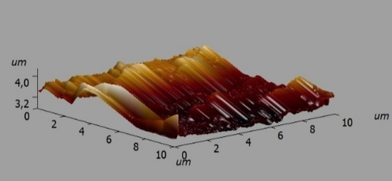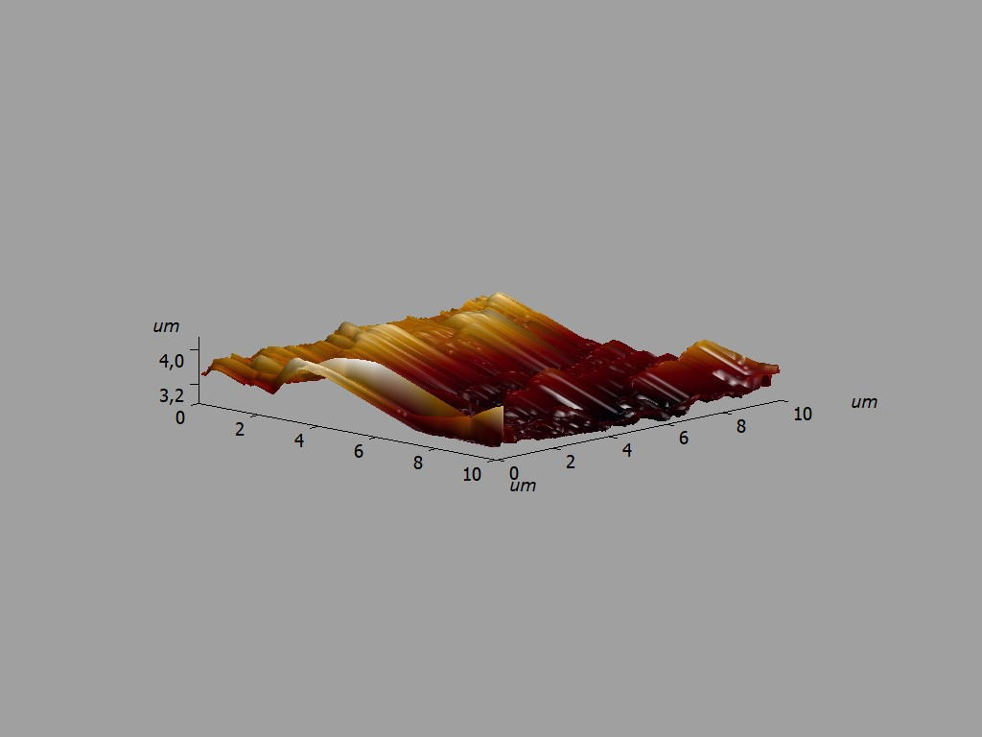
а б
Рисунок 35 – Микроизображения рельефа поверхности серого (а) и красного (б) щебня
На втором этапе подготовки поверхности, образцы щебня в течение 30 минут подвергались кипячению в дистиллированной воде, затем щебень сушили, подвесив вертикально в сушильном шкафу при температуре 150°С, охлаждали при температуре 25°С в течение 15 минут.

4.2.2 Методика измерения краевого угла смачивания
Измерение θ (t=130⁰C) осуществляли с использованием автоматической системы измерений динамического угла смачивания и свободной поверхностной энергии серии ACAM (рисунок 5). Капля битума при помощи дозатора помещалась на поверхность подложки при температуре битума 130⁰C.
Для получения объективного изображения капли битума производили центровку кончика иглы по горизонтали и вертикали и выставляли абсолютно белый фон, регулируя интенсивность освещения (рисунок 36). Теневое изображение капли было получено при помощи высокоскоростной камеры.

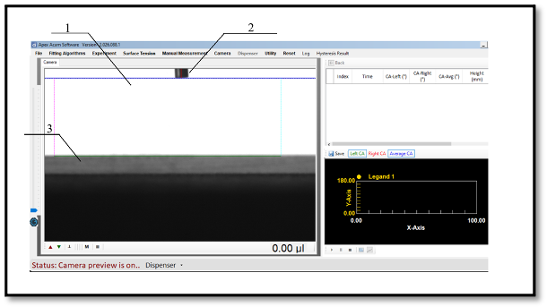

1 – белый фон, 2 – центровка иглы, 3 – подложка
Рисунок 36– Настройка интенсивности белого фона и центровки иглы
в программе Apex AcamSoftware

Путем нагнетания и откачки исследуемой жидкости добивались оптимального объема капли при установленной скорости подачи капли из шприца, устанавливая необходимые параметры программы (рисунок 37).
Статические контактные углы в равновесном состоянии измерялись через 20 секунд после дозирования, согласно рекомендациям [212].

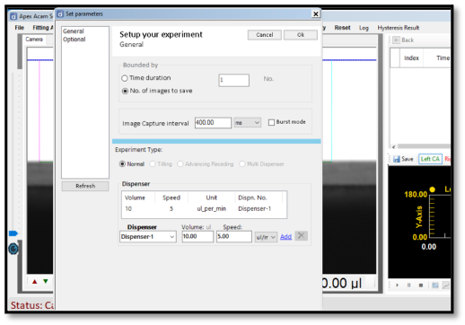

Рисунок 37 – Настройка параметров программы Apex Acam Software

Каплю заданного объема переносили на поверхность твердой подложки (рисунок 38).

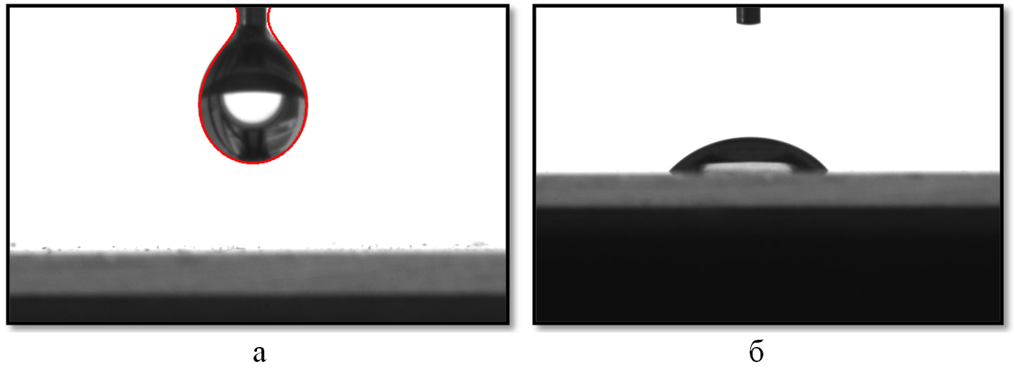
Рисунок 38 – Процесс переноса капли раствора с кончика иглы (а)
на поверхность подложки (б)

Краевой угол смачивания определяли путем пяти измерений. Точность измерения составляла ±0,05⁰.

4.2.3 Определение адгезионной эффективности модификаторов в составе битума
Метод исследования адгезионных свойств модифицированных битумов, применяемый в настоящее время, основан на выдерживании покрытого битумом минерального материала в воде с визуальной оценкой площади поверхности, с которой отслоился битум [213]. Визуальная оценка довольно часто приводит к ошибкам, особенно в случае темноокрашенных минеральных материалов, поэтому был использован количественный метод определения показателя адгезии, который позволил более объективно оценить адгезионную прочность сцепления битума с минеральным материалом [214]. Минеральный наполнитель промывали дистиллированной водой и высушивали при 100°С в сушильном шкафу, фиксировали массу и вводили щебень в разогретый до 130°С битум. Смесь перемешивали до полного покрытия поверхности минерального наполнителя битумом, охлаждали до комнатной температуры, взвешивали, затем образцы выдерживали в кипящей воде в течение 30 мин. По массе отслоившегося битума от поверхности щебня после кипячения рассчитывали показатель адгезии и адгезионную эффективность модификаторов. Расчет показателя адгезии битума X (%масс.) производили по формуле (13):

$Х=\frac{m_{1}-m}{m_{2}} . 100$, (13)
где m₁– масса битумоминеральной смеси после кипячения, г;
m – навеска минерального материала, г;
m₂– навеска битума, г.
Адгезионную эффективность добавки А (%) рассчитывали по формуле (14).

$A=\frac{X_{i}-X_{o}}{X_{o}} . 100$, (14)

где Х_{i}– показатель адгезии битума, модифицированного добавкой (% масс.);
Х_{о}– показатель адгезии исходного битума (% масс.).

4.3 Исследование процессов смачивания твердых поверхностей бинарными системами «битум-аддитив»
Результаты измерений краевого угла смачивания (таблица 23) свидетельствуют, что введение аддитивов в битум стимулирует процесс смачивания твердой поверхности.

Таблица 23 – Краевой угол смачивания поверхности серого и красного щебня бинарными системами «битум-аддитив»

С_{М}, г/дм³ | θ, ° |  |  | θ, °
С_{М}, г/дм³ | серый щебень |  |  | красный щебень
С_{М}, г/дм³ | АГ-4И | АС-1 | АМДОР-10 | АГ-4И | АС-1 | АМДОР-10
0 | 125,66 | 125,66 | 125,66 | 126,87 | 126,87 | 126,87
0,5 | 116,22 | 117,81 | 119,83 | 122,20 | 120,21 | 123,63
1,0 | 112,50 | 115,10 | 116,80 | 118,30 | 116,30 | 122,60
1,5 | 113,11 | 115,63 | 117,32 | 118,82 | 118,22 | 123,94
2,0 | 114,32 | 117,84 | 119,35 | 119,71 | 120,44 | 124,41

Характер развития процесса смачивания определяется не только количественным содержанием аддитивов, но четко разграничивается в зависимости от особенностей природы твердой поверхности и качественного состава поверхностно-активных веществ.
Максимальный смачивающий эффект АГ-4И, АМДОР-10, АС-1 на поверхности серого щебня (таблица 23) приходится на их концентрации 1,0 г/дм³. Сопоставление краевых углов при данной концентрации (С_{м}=1,0 г/дм³) показывает, что наибольшее уменьшение θ происходит в присутствии АГ-4И. Так, при увеличении содержания АГ-4И в битуме от 0 до 1,0 г/дм³ краевой угол смачивания уменьшился на 13,16° (относительно базового варианта без АГ-4И) и составил 112,50°. При модифицировании битума азотосодержащими ПАВ (С_{м}=1,0 г/дм³) фиксировали меньшее снижение краевого угла смачивания – на 8,86° (АМДОР-10) и на 10,56° (АС-1).
По отношению к красному щебню для бинарных композиций «битум-АГ-4И» и «битум-АМДОР-10» отмечали иную амплитуду изменений краевого угла смачивания (таблица 23). Значения θ уменьшились на 8,57° (АГ-4И) и 4,27° (АМДОР-10), что меньше, чем на поверхности серого щебня в 1,5 и 2,0 раза соответственно. И только в присутствии АС-1 убыль значений θ имеет близкие с поверхностью серого щебня показатели (Δθ=10,57° при С_{М}=1,0 г/дм³).
За пределами указанных концентрационных участков (С_{м}>1 г/дм³) краевой угол смачивания менялся незначительно как на поверхности серого щебня, так и на поверхности красного.
Для сравнительной оценки смачивающей активности модификаторов линейные участки изотерм смачивания (рисунок 39) аппроксимировали уравнением вида (15):

cosθ = b Cм+cosθ₀, (15)

где cosθ₀ – косинус угла, образуемого на поверхности щебня битумным вяжущим без модификатора;
b – константа.

Продифференцировав уравнение (15), получили (16):

а = $\left(\frac{dcosθ}{dc}\right)$_{c→0} (16)

Соответствующие значения а представлены в таблице 24.

а б
Рисунок 39 – Зависимость косинуса краевого угла смачивания поверхностей серого (а) и красного (б) щебня от содержания модификаторов в бинарных системах «битум-аддитив»

Таблица 24 – Показатели смачивающей активности модификаторов
на поверхностях различной природы

Модификатор | АГ-4И |  | АМДОР-10 |  | АС-1
Вид щебня | а, дм³/г | R² | а, дм³/г | R² | а, дм³/г | R²
Серый щебень | 0,19 | 0,93 | 0,12 | 0,95 | 0,15 | 0,91
Красный щебень | 0,13 | 0,99 | 0,09 | 0,99 | 0,16 | 0,98

Сравнительный анализ значений смачивающей активности трех разновидностей модификаторов показывает (таблица 24), что в процессе олеофилизации энергетически неоднородной поверхности серого щебня максимальную смачивающую активность проявляют битумные композиции с АГ-4И (а=0,19 дм³/г). Для композиций с АМДОР-10 этот показатель в 1,6 раза ниже и составляет 0,12 дм³/г. Смачивающая активность АС-1 (а=0,15 дм³/г) занимает промежуточное положение в ряду исследуемых аддитивов. Таким образом, можно констатировать, что аддитивы по смачивающей активности в отношении серого щебня образуют ряд: АГ-4И˃АС-1˃АМДОР-10.
Однако последовательность данного ряда изменяется при переходе на поверхность красного щебня. С увеличением (таблицы 20-21) суммарного содержания Al₂O₃, CaO, MgO, Na₂O на 3,19% и уменьшением в химическом составе щебня SiO₂ (на 2,17%), Fe₂O₃ (на 0,38%) и K₂O (на 0,64%) смачивающая активность для тех же бинарных композиций с АГ-4И снижается на 0,06 дм³/г и составляет 0,13 дм³/г (таблица 20). Что касается азотсодержащих ПАВ, изменение количественного соотношения оксидов привело к менее существенному падению показателя а (Δа=0,03 дм³/г) в случае АМДОР-10 и не оказало большого влияния для композиций с АС-1 (Δа=0,01 дм³/г). В результате, на поверхности красного щебня аддитивы образуют иной ряд смачивающей активности: АС-1˃АГ-4И˃АМДОР-10.
Наблюдаемые различия смачивающей активности аддитивов можно объяснить фактором локализации полярных групп на активных центрах твердой поверхности в соответствии с принципом кислотно-основных взаимодействий. Как показал химический анализ (таблицы 20-21), поверхность исследуемых минеральных наполнителей состоит из отдельных участков (доменов) разного химического состава, которые включают оксиды, как кислотного, так и основного характера. Согласно кислотно-основной теории, на кислых центрах твердой поверхности концентрируются (адсорбируются) катионактивные ПАВ, на основных – анионактивные поверхностно-активные вещества.
Для подтверждения роли кислотно-основных взаимодействий в процессах смачивания были проведены измерения краевого угла θ тех же самых модифицированных битумных композиций на эталонных поверхностях кислой (ПВХ) и основной (ПММА) природы (рисунки 40-41).

Рисунок 40 – Зависимость краевого угла смачивания от содержания модификатора на эталонной поверхности кислой природы ПВХ

Как следует из полученных результатов (рисунок 40), на кислой поверхности ПВХ, имеющей достаточно сильные электрофильные центры [216] азотсодержащие ПАВ, имеющие неподеленную пару электронов, способны взаимодействовать с ними по донорно-акцепторному механизму. В результате адсорбции значение σ_{ж-т} снижаются и, согласно уравнению Юнга, смачивание поверхности улучшается – краевые углы θ уменьшаются на 8,53⁰ (АС-1) и на 3,86⁰ (АМДОР-10) при С_{м}=1,0 г/дм³. В случае применения АГ-4И изменение θ было ничтожно мало (Δθ=1,67⁰ при С_{м}=1,0 г/дм³), что указывает на то, что процесса адсорбции на поверхности ПВХ практически нет. Это служит доказательством преимущественно кислого характера битумных ПАВ, высвобождаемых под воздействием АГ-4И, что было выявлено ранее, по результатам измерения σ_{ж-г} в данной бинарной системе (рисунок 8).
На противоположной по своей природе основной поверхности ПММА (рисунок 41), где битумные ПАВ могут образовывать кислотно-основные связи, бинарные композиции «битум–АГ-4И», демонстрируют интенсификацию процессов смачивания вплоть до С_{м}≤ 1,0 г/дм³; краевой угол θ уменьшился на 9,43⁰ в сравнении с немодифицированным битумом и составил 92,08⁰.

Рисунок 41 – Зависимость краевого угла смачивания от содержания модификатора на эталонной поверхности основной природы ПММА

Азотсодержащие аддитивы в битуме при появлении схожей по своей природе основной поверхности ПММА устремляются внутрь объема системы и включаются в мицеллярную структуру битума, обеспечивая всей системе снижение поверхностной активности в результате чего σ_{т-ж} увеличиваются. Как следствие, мы видим резкое ухудшение смачивания твердой поверхности ПММА.
По мере увеличения концентрации АС-1 (от 0,5 до 2,0 г/дм³) краевой угол θ увеличился в сравнении с немодифицированным битумом (θ=101,51⁰) на 34,28⁰. Эффект снижения полярности битума за счет введения АМДОР-10 значительно ниже; θ увеличился только 9,27-9,71⁰ (рисунок 41).
Таким образом, проведенные исследования на эталонных поверхностях показывают, что на кислых центрах мозаичной поверхности щебня локализуются азотсодержащие ПАВ (АС-1, АМДОР-10), а на основных центрах кислые ПАВ, делокализованные из состава битума герметизирующей жидкостью АГ-4И. При этом на твердой разновидности щебня взаимодействие определяется концентрацией поверхностных адсорбционных центров определенного типа и их силой, а также типом и концентрацией адсорбирующегося вещества.
В результате локальной адсорбции поверхностно-активных компонентов битумных композиций происходит общее снижение удельной поверхностной энергии на межфазной границе «твердое-жидкость» (σ_{т-ж}), которое мы можем оценить косвенным путем. В соответствии с известным уравнением Юнга, в случае контакта капли жидкости с поверхностью твердого тела, при равновесии имеет место равенство (17):

$σ_{ж-г}cosθ=σ_{т-г}-σ_{т-ж}=∆σ$(17)

Исходя из того, что удельная поверхностная энергия σ_{т-г} на границе с воздухом не зависит от концентрации ПАВ (σ_{т-г}=const), произведение экспериментально определяемых величин σ_{ж-г} и cosθ будет показывать, насколько изменяется удельная поверхностная энергия σ_{т-ж} при вводимой концентрации аддитивов (таблица 15) относительно некой постоянной величины σ_{т-г}.
Дополнительно, для сопоставительной оценки этих процессов, рассчитывали относительные изменения удельной поверхностной энергии твердой поверхности $α$ (18):
$α=\frac{∆σ_{т0}-∆σ_{т}}{∆σ_{т0}} 100\%$, (18)

где Δσ_{т0} – изменение удельной поверхностной энергии минерального наполнителя при нанесении немодифицированного битума;
Δσ_{т} – изменение удельной поверхностной энергии модифицированными битумными композициями.

Анализ полученных результатов (таблица 25) показал, что по мере увеличения количественных содержаний аддитивов в битуме на поверхности серого щебня усиливается снижение удельной поверхностной энергии σ_{т-ж} и достигает минимальных значений (максимумы Δσ_{т}) при С=1,0 г/дм³.
Судя по приросту Δσ_{т} относительно немодифицированного битума (на 40,37% при С_{м}=1,0 г/дм³), процессы адсорбции в наибольшей степени проявляются в присутствии АГ-4И. Компенсация избыточной поверхностной энергии серого щебня азотсодержащими ПАВ ниже в сравнении с АГ-4И и составляет 34,90% (АС-1) и 23,59% (АМДОР-10).
Меняющаяся мозаика поверхности при переходе от серого к красному щебню означает изменение активности адсорбционных центров и их природы. Как следствие, на поверхности красного щебня процессы адсорбции в присутствии как АГ-4И, так и АМДОР-10, существенно уменьшаются. Об этом свидетельствует меньшее снижение удельной поверхностной энергии
σ_{т-ж}.

Таблица 25 – Относительные изменения удельной поверхностной энергии твердой поверхности щебня при смачивании бинарными композициями

C_{М}, г/дм³ | Серый щебень
C_{М}, г/дм³ | АГ-4И |  | АС-1 |  | АМДОР-10
C_{М}, г/дм³ | Δσ_{т},  мН/м | α, % | Δσ_{т}, мН/м | α, % | Δσ_{т}, мН/м | α, %
0 | -26,33 |  | -26,33 |  | -26,33
0,5 | -19,07 | 27,57 | -20,12 | 23,59 | -22,19 | 15,72
1,0 | -15,70 | 40,37 | -17,14 | 34,90 | -20,12 | 23,59
1,5 | -16,69 | 36,61 | -17,59 | 33,19 | -20,65 | 21,57
2,0 | -18,68 | 29,05 | -19,27 | 26,81 | -22,16 | 15,84
 | Красный щебень
C_{М}, г/дм³ | Δσ_{т},  мН/м | α, % | Δσ_{т}, мН/м | α, % | Δσ_{т}, мН/м | α, %
0 | -27,23 |  | -27,23 |  | -27,23
0,5 | -22,98 | 15,61 | -21,41 | 21,37 | -24,40 | 10,39
1,0 | -19,42 | 28,68 | -17,95 | 34,08 | -24,14 | 11,35
1,5 | -20,89 | 23,28 | -19,23 | 29,38 | -25,14 | 7,68
2,0 | -22,78 | 16,34 | -20,91 | 23,21 | -25,50 | 6,35

Так, при введении в битум АГ-4И максимальное изменение удельной поверхностной энергии при той же концентрации (С_{м}=1,0 г/дм³) составляет только -19,42 мН/м, а α практически в 1,5 раза ниже, чем на поверхности серого щебня.
При дозировании в битум АМДОР-10, во всей области исследованных концентраций (С=0,5-2,0 г/дм³) изменение удельной поверхностной энергии красного щебня выражено очень слабо (Δσ=-25,50÷-24,14 мН/м) и характеризуются минимальными значениями α. И только битумные композиции с АС-1 сохраняют близкие с серым щебнем адсорбционные закономерности, что влечет за собой близость снижения удельной поверхностной энергии и значений α (таблица 25). Это и объясняет то, что в процессе олеофилизации поверхности красного щебня смачивающая активность АС-1 превалирует [211, 217].

4.4 Исследование процессов смачивания твердых поверхностей тройными системами «битум-АГ-4И-АС-1»
Результаты экспериментальных измерений краевого угла смачивания θ (θ_{эк}) в композициях смешанного состава, включающих совместное присутствие АГ-4И и АС-1, представлены в таблице 26.

Таблица 26 – Значения краевого угла смачивания поверхности щебня тройными системами «битум-АГ-4И-АС-1»

Серый щебень
C_{АГ-4И}, г/дм³ | θ, ° | С_{АС-1},  г/дм³ | θ, ° | С_{АС-1},  г/дм³ | θ, ° | С_{АС-1},  г/дм³ | θ, ° | С_{АС-1},  г/дм³ | θ, °
0 | 125,66 | 0,5 | 117,83 | 1,0 | 115,14 | 1,5 | 115,62 | 2,0 | 117,82
0,5 | 116,23 | 0,5 | 113,81 | 1,0 | 112,60 | 1,5 | 112,82 | 2,0 | 112,93
1,0 | 113,10 | 0,5 | 111,0 | 1,0 | 109,70 | 1,5 | 111,61 | 2,0 | 112,34
1,5 | 112,53 | 0,5 | 111,22 | 1,0 | 110,82 | 1,5 | 110,54 | 2,0 | 112,30
2,0 | 114,30 | 0,5 | 113,91 | 1,0 | 111,52 | 1,5 | 112,43 | 2,0 | 113,20
Красный щебень
C_{АГ-4И}, г/дм³ | θ, ° | С_{АС-1},  г/дм³ | θ,° | С_{АС-1},  г/дм³ | θ, ° | С_{АС-1},  г/дм³ | θ, ° | С_{АС-1},  г/дм³ | θ, °
0 | 126,87 | 0,5 | 120,23 | 1,0 | 116,33 | 1,5 | 118,20 | 2,0 | 120,42
0,5 | 122,22 | 0,5 | 120,15 | 1,0 | 118,52 | 1,5 | 118,92 | 2,0 | 119,24
1,0 | 118,35 | 0,5 | 115,61 | 1,0 | 112,81 | 1,5 | 113,21 | 2,0 | 114,43
1,5 | 118,81 | 0,5 | 117,22 | 1,0 | 115,14 | 1,5 | 114,51 | 2,0 | 115,65
2,0 | 119,72 | 0,5 | 118,84 | 1,0 | 116,51 | 1,5 | 117,30 | 2,0 | 117,82

Из представленных данных следует, что введение АС-1 в композиции битума с раствором полиизобутилена открывает дополнительные возможности интенсификации процессов смачивания как серого, так и красного щебня.
Добавление АС-1 сдвигает краевой угол в область меньших значений и достигает минимума при С_{АС-1}=1,0 г/дм³ и С_{АГ-4И}=1,0 г/дм³. В этих концентрационных режимах композиция «битум–АГ-4И–АС-1» обеспечивает снижение краевого угла смачивания на 15,96° (серый щебень) и на 14,06° (красный щебень) относительно немодифицированного битума (таблица 26).
Сочетание двух модификаторов, локализующихся на разных по своей природе адсорбционных центрах щебня, приводит к более глубокому понижению удельной поверхностной энергии Δσ_{т} (таблица 27).
Относительные изменения удельной поверхностной энергии α составляют 52,37 % (серый щебень) и 47,06% (красный щебень), что больше на 17,47% (серый щебень) и на 12,98 % (красный щебень), чем в бинарных (таблица 25) композициях с АС-1 (С_{М}=1,0 г/дм³). В сравнении с бинарными композициями «битум-АГ-4И» изменения α составили 12,00 % (серый щебень) и 18,38 % (красный щебень) при С_{АГ-4И}=1,0 г/дм³.

Таблица 27 – Понижение удельной поверхностной энергии твердой поверхности при смачивании тройными композициями

C_{АС-1}, г/дм³ | Серый щебень
C_{АС-1}, г/дм³ | C_{АГ-4И}=0,5 г/дм³ |  |  | C_{АГ-4И}=1,0 г/дм³ |  |  | C_{АГ-4И}=1,5 г/дм³ |  |  |  |  | C_{АГ-4И}=2,0 г/дм³
C_{АС-1}, г/дм³ | Δσ_{т},  мН/м | α, % |  | Δσ_{т},  мН/м | α, % |  | Δσ_{т},  мН/м |  | α, % |  |  | Δσ_{т},  мН/м |  | α, %
0 | -26,33 |  |  | -26,33 |  |  | -26,33 |  |  |  |  | -26,33
0,5 | -16,63 | 36,86 |  | -13,92 | 47,12 |  | -14,05 |  | 46,65 |  |  | -17,22 |  | 34,61
1,0 | -14,68 | 44,25 |  | -12,54 | 52,37 |  | -13,32 |  | 49,42 |  |  | -14,84 |  | 43,63
1,0 | -15,02 | 42,97 |  | -13,62 | 48,27 |  | -13,24 |  | 49,72 |  |  | -15,51 |  | 41,10
2,0 | -15,33 | 41,77 |  | -14,15 | 46,25 |  | -14,50 |  | 44,95 |  |  | -16,11 |  | 38,81
 | Красный щебень
 | C_{АГ-4И}=0,5 г/дм³ |  |  | C_{АГ-4И}=1,0 г/дм³ |  |  |  | C_{АГ-4И}=1,5 г/дм³ |  |  | C_{АГ-4И}=2,0 г/дм³
C_{АС-1}, г/дм³ | Δσ_{т},  мН/м |  | α, % | Δσ_{т},  мН/м |  | α, % |  | Δσ_{т},  мН/м |  | α, % | Δσ_{т},  мН/м |  | α, %
0 | -26,33 |  |  | -26,33 |  |  |  | -26,33 |  |  | -26,33
0,5 | -20,66 |  | 24,12 | -16,64 |  | 38,91 |  | -17,92 |  | 34,20 | -20,47 |  | 24,81
1,0 | -18,23 |  | 33,06 | -14,42 |  | 47,06 |  | -15,91 |  | 41,58 | -18,07 |  | 33,64
1,5 | -18,73 |  | 31,23 | -14,58 |  | 46,47 |  | -15,68 |  | 42,43 | -18,67 |  | 31,45
2,0 | -19,22 |  | 29,41 | -15,41 |  | 43,41 |  | -16,51 |  | 39,38 | -19,08 |  | 29,95

На рисунке 42 представлена зависимость косинуса краевого угла смачивания поверхностей щебня различной природы от содержания АС-1 в композициях с фиксированным содержанием полимера.

а б
Рисунок 42 – Зависимость косинуса краевого угла смачивания поверхности серого (а) и красного (б) щебня от содержания АС-1 в композициях с фиксированным содержанием АГ-4И

Как результат, при оптимальном содержании аддитивов (при С_{АС-1}=1,0 г/дм³ и С_{АГ-4И}=1,0 г/дм³), смачивающая активность $\left(\frac{dcosθ}{dc}\right)$_{c→0} системы «битум–АГ-4И–АС-1», рассчитанная по тангенсу угла наклона линейных участков изотерм смачивания (рисунок 42) увеличивается в 2-3 раза по сравнению с бинарными системами (таблица 24) и составляет 0,44 дм³/г на поверхности серого щебня, а на поверхности красного щебня - 0,34 дм³/г (рисунок 42).
Резюмируя вышеизложенное, можно констатировать, что смачивающий эффект при совместном введении АГ-4И и АС-1 в битум определяется вкладом каждого аддитива, который лимитируется количеством и природой адсорбционных центров энергетически неоднородной поверхности минеральных наполнителей.

4.5 Оценка адгезионной эффективности модификаторов в составе битума по отношению к наполнителям различной природы
Установленные закономерности изменения краевого угла смачивания и поверхностного натяжения в зависимости от количественных содержаний трех разновидностей аддитивов должны оказывать решающее влияние на адгезионное взаимодействие битума с поверхностью минеральных наполнителей.
Роль аддитивов в улучшении одной из фундаментальных характеристик качества битумного вяжущего подтверждается прямым методом определения адгезии, который основан на количественном определении отслоившейся массы битумного покрытия на щебне, после кипячения в воде в течение 30 минут. Результаты исследований, представленные в таблице 28, свидетельствуют, что бинарные модифицированные битумные композиции по адгезионной эффективности в отношении серого щебня образуют ряд: АГ-4И˃АС-1˃АМДОР-10.

Таблица 28 – Адгезионная эффективность модификаторов в составе бинарных композиций по отношению к поверхности щебня

С_{АГ-4И,} г/дм³ | А, % | С_{АС-1,} г/дм³ | А, % | С_{АМДОР-10,} г/дм³ | А, %
Серый щебень
0,5 | 30,52 | 0,5 | 28,02 | 0,5 | 24,15
1,0 | 38,67 | 1,0 | 29,32 | 1,0 | 25,06
1,5 | 34,92 | 1,5 | 28,51 | 1,5 | 24,92
2,0 | 32,88 | 2,0 | 26,90 | 2,0 | 23,33
Красный щебень
0,5 | 20,98 | 0,5 | 26,55 | 0,5 | 20,82
1,0 | 24,25 | 1,0 | 28,76 | 1,0 | 21,06
1,5 | 22,67 | 1,5 | 24,21 | 1,5 | 20,32
2,0 | 20,56 | 2,0 | 23,02 | 2,0 | 20,00
В сравнении с немодифицированным битумом, в присутствии АГ-4И максимальная адгезионная эффективность (38,67%) зафиксирована в той же концентрационной точке (С=1,0 г/дм³), что и наименьший краевой угол смачивания (112,5°, таблица 23). Адгезионная эффективность изоконцентрационной (С=1,0 г/дм³) битумной композиции в присутствии АС-1 ниже на 9,35% (29,32%) и на 15,81% (22,86%) в присутствии АМДОР-10 по сравнению с АГ-4И, что коррелирует с меньшей амплитудой изменения θ (таблица 23). Модифицированные битумные композиции по адгезионной эффективности в отношении красного щебня образуют ряд иной последовательности: АС-1˃АГ-4И˃АМДОР-10. Изменение количественного соотношения оксидов в химическом составе щебня приводит к иному соотношению изменения краевого угла смачивания между аддитивами (таблица 19) и, как следствие, адгезионной эффективности. Битумная композиция с АС-1 (С_{м}=1,0 г/дм³), сохраняя близость снижения θ (таблица 23), имеет практически совпадающее значение адгезионной эффективности (А=28,76%) с поверхностью серого щебня. Меньшее снижение θ (относительно немодифицированного битума) в 1,5-2,0 раза (С_{м}=1,0 г/дм³) для АГ-4И (Δθ=8,57°) и для АМДОР-10 (Δθ=4,27°) приводит к меньшим показателям адгезионной эффективности соответственно на 4,51% (А=24,25%) и на 7,70% (А=21,06%), в сравнении с изоконцентрационной битумной композицией с АС-1.
Представленные показатели адгезии в тройной композиции (таблица 29) свидетельствуют, что введение АС-1 в композиции битума с раствором полиизобутилена увеличивает силу сцепления битума с поверхностью как серого, так и красного щебня.

Таблица 29 – Адгезионная эффективность модификаторов в составе тройных композиций по отношению к поверхности щебня
Серый щебень
С_{АГ-4И}, г/дм³ | А, % | С_{АС-1},  г/дм³ | А, % | С_{АС-1},  г/дм³ | А, % | С_{АС-1},  г/дм³ | А, % | С_{АС-1},  г/дм³ | А, %
0 | 0 | 0,5 | 28,02 | 1,0 | 29,32 | 1,5 | 28,51 | 2,0 | 26,90
0,5 | 30,52 | 0,5 | 36,52 | 1,0 | 43,43 | 1,5 | 42,01 | 2,0 | 43,34
1,0 | 38,67 | 0,5 | 44,89 | 1,0 | 52,28 | 1,5 | 43,47 | 2,0 | 39,26
1,5 | 34,92 | 0,5 | 47,87 | 1,0 | 43,76 | 1,5 | 43,15 | 2,0 | 39,82
2,0 | 32,88 | 0,5 | 41,03 | 1,0 | 48,75 | 1,5 | 45,78 | 2,0 | 37,91
Красный щебень
С_{АГ-4И}, г/дм³ | А,% | С_{АС-1},  г/дм³ | А,% | С_{АС-1},  г/дм³ | А,% | С_{АС-1},  г/дм³ | А,% | С_{АС-1},  г/дм³ | А,%
0 | 0 | 0,5 | 26,55 | 1,0 | 28,76 | 1,5 | 24,21 | 2,0 | 23,02
0,5 | 20,98 | 0,5 | 28,70 | 1,0 | 32,67 | 1,5 | 31,00 | 2,0 | 31,20
1,0 | 24,25 | 0,5 | 35,98 | 1,0 | 36,70 | 1,5 | 30,48 | 2,0 | 30,81
1,5 | 22,67 | 0,5 | 35,05 | 1,0 | 36,15 | 1,5 | 37,18 | 2,0 | 35,76
2,0 | 20,56 | 0,5 | 30,15 | 1,0 | 31,03 | 1,5 | 30,00 | 2,0 | 29,25
Добавление АС-1 повышает адгезионную эффективность, достигая максимума при С_{АС-1}=1,0 г/дм³ и С_{АГ-4И}=1,0 г/дм³. В этих концентрационных режимах композиция обеспечивает увеличение адгезионной эффективности на 52,28% (серый щебень) и на 36,70% (красный щебень) относительно немодифицированного битума. Это согласуется с установленной ранее более глубокой олеофилизацией щебня (таблица 26) при сочетании двух модификаторов, локализующихся на разных по своей природе адсорбционных центрах твердой поверхности: Δθ=15,96° (серый щебень) и Δθ=14,06° (красный щебень) [206].

4.6 Моделирование процессов смачивания модифицированным битумом минеральных наполнителей различной природы
Моделирование воздействия модификаторов на процесс смачивания минеральных наполнителей осуществляли в рамках метода вероятностно-детерминированного планирования [207].
В качестве основных факторов (входных параметров) определили: содержание в битумном вяжущем АС-1 (С_{АС}, г/дм₃: 0-2,0) и АГ-4И (С_{АГ}, г/дм³: 0-2,0). Числовые значения уровней для каждого фактора представлены в таблице 30.

Таблица 30 – Числовые значения уровней для каждого фактора

Факторы | Уровни
Факторы | 1 | 2 | 3 | 4 | 5
С_{АС-1}, г/дм³(х₁) | 0 | 0,5 | 1,0 | 1,5 | 2,0
С_{АГ-4И}, г/дм³ (х₂) | 0 | 0,5 | 1,0 | 1,5 | 2,0

Полнофакторный эксперимент проводили на основе построенной ортогональной, многоуровневой план-матрицы двухфакторного эксперимента (таблица 31).

Таблица 31 – Общий вид многоуровневой план-матрицы двухфакторного эксперимента

Уровни фактора х₁ | Уровни фактора х₂
Уровни фактора х₁ | 1 | 2 | 3 | 4 | 5
1 | у₁ | у₆ | у₁₁ | у₁₆ | у₂₁
2 | у₂ | у₇ | у₁₂ | у₁₇ | у₂₂
3 | у₃ | у₈ | у₁₃ | у₁₈ | у₂₃
4 | у₄ | у₉ | у₁₄ | у₁₉ | у₂₄
5 | у₅ | у₁₀ | у₁₅ | у₂₀ | у₂₅

За функцию отклика принимали косинус краевого угла смачивания (cosθ), который определяли экспериментально. После реализации активного эксперимента (таблица 31) проводили выборку экспериментального массива по каждому уровню каждого фактора согласно таблице 32.

Таблица 32 – Выборка экспериментального массива

Уровни фактора х₁  С_{АС-1}, г/дм³ | Выборка | Уровни фактора х₂  С_{АГ-4И}, г/дм³ | Выборка
0 | (у₁+у₆+у₁₁+у₁₆+у₂₁)/5 | 0 | (у₁+у₂+у₃+у₄+у₅)/5
0,5 | (у₂+у₇+у₁₂+у₁₇+у₂₂)/5 | 0,5 | (у₆+у₇+у₈+у₉+у₁₀)/5
1,0 | (у₃+у₈+у₁₃+у₁₈+у₂₃)/5 | 1,0 | (у₁₁+у₁₂+у₁₃+у₁₄+у₁₅)/5
1,5 | (у₄+у₉+у₁₄+у₁₉+у₂₄)/5 | 1,5 | (у₁₆+у₁₇+у₁₈+у₁₉+у₂₀)/5
2,0 | (у₅+у₁₀+у₁₅+у₂₀+у₂₅)/5 | 2,0 | (у₂₁+у₂₂+у₂₃+у₂₄+у₂₅)/5

На основе выборки экспериментального массива данных (таблица 30) осуществляли построение частных зависимостей функции отклика от содержания модификаторов. На последнем этапе осуществляли аппроксимацию частных зависимостей с получением однопараметрических уравнений, характеризующих влияние на функцию отклика каждого фактора в отдельности [206]. Результаты активного эксперимента, направленные на выведение математической модели процесса смачивания битумным вяжущим поверхности двух минеральных образцов щебня представлены в таблице 33.

Таблица 33 – Многоуровневая план-матрица двухфакторного эксперимента

С_{АС-1}, г/дм³ | С_{АГ-4И}, г/дм³
С_{АС-1}, г/дм³ | 0 | 0,5 | 1,0 | 1,5 | 2,0
cosθ, серый щебень
0 | -0,583 | -0,442 | -0,392 | -0,383 | -0,412
0,5 | -0,466 | -0,404 | -0,362 | -0,358 | -0,405
1,0 | -0,424 | -0,384 | -0,337 | -0,355 | -0,367
1,5 | -0,432 | -0,388 | -0,368 | -0,350 | -0,381
2,0 | -0,466 | -0,389 | -0,379 | -0,379 | -0,394
cosθ, красный щебень
0 | -0,600 | -0,533 | -0,474 | -0,482 | -0,495
0,5 | -0,503 | -0,502 | -0,432 | -0,457 | -0,482
1,0 | -0,443 | -0,477 | -0,388 | -0,424 | -0,446
1,5 | -0,473 | -0,483 | -0,394 | -0,415 | -0,459
2,0 | -0,506 | -0,488 | -0,413 | -0,432 | -0,466

Выборка значений косинуса краевого угла смачивания по уровням факторов концентрации двух модификаторов представлена в таблице 34.

Таблица 34 – Выборка функций отклика по каждому уровню факторов концентрации двух модификаторов

С_{АС-1}, г/дм³ | cosθ  cерый щебень | cosθ  красный щебень
0 | -0,442 | -0,517
0,5 | -0,399 | -0,475
1,0 | -0,373 | -0,436
1,5 | -0,384 | -0,445
2,0 | -0,402 | -0,461
С_{АГ-4И}, г/дм³ | cosθ  cерый щебень | cosθ  красный щебень
0 | -0,474 | -0,505
0,5 | -0,401 | -0,497
1,0 | -0,368 | -0,420
1,5 | -0,365 | -0,442
2,0 | -0,392 | -0,470

На основе выборки экспериментального массива данных построены частные зависимости функций отклика от входных параметров (рисунок 43).

1 – серый щебень; 2 – красный щебень
Рисунок 43 – Частные зависимости изменения косинуса краевого угла смачивания от содержания АС-1 (а) и АГ-4И (б)

Частные зависимости аппроксимированы однопараметрическими уравнениями, которые объединены в многофакторные математические модели: серый щебень – уравнение (19); красный щебень – уравнение (20).

$cosθ=\frac{(-0,0452С_{АС-1}^{2} + 0,1096С_{АС-1}- 0,4419)(0,0658С_{АГ-4И}^{2} + 0,1719С_{АГ-4И}- 0,4732)}{-0,4}$ (19)

$cosθ=\frac{(-0,0471С_{АС-1}^{2} + 0,1226С_{АС-1}- 0,5186)(-0,0487С_{АГ-4И}^{2} + 0,1224С_{АГ-4И}- 0,516)}{-0,47}$ (20)

Расчеты показали удовлетворительную сходимость экспериментальных и значений функции отклика (для 95-го уровня значимости): R>0,73 и t_{R}>2.
На основе обобщенных уравнений (19) и (20), получены номограммы (рисунок 44), позволяющие определять значения вышеуказанных параметров для достижения фиксированных значений cosθ. Так, значения cosθ=-0,36 на поверхности серого щебня может быть достигнуто при концентрации АС-1 1,8 г/дм³ и АГ-4И 1,1 г/дм³.

a, cosθ: 1 – -0,5; 2 – -0,48; 3 – -0,46; 4 – -0,44; 5 – -0,42; 6 – -0,40; 7 – -0,38; 8 – -0,36;
9 – -0,35; 10 – -0,34
b, cosθ: 1 – -0,5; 2 – -0,49; 3 – -0,48; 4 – -0,47; 5 – -0,46; 6 – -0,45; 7 – -0,44; 8 – -0,43;
9 – -0,42; 10 – -0,415
Рисунок 44 –Линии фиксированных значений cosθ от содержания АС и АГ на сером (а) и красном (б) щебне

Таким образом, построены двухфакторные номограммы, позволяющие решать прикладные задачи по оптимизации битумоминеральных составов.

4.7 Моделирование совместного влияния концентраций АГ-4И и АС-1 на адгезионные свойства модифицированных битумных композиций
Для получения исходных данных для двухпараметрической обобщенной математической модели, учитывающей совместное влияние концентраций АГ-4 и АС-1 на адгезионную эффективность модификаторов, был разработан план эксперимента 5*5. В данном плане экспериментов рассматриваются все возможные комбинации величин входных параметров.
Входными параметрами экспериментальных были определены:
- концентрация полимера АГ-4И (С_{АГ-4}, г/дм³), принимающая значения: 0, 0,5, 1,0, 1,5 или 2,0;
- концентрация поверхностно-активного модификатора АС-1 (С_{АС-1}, г/дм³), принимающая значения: 0, 0,5, 1,0, 1,5 или 2,0;
Адгезионная активность модификаторов в составе тройных битумных композиций исследовалась по отношению к поверхности двух разных видов щебня: серого щебня и красного щебня.
В таблице 35 представлен план эксперимента 5*5 и приведены результаты измерений адгезионной эффективности модификаторов для каждого эксперимента. В ходе предварительных экспериментов было установлено, что погрешность метода определения адгезионной эффективности при однократном измерении составляет ± 0,5%.

Таблица 35 – Результаты экспериментов по выявлению совместного влияния концентраций АГ-4И и АС-1 на адгезионную эффективность модификаторов в составе тройных композиций по отношению к поверхности щебня (А, %)

Серый щебень
С_{АГ-4И}, г/дм³ | С_{АС-1}, г/дм³
С_{АГ-4И}, г/дм³ | 0 | 0,5 | 1,0 | 1,5 | 2,0
0 | 0 | 28,02 | 29,32 | 28,51 | 26,90
0,5 | 30,52 | 36,52 | 43,43 | 42,01 | 43,34
1,0 | 38,67 | 44,89 | 52,28 | 43,47 | 39,26
1,5 | 34,92 | 47,87 | 43,76 | 43,15 | 39,82
2,0 | 32,88 | 41,03 | 48,75 | 45,78 | 37,91
Красный щебень
С_{АГ-4И}, г/дм³ | С_{АС-1}, г/дм³
С_{АГ-4И}, г/дм³ | 0 | 0,5 | 1,0 | 1,5 | 2,0
0 | 0 | 26,55 | 28,76 | 24,21 | 23,02
0,5 | 20,98 | 28,70 | 32,67 | 31,00 | 31,20
1,0 | 24,25 | 35,98 | 36,70 | 30,48 | 30,81
1,5 | 22,67 | 35,05 | 36,15 | 37,18 | 35,76
2,0 | 20,56 | 30,15 | 31,03 | 30,00 | 29,25

В соответствии с методикой вероятностно-детерминированного планирования [206] была проведена выборка экспериментального массива (таблица 35) на точечные графики и были получены частные зависимости, представленные на рисунках 45 и 46.
Для каждого из видов щебня, на основе обобщенного уравнения Протодьяконова [207], была построена соответствующая двухпараметрическая математическая модель (формулы 21 и 22).
Для оценки достоверности полученных математических моделей были рассчитаны соответствующие коэффициенты нелинейной множественной корреляции [207].

Рисунок 45 – Влияние концентрации АГ-4И на адгезионную эффективность модификаторов в составе тройных битумных композиций по отношению к поверхности щебня

Рисунок 46 – Влияние концентрации АС-1 на адгезионную эффективность модификаторов в составе тройных битумных композиций по отношению к поверхности щебня

Математическая модель совместного влияния концентраций полимера АГ-4И и ПАВ АС-1 на адгезионную эффективность модификаторов в составе тройных битумных композиций по отношению к поверхности серого щебня:

(21)
Математическая модель совместного влияния концентраций АГ-4И и АС-1 на адгезионную эффективность модификаторов в составе тройных битумных композиций по отношению к поверхности красного щебня:

(22)
Для серого щебня (формула (21)) R=0,85, для красного щебня (формула (22)) R=0,94. Значимость полученных коэффициентов нелинейной множественной корреляции подтверждена с помощью критерия Фишера [207].

ВЫВОДЫ ПО ЧЕТВЕРОТОМУ РАЗДЕЛУ:
1. Определяющим фактором в реализации смачивающего действия аддитивов по отношению к минеральным наполнителям является локализация их полярных групп на активных центрах мозаичной твердой поверхности в соответствии с принципом кислотно-основных взаимодействий. На кислых центрах локализуются азотсодержащие ПАВ (АС-1 и АМДОР-10), на основных – ПАВ кислого характера, высвобождаемые из мицеллярной структуры битума при введении ограниченной (С≤1,0 г/дм³) концентрации АГ-4И.
2. Аддитивы со смачивающей активностью в отношении серого щебня образуют ряд АГ-4И˃АС-1˃АМДОР-10. Максимум снижения удельной поверхностной энергии σ_{т-ж} и краевого угла смачивания приходится на их концентрацию 1,0 г/дм³. При этом содержании аддитивов изменение удельной поверхностной энергии серого щебня: -15,70 мН/м (АГ-4И), -17,14 мН/м (АС-1) и -20,12 мН/м (АМДОР-10). В сравнении с немодифицированным битумом (θ=125,66°) краевой угол смачивания уменьшился на 13,16° (АГ-4И), на 10,56 °(АС-1) и на 8,86° (АМДОР-10).
3. Аддитивы по отношению к красному щебню в ряду уменьшения смачивающей активности располагаются в иной последовательности: АС-1˃АГ-4И˃АМДОР-10. Изменение количественного соотношения оксидов в химическом составе щебня (концентрации и силы основных и кислотных центров поверхности) приводит к иному изменению Δσ_{т}. При нанесении изоконцентрационных битумных композиций (С_{м}=1,0 г/дм³) изменение удельной поверхностной энергии красного щебня существенно меньше в присутствии АГ-4И (Δσ_{т}=-19,42 мН/м) и АМДОР-10 (Δσ_{т}=-24,14 мН/м). Битумные композиции с АС-1 сохраняют близость снижения удельной поверхностной энергии (Δσ_{т}=-17 мН/м). В сравнении с немодифицированным битумом (θ=126,87°) убыль значений θ в присутствии АС-1 имеет близкие с поверхностью серого щебня показатели (Δθ=10,57°) и меньше в 1,5-2,0 раза соответственно для АГ-4И (θ=8,57°) и АМДОР-10 (θ=4,27°) при С_{М}=1,0 г/дм³.
4. Тройные системы «битум-АГ-4И-АС-1» обеспечивают более глубокое понижение краевого угла смачивания поверхности минеральных наполнителей. Сочетание двух модификаторов, локализующихся на разных по своей природе адсорбционных центрах щебня, приводит к более глубокому понижению удельной поверхностной энергии Δσ_{т.} Относительные изменения удельной поверхностной энергии α составляют 52,37 % (серый щебень) и 47,06% (красный щебень), что больше на 17,47% (серый щебень) и на 12,98 % (красный щебень), чем в бинарных композициях с АС-1 (С=1,0 г/дм³). В сравнении с бинарными композициями «битум-АГ-4И» изменения α составили 12,00 % (серый щебень) и 18,38 % (красный щебень) при С_{АГ-4И}=1,0 г/дм³. Добавление АС-1 сдвигает краевой угол в область меньших значений и достигает минимума при С_{АС-1}=1,0 г/дм³ и С_{АГ-4И}=1 г/дм³. В этих концентрационных режимах композиция «битум–АГ-4И–АС-1» обеспечивает снижение краевого угла смачивания на 15,96° (серый щебень) и на 14,06° (красный щебень) относительно немодифицированного битума.
5. Введение АС-1 в композиции битума с раствором полиизобутилена увеличивает силу сцепления битума с поверхностью как серого, так и красного щебня. Добавление АС-1 повышает адгезионную эффективность, достигая максимума при С_{АС-1}=1,0 г/дм³ и С_{АГ-4И}=1,0 г/дм³. В этих концентрационных режимах композиция обеспечивает увеличение адгезионной эффективности на 52,28% (серый щебень) и на 36,70% (красный щебень) относительно немодифицированного битума.
6. По результатам математического моделирования построены двухфакторные номограммы, позволяющие решать прикладные задачи по оптимизации битумоминеральных составов с заранее заданными характеристиками.

5. ИССЛЕДОВАНИЕ ГИДРОФОБИЗИРУЮЩЕГО ЭФФЕКТА МОДИФИЦИРОВАННЫХ БИТУМНЫХ КОМПОЗИЦИЙ

Варьируя тип и концентрацию аддитивов, можно достичь получения композиционных материалов с повышенными водоотталкивающими свойствами битумной пленки в результате изменения межфазного слоя на границе с воздухом. В данном разделе рассмотрено установление влияния модификаторов различной природы на гидрофобность битумных пленок для достижения минимальных показателей водонасыщения и построения математической модели процесса смачивания водой. Выведены корреляционные зависимости между краевым углом смачивания водой битумных пленок и показателем водонасыщения асфальтобетонных образцов, что дает возможность прогнозировать гидрофобность формируемых асфальтобетонных покрытий.

5.1 Методы исследования

5.1.1 Методика определения краевого угла смачивания битумных пленок водой
Гидрофобизирующий эффект модификаторов был исследован путем измерения краевого угла смачивания каплей воды битумной пленки, нанесенной на поверхность стеклянной пластины, на автоматической установке серии АСАМ.
Нанесение битумных композиций на поверхность стеклянной пластины осуществлялось методом налива, заключавшемся в нанесении стекающего вниз битумного раствора на предварительно очищенную ацетоном пластину, находящуюся в горизонтальном положении. Затем пластину поворачивали на 45° для удаления избытка битума, просушивали при обычных условиях, расположив горизонтально. Каплю воды наносили на поверхность битумной пленки при помощи автоматической подачи через дозирующий шприц, путем нагнетания и откачки жидкости добивались оптимального объема капли при фиксированной скорости подачи капли из шприца, устанавливая необходимые параметры программы. Каплю заданного объема переносили на поверхность подложки путем поднятия предметного столика, на котором находится битумная пластина. Измерения проводили по методике, описанной в разделе 3.2.2.

    - Определение водонасыщения асфальтобетонных образцов

      - Подбор состава и приготовление образцов асфальтобетона
Определение показателей водонасыщения модифицированных асфальтобетонных образцов осуществлялось в лаборатории испытаний строительных материалов Уральского государственного лесотехнического университета, г. Екатеринбург, РФ, в рамках зарубежной научной стажировки докторанта.
В качестве минеральных наполнителей при приготовлении асфальтобетонных смесей использовали щебень нескольких фракций, песок дробленный месторождения габбро «Гора Змеевая», г. Ревда, а также активированный минеральный порошок из карбонатных горных пород МП-1 производства ООО «ПромСтройДекор», г.Невьянск. В качестве вяжущего материала применяли исходный и модифицированный битум марки БНД 100/130 ООО «Уральский битумный терминал».
Состав щебеночно-мастичной асфальтобетонной смеси подбирался опытным путем. Рецептура составлена на основе требований ГОСТ Р 58406.1-2020 для ЩМА-16. При подборе состава смесей исходили из условий достижения необходимых физико-механических характеристик асфальтобетона при наибольшей плотности и наименьшего расхода битумного вяжущего. Спроектированный состав образца горячего асфальтобетона, применяемый для определения водонасыщения, представлен в таблице 36.

Таблица 36 – Количественный состав асфальтобетонной смеси

Наименование материалов | Содержание, % масс.
Щебень фр. 11,2-16мм | 25,0
Щебень фр. 8-11,2мм | 12,0
Щебень фр. 4-8мм | 20,0
Песок дроблёный 0-4 мм | 41,0
Минеральный порошок | 2,0
Содержание БНД 100/130, % от массы минеральной части (сверх 100% ) | 4,6

Для определения водонасыщения асфальтобетона были использованы образцы цилиндрической формы (рисунок 47).

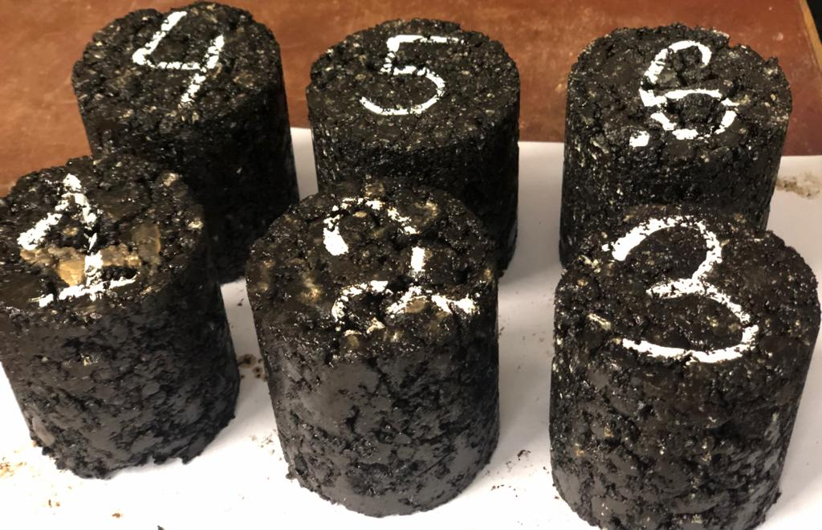

Рисунок 47 – Образцы асфальтобетонной смеси

Формование образцов производилось в металлической форме с вкладышами при температуре 90-100 °С. Образцы уплотнялись на прессе при давлении 40 МПа в течение 3 минут.

5.1.2.2 Методика определения водонасыщения образцов асфальтобетона
Показатели водонасыщения асфальтобетонных образцов определяли согласно СТ РК 1218-2003 по количеству воды, поглощаемой асфальтобетоном при 20°С. Быстрое водонасыщение образцов асфальтобетона осуществляется созданием вакуума над поверхностью воды, в которую погружены образцы. Образцы асфальтобетона помещали в сосуд с водой, температура которой составляла 20°С. Уровень воды над образцами задавали постоянным 3 см. Сосуд с образцами устанавливали в вакуум-сушильный шкаф, где было создано и поддерживалось остаточное давление, равное 2000 Па в течение 1 часа 30 минут. Затем давление доводилось до атмосферного и образцы выдерживали в том же сосуде с водой при температуре 20°С в течение 1 часа. После этого образцы извлекали из воды, протирали фильтровальной бумагой и взвешивали с погрешностью 0,01 г на воздухе и в воде. Увеличение массы образца соответствует количеству поглощенной образцом воды. Приращение массы образца, отнесенное к первоначальному объему образца, составляет его водонасыщение по объему. Водонасыщение (W, %) образцов асфальтобетонных смесей рассчитывали по формуле (23):

$W=\frac{g_{3}-g}{g_{2}-g_{1}}∙100$, (23)

где g – масса образца, взвешенного на воздухе, г;
g₁ – масса образца, взвешенного в воде, г;
g₂ – масса образца, выдержанного в течение 30 мин в воде и взвешенного на воздухе, г;
g₃ – масса насыщенного водой образца, взвешенного на воздухе, г.

За результат принимали округленное до первого десятичного знака среднеарифметическое значение трех определений

5.2 Гидрофобизирующий эффект бинарных модифицированных композиций «битум-аддитив»
Как свидетельствуют экспериментальные данные, представленные в таблице 37, в отсутствии аддитивов поверхность битума находится в приграничной области между гидрофильностью и гидрофобностью (θ=95,05°). Введение в битум ограниченной концентрации (С≤1,0 г/дм³) герметизирующей жидкости приводит к увеличению краевого угла смачивания θ. Так, при С_{м}=1,0 г/дм³ модификатора полимерной природы значение θ выросло на 12,25° относительно базового варианта и составило 107,3°. Однако, по мере дальнейшего концентрирования АГ-4И фиксировали противоположный эффект – уменьшение краевых углов смачивания вплоть до 96,15° при С_{м}=2,0 г/дм³ (таблица 37).

Таблица 37 – Краевой угол смачивания битумной пленки водой и поверхностное натяжение в бинарных системах «битум-аддитив»

С_{АГ-4И}, г/дм³ | θ, ° | σ, мН/м | С_{АС-1}, г/дм³ | θ, ° | σ, мН/м | С_{АМДОР-10,} г/дм³ | θ, ° | σ, мН/м
0 | 95,05 | 45,39 | 0 | 95,05 | 45,39 | 0 | 95,05 | 45,39
0,5 | 101,68 | 43,35 | 0,5 | 100,39 | 42,81 | 0,5 | 98,81 | 44,37
1,0 | 107,3 | 41,31 | 1,0 | 103,21 | 40,80 | 1,0 | 101,81 | 44,71
1,5 | 102,36 | 43,52 | 1,5 | 103,55 | 40,92 | 1,5 | 101,7 | 44,90
2,0 | 96,15 | 45,56 | 2,0 | 103,86 | 41,00 | 2,0 | 101,75 | 45,22

Следует отметить, что концентрация, обеспечивающая максимальный гидрофобизирующий эффект (С=1,0 г/дм³), сохраняется и в присутствии двух других модификаторов (АМДОР-10 и АС-1). При том же количественном содержании аддитивов амфифильной природы значения θ выросли на 8,16° (АС-1) и 6,76° (АМДОР-10) относительно немодифицированного битума и составили 103,21° и 101,81° соответственно. Таким образом, их гидрофобизирующий эффект оказался в 1,5-1,8 раз ниже, чем для АГ-4И. Еще одной их отличительной чертой является стабилизация значений краевого угла смачивания за пределами указанного концентрационного участка (С>1,0 г/дм³).
Наблюдаемые изменения краевого угла смачивания водой модифицированных битумных покрытий согласуются с изотермами (рисунок 8) поверхностного натяжения и одновременно находят свое объяснение с позиции формирования на межфазной поверхности «битум-воздух» адсорбционного слоя ПАВ. Судя по изотермам поверхностного натяжения бинарных систем «битум-аддитив» (рисунок 8), в области концентраций аддитиивов С≤1,0 г/дм³наличие дифильных молекул в объемной фазе битума стимулировало их концентрирование в поверхностном слое, что подтверждается уменьшением значений поверхностного натяжения (таблица 37).
В соответствии с правилом уравнивания полярностей Ребиндера на межфазной поверхности молекулы ПАВ ориентируются полярной группой в битум, а углеводородными радикалами оказываются обращенными в сторону воздуха. Такая структура адсорбционного слоя создает гидрофобный эффект, который в свою очередь контролируется длиной, разветвленностью углеводородного радикала, количеством углеводородных цепей [145]. Это наглядно демонстрирует сравнение σ_{ж-г} и cosθ в изоконцентрационных (С_{М}=1,0 г/дм³) бинарных системах «битум-АГ-4И» и «битум-АС-1». При близости снижения поверхностного натяжения (до 41,31-40,80 мН/м), которое обеспечивается полярными группами ПАВ, значения θ повысились в системе «битум-АГ-4И» на 12,25°, а в композиции с АС-1 только на 8,16°, что свидетельствует о разной степени покрытия гидрофобными участками молекул ПАВ межфазной поверхности «битум-воздух». Образующийся адсорбционный слой в битумной композиции с АМДОР-10 имеет еще меньшую степень заполнения поверхности, судя по незначительному изменению σ_{ж-г} (0,68 мН/м) и минимальному росту краевого угла смачивания (Δθ=6,76°) в исследуемом ряду аддитивов.
Результаты физико-химических исследований модифицированных битумных композиций подтверждаются показателями водонасыщения (W, %) асфальтобетонных образцов (таблица 38).

Таблица 38 – Значения косинуса краевого угла смачивания битумной пленки водой и водонасыщения образцов асфальтобетона

С_{АГ-4И},  г/дм³ | W, % | cosθ | С_{АС-1}, г/дм³ | W, % | cosθ | С_{АМДОР-10}, г/дм³ | W, % | cosθ
0 | 7,9 | -0,09 | 0 | 7,9 | -0,09 | 0 | 7,9 | -0,09
0,5 | 5,7 | -0,20 | 0,5 | 6,1 | -0,18 | 0,5 | 6,3 | -0,15
1,0 | 4,0 | -0,30 | 1,0 | 4,9 | -0,22 | 1,0 | 4,9 | -0,21
1,5 | 4,8 | -0,21 | 1,5 | 4,9 | -0,23 | 1,5 | 5,2 | -0,20
2,0 | 5,2 | -0,11 | 2,0 | 5,1 | -0,24 | 2,0 | 5,9 | -0,20

В ходе проведенных испытаний установлено, что асфальтобетон с применением модифицированного битума имеют более высокие показатели водостойкости, чем асфальтобетон с участием немодифицированного битумного вяжущего.
Введение аддитивов в битум, который использовался при производстве асфальтобетонной смеси, уменьшает водонасыщение, достигая минимального значения при дозировании 1,0 г/дм³. При этом прослеживается тесная корреляция в закономерностях изменения косинусов краевого угла смачивания в бинарной системе «битум-аддитив» и количеством воды, поглощенной образцами при заданном режиме насыщения.
Наибольшее снижение W, так же, как и снижение cosθ, фиксировали в присутствии раствора полиизобутилена в минеральном масле (АГ-4И). При увеличении концентрации АГ-4И от 0 до 1,0 г/дм³ показатель водонасыщения уменьшился в 1,96 раз и составил 4,0%, а для двух других аддитивов – не более 4,9 % (таблица 38).

5.3 Гидрофобизирующий эффект тройных модифицированных композиций «битум-АГ-4И-АС-1»
Результаты экспериментальных измерений краевого угла смачивания битума водой θ и поверхностного натяжения σ_{ж-г} в композициях смешанного состава, включающих присутствие АГ-4И и АС-1 представлены в таблице 39.
Из представленных данных следует, что введение АС-1 в композиции битума с раствором полиизобутилена приводит к более глубокому понижению удельной поверхностной энергии σ_{ж-г} и, как следствие, более плотной упаковке молекул ПАВ на поверхности.

Таблица 39 – Краевой угол смачивания битумной пленки водой и поверхностное натяжение в тройных системах «битум-АГ-4И-АС-1»

С_{АГ-4И}, г/дм³ | θ,° | σ, мН/м | С_{АС-1},  г/дм³ | θ,° | σ, мН/м | С_{АС-1},  г/дм³ | θ,° | σ, мН/м
0 | 95,05 | 45,39 | 0,5 | 100,39 | 42,81 | 1,0 | 103,21 | 40,80
0,5 | 101,68 | 43,35 | 0,5 | 104,09 | 41,20 | 1,0 | 106,16 | 38,20
1,0 | 107,30 | 41,31 | 0,5 | 110,91 | 38,50 | 1,0 | 115,90 | 38,50
1,5 | 107,50 | 43,52 | 0,5 | 109,23 | 39,20 | 1,0 | 111,93 | 37,50
2,0 | 107,82 | 45,56 | 0,5 | 105,51 | 42,50 | 1,0 | 111,53 | 40,50
С_{АГ-4И}, г/дм³ | θ,° | σ, мН/м | С_{АС-1},  г/дм³ | θ,° | σ, мН/м | С_{АС-1},  г/дм³ | θ,° | σ, мН/м
0 | 95,05 | 45,39 | 1,5 | 103,55 | 40,92 | 2,0 | 103,86 | 41,00
0,5 | 101,68 | 43,35 | 1,5 | 106,55 | 38,75 | 2,0 | 105,51 | 39,40
1,0 | 107,30 | 41,31 | 1,5 | 113,63 | 37,00 | 2,0 | 113,11 | 37,30
1,5 | 107,50 | 43,52 | 1,5 | 111,84 | 39,20 | 2,0 | 111,55 | 38,20
2,0 | 107,82 | 45,56 | 1,5 | 111,45 | 40,70 | 2,0 | 110,93 | 40,90

Уплотнение гидрофобного слоя при добавлении АС-1 сдвигает краевой угол в область больших значений и достигает максимума при С_{АГ-4И}=1,0 г/дм³ и С_{АС-1}=1,0 г/дм³. При этих концентрациях композиция «битум-АГ-4И-АС-1» обеспечивает повышение краевого угла смачивания водой на 20,85° относительно немодифицированного битума (θ₀=95,05°). Для сопоставительной оценки гидрофобизирующих свойств аддитивов в бинарных и тройных системах использовали сравнение показателей θ_{э} и θ_{р}.
Краевой угол смачивания (θ_{р}) рассчитывали, как аддитивную величину (24):

θ_{р}=θ₀-(Δθ_{АГ-4И}+Δθ_{АС-1}), (24)

где Δθ_{АГ-4И} и Δθ_{АС-1} являются изменением краевого угла смачивания в бинарной системе относительно немодифицированного битума.

Для сопоставительной оценки данных показателей определяли Δθ (25):

Δθ=θ_{р}-θ_{э} (25)

Полученные данные (таблица 40) свидетельствуют, что во всей исследованной области концентраций (С_{м}, г/дм³: 0,5-2,0) существуют отклонения от идеальной системы, кроме единственного соотношения между аддитивами (С_{АГ-4И}=1,0 г/дм³ и С_{АС-1}=1,0 г/дм³), для которого краевые углы смачивания водой θ_{р}=115,46° и θ_{э}=115,9° имеют практически равные значения (Δθ=-0,44°).
За пределами этого соотношения разница между расчетными и экспериментальными краевыми углами смачивания имеет тенденцию к увеличению (θ_{р}>θ_{э}), однаков области повышенных концентрации герметизирующей жидкости (С_{АГ-4И}≥1,5г/дм³), напротив, экспериментальные значения краевого угла превышают расчетные.

Таблица 40 – Экспериментальные и расчетные значения краевого угла смачивания водой битумной пленки в тройных системах
«битум-АГ-4И-АС-1»

С_{М,} г/дм³ |  | Δθ_{АС-1}, ° | Δθ_{АГ-4И}, ° | θ_{р}, ° | θ_{э}, ° | Δ, °
АС-1 | АГ-4И
0,5 | 0,5 | 5,34 | 6,63 | 107,02 | 104,09 | +2,93
1,0 | 0,5 | 8,16 | 6,63 | 109,84 | 106,16 | +3,68
1,5 | 0,5 | 8,50 | 6,63 | 110,18 | 106,55 | +3,63
2,0 | 0,5 | 8,81 | 6,63 | 110,49 | 105,51 | +4,98
0,5 | 1,0 | 5,34 | 12,25 | 112,64 | 110,91 | +1,73
1,0 | 1,0 | 8,16 | 12,25 | 115,46 | 115,9 | -0,44
1,5 | 1,0 | 8,50 | 12,25 | 115,8 | 113,63 | +2,17
2,0 | 1,0 | 8,81 | 12,25 | 116,11 | 113,11 | +3,00
0,5 | 1,5 | 5,34 | 7,31 | 107,7 | 109,23 | -1,53
1,0 | 1,5 | 8,16 | 7,31 | 110,52 | 111,93 | -1,41
1,5 | 1,5 | 8,50 | 7,31 | 110,86 | 111,84 | -0,98
2,0 | 1,5 | 8,81 | 7,31 | 111,17 | 111,55 | -0,38
0,5 | 2,0 | 5,34 | 1,10 | 101,49 | 105,51 | -4,02
1,0 | 2,0 | 8,16 | 1,10 | 104,31 | 111,53 | -7,22
1,5 | 2,0 | 8,50 | 1,10 | 104,65 | 111,45 | -6,80
2,0 | 2,0 | 8,81 | 1,10 | 104,96 | 110,93 | -5,97

Таким образом, максимальный гидрофобизирующий эффект (θ=105,9°) обеспечивается при аддитивном вкладе модификаторов, т.е. в отсутствии межмолекулярных взаимодействий между молекулами ПАВ в поверхностном слое «битум-воздух».
Результаты последующих испытаний асфальтобетонных образцов с использованием битума, содержащего в своем составе АГ-4И и АС-1, подтвердили их определяющую роль в развитии процессов водонасыщения (рисунок 48). При совместном введении аддитивов образование гидрофобной пленки ПАВ на поверхности битума (cosθ→1) снижает водонасыщение модифицированных образцов практически при всех вариациях количественных содержаний АГ-4И и АС-1 (рисунок 48), вместе с тем, лучший показатель водостойкости (min W), был достигнут при том же самом соотношении аддитивов (С_{АС-1}=1,0 г/дм³ и С_{АГ-4И}=1,0 г/дм³), что и лучший показатель гидрофобности (min cosθ).

Рисунок 48 – Зависимость показателя водонасыщения асфальтобетонных композиций с фиксированным содержанием АГ-4И
(0; 0,5; 1,0 и 2,0 г/дм³) от концентрации AC-1

Зависимость косинуса краевого угла смачивания водой битумных пленок с фиксированным содержанием АГ-4И от концентрации AC-1 показаны на рисунке 49.

Рисунок 49 – Зависимость косинуса краевого угла смачивания водой битума с фиксированным содержанием АГ-4И (0; 0,5; 1,0; 2,0 г/дм³) от концентрации AC-1
При данном оптимальном содержании двух аддитивов уплотненная гидрофобная пленка снижает водонасыщение модифицированного асфальтобетонного образца в 2,6 раз в сравнении с исходным битумом и составляет 3,1%. Этот эффект водостойкости в 1,3-1,6 раз выше, чем при индивидуальном введении аддитивов в битумное вяжущее [215].

5.4 Моделирование влияния содержания аддитивов на гидрофобность битумных пленок и водонасыщение модифицированных битумных композиций
Результаты активного эксперимента по определению показателя смачивания битумных пленок водой и водонасыщения асфальтобетонных покрытий представлены в таблице 41. Выборка значений краевого угла смачивания и показателя водонасыщения по уровням используемых факторов представлена в таблице 42.

Таблица 41 – Многоуровневая план-матрица двухфакторного эксперимента

С_{АС-1}, г/дм³ | С_{АГ-4И}, г/дм³
С_{АС-1}, г/дм³ | 0 |  | 0,5 |  | 1,0 |  | 1,5 |  | 2,0
С_{АС-1}, г/дм³ | θ,° | W, % | θ,° | W, % | θ,° | W, % | θ,° | W, % | θ,° | W, %
0 | 95,05 | 7,9 | 101,68 | 5,7 | 107,30 | 4,0 | 107,50 | 4,8 | 107,82 | 5,2
0,5 | 100,39 | 6,1 | 104,09 | 5,2 | 110,91 | 3,5 | 109,23 | 4,7 | 105,51 | 4,7
1,0 | 103,21 | 4,9 | 106,16 | 4,6 | 115,90 | 3,0 | 111,93 | 4,0 | 111,53 | 4,3
1,5 | 103,55 | 4,9 | 106,55 | 4,2 | 113,63 | 3,2 | 111,84 | 3,8 | 111,45 | 4,2
2,0 | 103,86 | 5,1 | 105,51 | 3,9 | 113,11 | 3,8 | 111,65 | 3,8 | 110,93 | 4,5

Таблица 42 – Выборка функций отклика по каждому уровню факторов концентрации двух модификаторов

С_{АС-1}, г/дм³ | θ, ° | W, %
0,0 | 103,87 | 5,5
0,5 | 106,03 | 4,8
1,0 | 109,75 | 4,1
1,5 | 109,40 | 4,1
2,0 | 109,01 | 4,2
С_{АГ-4И}, г/дм³ | θ,° | W, %
0,0 | 101,21 | 5,7
0,5 | 104,80 | 4,7
1,0 | 112,17 | 3,5
1,5 | 110,43 | 4,2
2,0 | 109,45 | 4,6
Частные зависимости функций отклика от содержания добавок АС-1 и АГ-4И представлены на рисунке 50.

а б
1 – АС-1; 2 – АГ-4И
Рисунок 50 – Частные зависимости краевого угла смачивания (а) и водонасыщения (б) от содержания АС и АГ-4И

Частные зависимости аппроксимированы однопараметрическими уравнениями, которые объединены в многофакторные математические модели (26) и (27).

$θ=\frac{(-2,6166С_{АС-1}^{2} + 7,9655С_{АС-1}+103,57)(-5,2137С_{АГ-;И}^{2} + 14,848С_{АГ-4И}+100,58)}{107,612}$ (26)

$W=\frac{(0,6554С_{АС-1}^{2}-1,9825С_{АС-1}+5,5457)(1,3406С_{АГ-4И}^{2}-3,2507С_{АГ-4И}+5,7863)}{4,5464}$ (27)

Рассчитанные значения коэффициентов корреляции (R>0,89) и значимости (t_{R}>2) указывают на удовлетворительную сходимость экспериментальных и значений функции отклика (для 95-го уровня значимости)
Для нахождения взаимосвязи между краевым углом смачивания битумных пленок и показателем водонасыщения использовали обобщенные уравнения (25) и (26).
Рассчитывали содержания модификатора АС-1 по уравнению (26) при задаваемых значениях краевого угла смачивания и содержаниях АГ-4И. Подставив рассчитанные значения содержания АС-1 в уравнение (27), находили показатели водонасыщения, формируя тем самым зависимость W=f(θ) представленная на рисунке 51.

С_{АГ-4И}, г/дм³: 1 – 0; 2 – 0,5; 3 – 1,0; 4 – 1,5; 5 – 2,0

Рисунок 51 – Номограмма зависимости показателя водонасыщения асфальтобетона от краевого угла смачивания водой модифицированных битумных пленок

Таким образом, построена двухфакторная номограмма, позволяющая решать прикладные задачи в области оптимизации битумоминеральных композиций, для достижения улучшенных эксплуатационных характеристик.

ВЫВОДЫ ПО ПЯТОМУ РАЗДЕЛУ:
1. Модификаторы по гидрофобизирующему эффекту битумного покрытия образуют ряд АГ-4И˃АС-1>АМДОР-10. Максимум повышения краевого угла смачивания водой приходится на их концентрацию 1,0 г/дм³. В сравнении с немодифицированным битумом (θ=95,05°) краевой угол смачивания увеличился на 12,25° (АГ-4И), на 8,16° (АС-1) и на 6,76° (АМДОР-10).
2. Определяющим фактором в реализации гидрофобизирующего действия аддитивов является степень экранирования гидрофобными участками молекул ПАВ поверхности битума, которая контролируется длиной, разветвленностью углеводородного радикала, количеством углеводородных цепей. Концентрирование ПАВ на межфазной границе «битум-воздух» доказывает снижение поверхностного натяжения относительно немодифицированного битума (Δσ): 4,59 мН/м (АС-1), 4,08мН/м (АГ-4И), 0,68 мН/м (АМДОР-10).
3. Выявлена тесная корреляция между гидрофобизирующим эффектом модификаторов в битуме и водостойкостью модифицированного асфальтобетона. Минимальное водонасыщение асфальтобетонных образцов на основе бинарных композиций зафиксировано при той же концентрации (С_{М}=1,0 г/дм³), при которой наблюдался максимальный краевой угол смачивания водой θ битумных пленок (минимум cosθ).
4. Лучшие результаты при содержании модификаторов (С_{М}=1,0 г/дм³) были достигнуты в присутствии АГ-4И: водонасыщение уменьшилось в 1,96 раз (относительно базового варианта без АГ-4И) и составило 4,02%. Водонасыщение асфальтобетона при введении азотсодержащих модификаторов составляет 4,9%.
5. Добавление АС-1 в систему «битум-АГ-4И» сдвигает краевой угол смачивания в область более высоких значений и достигает максимума при С_{АГ-4И}=1,0 г/дм³ и С_{АС-1}=1,0 г/дм^{3.} При этих концентрациях изменение краевого угла смачивания на 20,85° в сравнении с немодифицированным битумом является аддитивной величиной (θ_{р}=115,46° и θ_{э}=115,90°), что обеспечивает максимальное экранирование твердой поверхности от воды. Как следствие, совместное присутствие АГ-4И и АС-1 в связующем при их оптимальном соотношении (С_{АГ-4И}=1,0 г/дм³ и С_{АС-1}=1,0 г/дм³) приводит к более глубокому снижению водонасыщения образцов асфальтобетона W=3,1%, чем при их индивидуальном использовании.

6. ФИЗИКО-МЕХАНИЧЕСКИЕ СВОЙСТВА МОДИФИЦИРОВАННЫХ БИТУМНЫХ КОМПОЗИЦИЙ И ТЕХНИКО-ЭКОНОМИЧЕСКАЯ ОЦЕНКА РАЗРАБОТАННОГО СОСТАВА
В настоящем разделе представлен анализ комплекса физико-механических характеристик модифицированного битумного вяжущего, что позволяет подтвердить рекомендуемые концентрационные режимы ввода модификаторов в битум, установленные ранее, приведен оптимизированный состав битумоминеральной композиции. Проведена технико-экономическая оценка разработанного модифицированного состава битумоминеральной композиции.

6.1 Методы исследования

6.1.1 Методика определения пенетрации модифицированных битумных композиций
Пенетрацию, характеризующую степень твердости битума, определяли по глубине проникания в битум стандартной иглы с площадью острия 0,1 мм² под действием нагрузки 100 г в течение 5 секунд при температуре 25 °С согласно СТ РК 1226-2003.
Принцип метода заключается в измерении глубины, на которую проникает игла пенетрометра в испытуемый образец битума при заданной нагрузке, температуре и времени. При определении глубины проникания иглы использовали автоматический пенетрометр ПН-20 (рисунок 53).

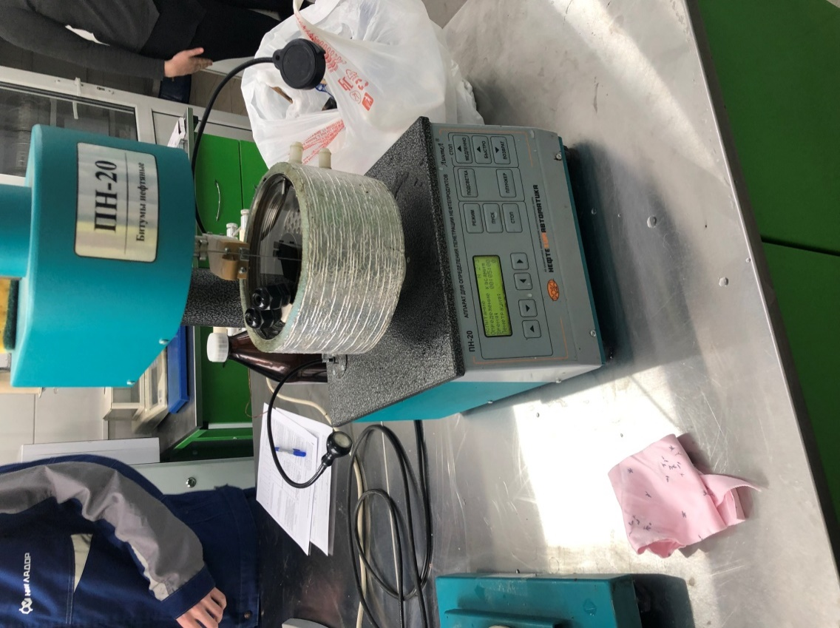
Рисунок 53 – Прибор для определения пенетрации нефтебитумов
ПН-20
Принципиальная схема аппарата представлена на рисунке 53. Обезвоженный и расплавленный до подвижного состояния битум наливали в две пенетрационные чашки, термостатировали при 25°С в течение 1 часа. Далее пробы помещали в плоскодонный сосуд, наполненный водой с уровнем жидкости 10 мм над поверхностью битума, и устанавливали на столбик пенетрометра, подводили острие иглы к поверхности битума так, чтобы игла слегка касалась ее. Кремальеру доводили до верхней площадки плунжера, давая игле свободно входить в испытуемый образец в течение 5 секунд. После этого доводили кремальеру вновь до верхней площадки плунжера с иглой и отмечали показание пенетрометра.

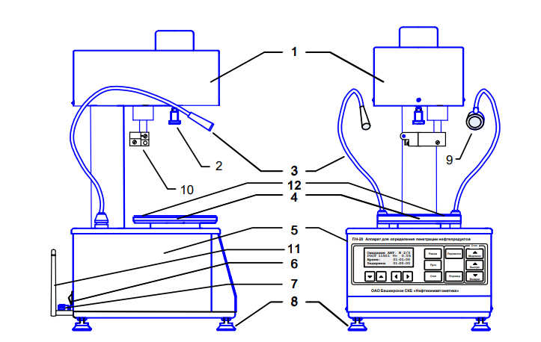

Рисунок 53 – Схема автоматического пенетрометра для определения глубины проникания иглы в битум:
1 – технологический блок, 2 – датчик измерения перемещения плунжера, 3 – осветитель, 4 – устройство для подъема стола, 5 – блок управления, 6 – тумблер «Сеть»,
7 – клемма, 8 – регулируемые ножки, 9 – лупа, 10 – датчик определения момента касания, 11 – антенна, 12 – изоляционная накладка

За результат испытания принимали среднее арифметическое значение результатов трех определений.

6.1.2 Методика определения температуры размягчения модифицированных битумных композиций
Температуру размягчения битумов, характеризующую переход из твердого в вязкотекучее состояние, определяли по методу кольца и шара согласно СТ РК 1227-2003. Результат этого испытания характеризует способность битума сохранять вязкость при повышении температуры – теплоустойчивость. Этот показатель носит условный характер, и его значение не может быть напрямую перенесено на асфальтобетон, в котором использовался данный битум, т.к. следует учитывать, что битум в асфальтобетоне находится в тонких пленках на поверхности минеральных материалов, что влечет кардинальное изменение свойств битумного вяжущего. Однако, при прочих равных условиях, температура размягчения различных битумов дает их достаточно точную сравнительную характеристику.
Принцип метода заключается в определении температуры, при которой битум, находящийся в кольце определенного размера, при испытании постепенно размягчается и, перемещаясь под действием силы тяжести находящегося на нем шарика, касается пластины. При определении температуры размягчения битума использовали аппарат для определения температуры размягчения нефтепродуктов КиШ-20 (рисунок 54).

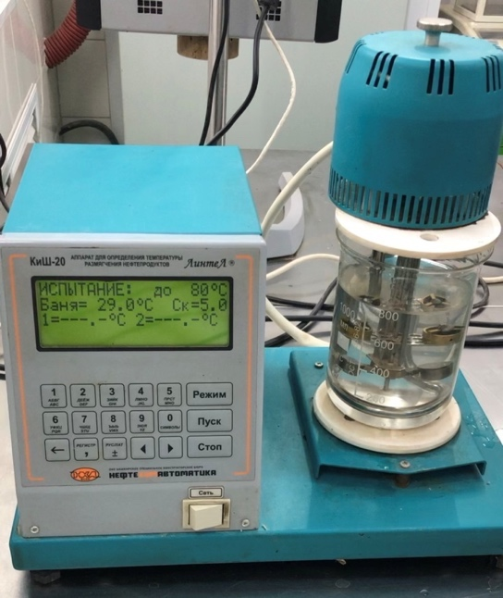

Рисунок 54 – Аппарат для определения температуры размягчения нефтепродуктов КиШ-20

Принципиальная схема аппарата приведена на рисунке 55.

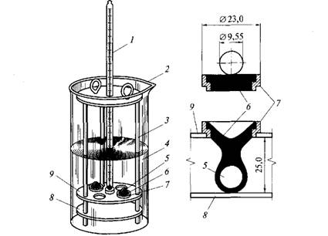

Рисунок 55 – Схема прибора «Кольцо и шар» для определения температуры размягчения битума:
1 — термометр; 2 — стеклянный стакан; 3 — стойка штатива; 4 — емкость для водяной бани; 5 — шарик; 6 — битум; 7 — кольцо; 8 — нижняя полочка; 9 — верхняя полочка

Обезвоженный и нагретый до подвижного состояния битум заливали в два кольца с избытком, при этом кольца помещали на пластину, покрытую смесью глицерина с тальком, что обеспечивало отделение колец от пластины после охлаждения битума. Избыток битума срезали нагретым ножом вровень с краями колец. Кольца, заполненные битумом, помещали в отверстия верхней пластины, штатив с установкой помещали в водяную баню и термостатировали 15 минут. После этого извлекали штатив, пинцетом перекладывали шарики на центр колец и снова опускали штатив в жидкость. Подогревали стакан со штативом со скоростью 5,0°С в минуту. Фиксировали температуру, при которой битум, продавливаемый шариком, коснется нижней пластины. За температуру размягчения битума принимали среднее арифметическое двух параллельных определений.

6.1.3 Методика измерения температуры хрупкости модифицированных битумных композиций
Температуру хрупкости битума по Фраасу, характеризующую, термостойкость при отрицательных температурах, определяли согласно СТ РК 1229-2003. Задача метода – установить минимальную температуру, при которой пленка битума может воспринимать изгибающие усилия, сохраняя сплошность. Полученное значение является сравнительной величиной, так как оно зависит не только от свойств битума, но и от скорости охлаждения, толщины пленки и скорости изгиба. Сущность метода заключается в фиксации и периодическом изгибе образца битума, нанесенного на металлическую пластину. При определении температуры хрупкости битума использовали автоматический аппарат АТХ-20 (рисунок 56).

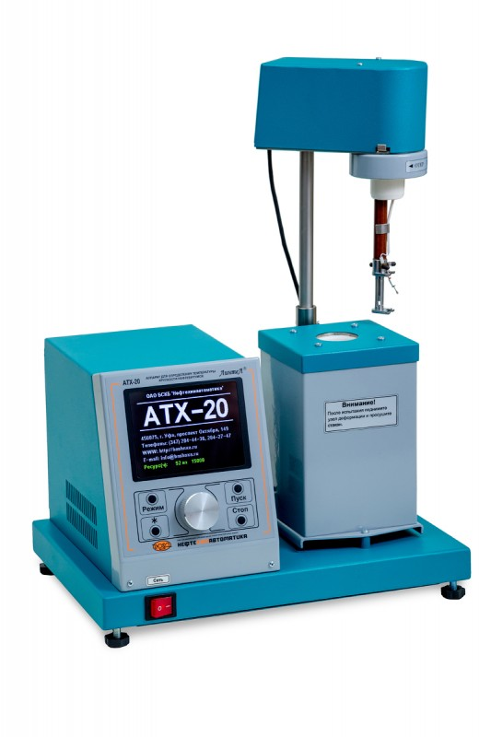
Рисунок 56 – Аппарат автоматический для определения температуры хрупкости нефтебитумов АТХ-20

Принципиальная схема аппарата для определения температуры хрупкости приведена на рисунке 57.

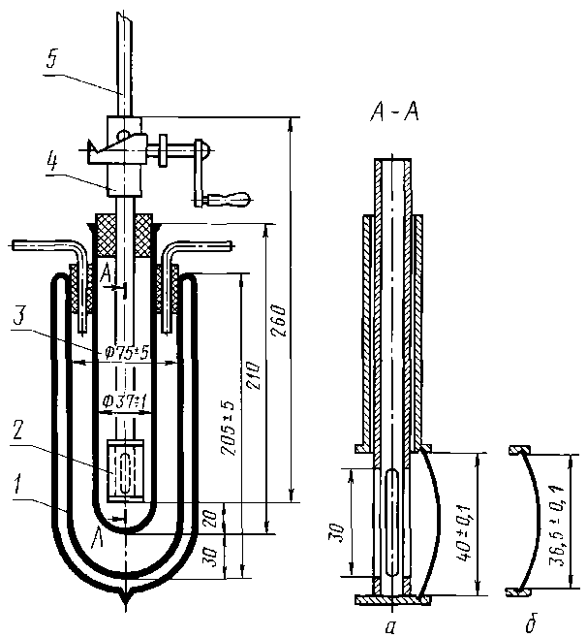
Рисунок 57 – Принципиальная схема аппарат Фрааса для определения температуры хрупкости:
1 - сосуд Дьюара; 2 - пластинка; 3 - пробирка; 4 - устройство для сгибания пластинки;
5 - термометр; а - начальное положение пластинки; б - конечное положение пластинки.

Нагретый битум наносили на выпуклую при изгибе сторону стальной пластинки, которую укладывали на верхнюю плитку устройства для расплавления битума и осторожно нагревали, пока битум не растечется равномерно по поверхности пластинки. Далее пластинки с растекшимся битумом выдерживали при комнатной температуре 30 минут. Затем пластинку вставляли в захваты устройства для сгибания таким образом, чтобы битумный слой был расположен наружу. Собирали устройство для охлаждения и сосуд Дьюара заполняли изооктановым спиртом наполовину. Порциями вводили охлаждающий агент и понижали температуру в аппарате со скоростью 1°С в минуту и начинали сгибать пластинку при температуре примерно на 10°С выше ожидаемой температуры хрупкости. Процесс измерения температуры хрупкости битума состоит в сгибании и распрямлении пластинки сначала в одну сторону до достижения максимального прогиба пластинки, затем в другую сторону до исходного положения. Аппарат фиксирует температуру, при которой появляется первая трещина на пленке битума. За температуру хрупкости принимали среднее арифметическое значение двух измерений, округленное до целого числа.

6.1.4 Определение индекса пенетрации модифицированного битумного вяжущего
Индекс пенетрации (ИП), характеризующий температурную чувствительность битумных вяжущих, определяется степенью изменения их дисперсного состояния в зависимости от стандартных показателей качества – температуры размягчения (Т) и глубины проникновения иглы (П). ИП рассчитывали по формуле (28):
(28)

где
где П - глубина проникания иглы при температуре 25 °С, 0,1 мм;
Т - температура размягчения, °С.

6.1.5 Методика определения дуктильности модифицированного битумного вяжущего
Растяжимость (дуктильность), характеризующую способность битума растягиваться в нить до разрыва при постоянной скорости и температуре 25°С, определяли согласно СТ РК 1374-2005.
Сущность метода определения растяжимости битума заключается в определении максимальной длины, на которую может растянуться без разрыва битум, залитый в специальную форму, раздвигаемую с постоянной скоростью при заданной температуре.
При определении дуктильности битума использовали дуктилометр ДБ-20-100 (рисунок 58).
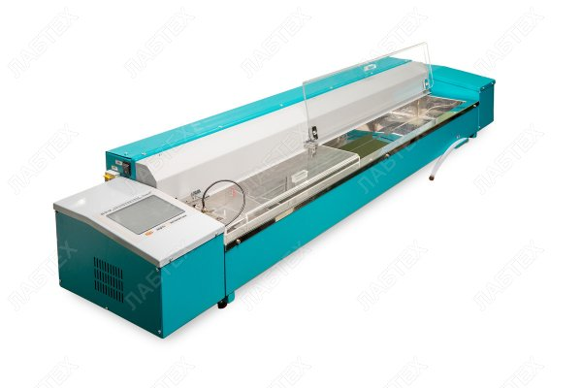
Рисунок 58 – Прибор для определения дуктильности битума ДБ-20-100

Принципиальная схема дуктилометра представлена на рисунке 59.

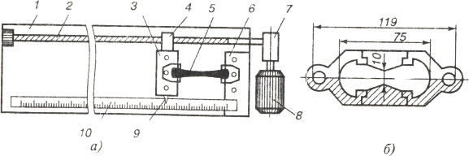
Рисунок 59 – Схема прибора для определения растяжимости битума:
а — дуктилометр; б — разборная форма;
1 — ящик из оцинкованной стали; 2 — винт; 3 — салазки; 4 —гайка; 5—образец битума; 6 — неподвижная опора; 7—редуктор; 8—электродвигатель; 9 — стрелка; 10 — линейка
Перед испытанием битум обезвоживали, нагревали и заливали в специальную форму, боковые стенки которой предварительно смазывали смесью талька с глицерином. После остывания избыток битума срезали от середины формы к краям, чтобы битум заполнял формы вровень с их краями. Формы с битумом, не снимая с пластинки, погружали в ванну дуктилометра, поддерживая в ней температуру испытания. Спустя 1 час, формы вынимали из ванны, срезали с пластинки и закрепляли в дуктилометре, снимали боковые части формы и включали прибор. За растяжимость битума принимали длину нити битума, выраженную в сантиметрах, отмеченную указателем в момент ее разрыва. За результат принимали среднее арифметическое значение трех определений.

6.2 Физико-механические свойства модифицированных битумных композиций
Согласно полученным экспериментальным данным, введение модификаторов в битум приводит к снижению показателя пенетрации. Характер влияния количественных содержаний поверхностно-активного вещества АС-1 и полимерного аддитива АГ-4И в битумном вяжущем на глубину проникания иглы представлен на рисунке 60.

Рисунок 60 – Зависимость пенетрации от содержания модификаторов в битуме: 1 – АС-1; 2 – АГ-4И

Судя по концентрационной зависимости показателя пенетрации битумных композиций (рисунок 60) в присутствии модификаторов, можно заключить, что глубина проникновения иглы уменьшается по мере увеличения содержания в вяжущем аддитивов, причем максимальное снижение пенетрации зафиксировано при введении в битум полимерного модификатора АГ-4И. Наибольшее уменьшение этого показателя достигается в области концентрации аддитивов С_{М}≥1,0 г/дм³. Так, при увеличении содержания АГ-4И в битуме от 1,0 до 2,0 г/дм³ значения пенетрации снизились на 14*0,1мм – от 113*0,1 мм до 99*0,1 мм. Установленная закономерность объясняется тем, что в результате введения полимерного модификатора в вяжущее вязкость композиции увеличивается, что влечет снижение глубины проникновения иглы в сравнении с немодифицированным битумом.

Рисунок 61 – Зависимость температуры размягчения битума от содержания модификаторов: 1- АС-1; 2 – АГ-4И

Как свидетельствуют полученные данные (рисунок 61), при модифицировании битума поверхностно-активным АС-1 зависимость температуры размягчения от его количественного содержания характеризуется экстремумом, максимум которого приходится на его концентрацию 1,0 г/дм³ (Т_{р}=44,2°С). Дальнейшее введение АС-1 является избыточным и приводит к снижению температуры размягчения. Так, при С_{ПАВ}=2,0 г/дм³ температура размягчения составила 43,5 °С, что ниже на 0,3°С показателя Т_{р} немодифицированного битума. Максимальный эффект в увеличении температуры размягчения вяжущего зафиксирован при введении полимерного модификатора АГ-4И в битум (С_{М}=2,0 г/дм³): ΔТ_{р}=3,4°С.
В качестве количественной характеристики, отражающей взаимосвязь между температурой размягчения и пенетрацией, использовали расчетный показатель – индекс пенетрации (рисунок 62).
Полученные данные показывают, что в области концентраций модификатора С≤1,0 г/дм³ в системе «битум-АС-1» индекс пенетрации меняется от -0,60 до -0,62. При повышенных концентрациях АС-1 (С˃1,0 г/дм³) этот показатель снижается более стремительно: при С_{АС-1}=2,0 г/дм³, индекс пенетрации битума составил -1,10. В композиции «битум-АГ-4И» наблюдается максимальное снижение индекса пенетрации по мере увеличения содержания полимера в битуме: ИП достигает максимального значения -0,14 при С_{АГ-4И}=2,0 г/дм³ (ИП=-0,24).

Рисунок 62 – Зависимость индекса пенетрации битума от содержания модификаторов в битуме: 1- АС-1; 2 – АГ-4И

Как указывалось ранее, температура хрупкости по Фраасу характеризует наименьшую температуру, при которой битум в условиях испытания теряет вязкопластические свойства и становится хрупким. Результаты определения температуры хрупкости модифицированных битумных композиций представлены на рисунке 62.

Рисунок 63 – Зависимость температуры хрупкости битумных композиций от содержания модификаторов:
1 – АС-1; 2 – АГ-4И

Анализ результатов испытаний (рисунок 63) свидетельствует, о том, что при введении 1,0 г/дм³ модификатора в системе «битум-АС-1» температура хрупкости уменьшается от -23 до -26°С. Введение в битумное вяжущее полимерного аддитива АГ-4И (С_{АГ-4И}=2,0 г/дм³) способствовало наиболее глубокому снижению температуры хрупкости модифицированного битума по сравнению с оригинальным вяжущим – до минус 29°С.
Повышение пластичности модифицированного битума было подтверждено результатами определения растяжимости битума при 25°С (рисунок 64).

Рисунок 64 – Зависимость дуктильности битумных композиций от содержания модификаторов:
1 – АС-1; 2 – АГ-4И

Результаты определения дуктильности (Д) модифицированных битумных композиций показывают, что при С_{АС-1}$≥$1,0 г/дм³ растяжимость вяжущего повысилась от 101 до 103 см. Максимальное повышение растяжимости модифицированного битума по сравнению с оригинальным вяжущим выявлено в композиции «битум-АГ-4И» при содержании полимерного аддитива свыше 1,0 г/дм³ (ΔД=6,0 см).
Результаты определения физико-механических характеристик тройных битумных композиций с установленным ранее оптимальным содержанием модификаторов при их совместном введении в битумное вяжущее (С_{АС-1}=1,0 г/дм³, С_{АГ-4И}=1,0 г/дм³) представлены в таблице 43.

Таблица 43 – Физико-механические характеристики исходного битума и модифицированной тройной битумной композиции

Наименование показателей | Норма  по СТ РК 1373-2013 | Битум БНД 100/130 | Композиция  "битум-АГ-4И-АС-1"
Глубина проникания иглы при 25°С, 0,1мм | 101-130 | 120 | 103
Температура размягчения по кольцу и шару, °С | не ниже 43 | 43,8 | 46,8
Растяжимость при  25 °С, см | не менее 90 | 101 | 108
Температура хрупкости по Фраасу, °С | не выше  -22 | -23 | -29
Индекс пенетрации | от -1 до +1 | -0,6 | -0,14

Таким образом, основываясь на результатах комплекса исследований физико-химических и физико-механических свойств модифицированных битумных композиций (таблица 43), можно заключить, что совместное введение в битумное вяжущее полимерного аддитива АГ-4И и поверхностно-активного модификатора АС-1 улучшает эксплуатационные характеристики вяжущего в сравнении с оригинальным битумом.

6.3 Оптимизированный состав битумоминеральной композиции и технико-экономическая оценка разработанного состава
На основании комплекса проведенных исследований физико-химических и физико-механических свойств модифицированного битума и подбора состава минеральной части, проведенного совместно со специалистами филиала РГП «Национальный центр качества дорожных активов» по СКО, разработан для внедрения в производство асфальтобетона состав битумоминеральной композиции (Приложение Д) на основе вяжущего, модифицированного путем одновременного дозирования полимерного модификатора АГ-4И и поверхностно-активного адитива АС-1 (таблица 44).
Технология модифицирования битума основана на совместном последовательном введении в разогретое битумное вяжущее полимерного модификатора АГ-4И и поверхностно-активной добавки АС-1 (рисунок 65).

Таблица 44 – Разработанный состав оптимизированной горячей плотной мелкозернистой асфальтобетонной смеси тип Б марка II

Компонент | % | Расход материалов
Компонент | % | на 2000 кг | на 2500 кг | на 100 тонн
Щебень фр. 10-20 мм | 20 | 377,4 кг | 471,7 кг | 18,9 т/13,8 м³
Щебень фр. 5-10 мм | 24 | 452,8 кг | 566,0 кг | 22,6 т/16,4 м³
Песок из отсева дробления фр. 0-5 мм | 56 | 1056,6 кг | 1320,8 кг | 52,8 т/31,4 м³
Битум БНД 100/130 | 6 | 113,2 кг | 141,5 кг | 5,7 т
Модификатор АГ-4И |  | 0,11 кг | 0,14 кг | 0,0057 т
Модификатор АС-1 |  | 0,11 кг | 0,14 кг | 0,0057 т

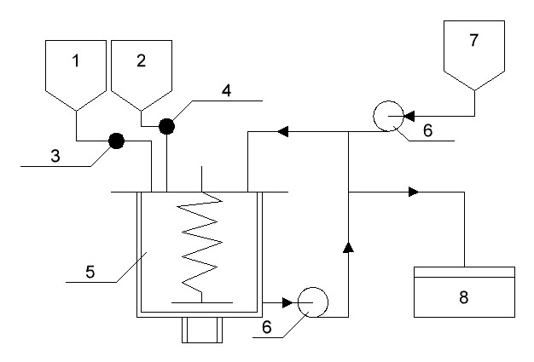
1 – бункер-дозатор отработанной герметизирующей жидкости АГ-4И, 2 – бункер-дозатор модификатора АС-1, 3,4 – насосы для подачи модификаторов,
5 – емкость со шнеколопастной мешалкой, 6 – битумные насосы, 7 – битумный котел,
8 – накопительная емкость
Рисунок 65 – Технологическая схема модифицирования битумного вяжущего

Разработанная технологическая схема (рисунок 65) включает в себя следующие операции:
- Битум, термостатированный до рабочей температуры, в котле 7 поступает при помощи насоса 6 в емкость 5, снабженную лопастной мешалкой. Циркуляция битума производится в течение 20 минут.
- Полимерный модификатор АГ-4И, исходя из расчета 1 г на 1 дм³ битумного вяжущего, подается насосом 3 из емкости-дозатора 1 в емкость с битумом 5.
- Смесь битума с полимерным модификатором перемешивается в течение 1 часа при температуре 130°С.
- Поверхностно-активная добавка АС-1 дозируется в количестве 1 г на 1 дм³ вяжущего в смесь «битум-полимерный модификатор» из емкости-дозатора 2 насосом 4 в емкость с битумом и АГ-4И 5 и перемешивается в течение 40 минут.
- Модифицированное битумное вяжущее по трубопроводу перекачивается в емкость-накопитель 8.
Поверхностно-активный модификатор АС-1 синтезируется в соответствии с ТУ 655-РК-05606434-001-2000, метод синтеза описан подробно в [203]. Отработанная герметизирующая жидкость АГ-4И очищается от механических примесей при помощи уайт-спирита либо дизельного топлива. Удаление твердофазных частиц заключается в растворении отработанного герметика, центрифугировании и дальнейшей перегонке растворителя. Применение растворителя позволяет уменьшить вязкость отработанного герметика АГ-4И и увеличить скорость оседания загрязняющих частиц [174].
Для оценки экономического эффекта от внедрения в производство разработанной модифицированной битумоминеральной композиции был произведен технико-экономический расчет стоимости приготовления 100 тонн горячей асфальтобетонной плотной мелкозернистой смеси типа «Б» марки II по базовому (модификатор – АМДОР-10) и новому (модификаторы – АГ-4И и АС-1) вариантам (таблица 43).
Произведено определение расхода асфальтобетонной смеси для автомобильной дороги площадью 1000 м² с толщиной слоя покрытия 6 см:
1) 24,6 кг * 6см = 147,6 кг или 0,148 т – количество мелкозернистой плотной асфальтобетонной смеси тип Б марка II, требуемой для укладки 1 м² дорожного покрытия.
2) 0,148 т * 1000м²=148 т – количество асфальтобетонной смеси на 1000 м² автомобильной дороги.
Стоимость 1000 м² асфальтобетонного покрытия по базовой (С_{б}) и новой (С_{н}) технологиям:
С_{б}= 52 217,5 тг/т*148 т=7 728 190 тг
С_{н}= 51 875,8 тг/т*148 т=7 677 628 тг
С_{б}-С_{н}=7 728 190 – 7 677 628 = 50 562 тг
Разработаны технические условия на производство разработанной модифицированной горячей плотной мелкозернистой асфальтобетонной смеси типа Б марки II для внедрения в производство ТОО «КазРосРесурс» (Приложение Е).

Таблица 45 – Расчетная стоимость приготовления 100 тонн горячей асфальтобетонной плотной мелкозернистой смеси типа «Б» марки II по базовой и новой технологиям

№ п/п | Наименование работ и затрат, характеристика оборудования и ресурсов | Единица измерения | Количество на единицу измерения |  | Стоимость в текущих ценах, тг
 |  |  | базовая | новая | на ед. изм | базовая | новая
1 | Затраты труда рабочих | чел.ч | 23,74 | 23,74 | 4873 | 115685 | 115685
 | Средний разряд 3,3 |  | 3,3 | 3,3
2 | Затраты труда машинистов | чел.ч | 54,9 | 54,9 | 2938,07 | 161300 | 161300
3 | Машины и механизмы
4 | Заводы асфальтобетонные с дистанционным управлением 50т.ч | маш.ч | 3,6228 | 3,6228 | 250071 | 907457 | 907457
5 | Автопогрузчики | маш.ч | 4,1328 | 4,1328 | 11771 | 48674 | 48674
6 | Материалы
7 | Минеральный порошок | т | 8,54 | 8,54 | 8960 | 76518,4 | 76518,4
8 | Песок из отсева дробления фр. 0-5 | м³ | 31,1 | 31,1 | 3213 | 99924,3 | 99924,3
9 | Щебень 10-20 | т | 18,9 | 18,9 | 8200 | 154980 | 154980
10 | Щебень 5-10 | т | 22,6 | 22,6 | 8600 | 194360 | 194360
11 | Адгезионная присадка АМДОР-10 (0,4% от массы битума) | т | 0,0237 | - | 1808000 | 42849,6 | -
12 | Модификатор полимерный АГ-4И | т | - | 0,00575 | - | - | -
13 | Модификатор АС-1 | т | - | 0,00575 | 1510000 |  | 8683
14 | Битум БНД 100/130 | т | 5,7 | 5,7 | 600000 | 3420000 | 3420000
 | Итого на 100 тонн: |  |  |  |  | 5221748,3 | 5187581,7
15 | Стоимость изготовления на 1 тонну смеси |  |  |  |  | 52 217,5 | 51875,8
*Разница между стоимостью 1 т асфальтобетонной смеси, изготовленной по новой и базовой технологии, составляет 341,7 тг.

Технико-экономическое сравнение расходов на приготовление модифицированной асфальтобетонной смеси выявило снижение затрат на 50562 тг на каждые 1000м² дорожного покрытия, за счет совместного применения отработанной герметизирующей жидкости АГ-4И и АС-1, синтезированного из отходов нефтехимии. Благодаря значительному улучшению эксплуатационных характеристик модифицированного битумного вяжущего, можно спрогнозировать увеличение срока службы асфальтобетонных покрытий, изготовленных на основе разработанной модифицированной битумоминеральной композиции.

ВЫВОДЫ ПО ШЕСТОМУ РАЗДЕЛУ:
1. В бинарных битумных композициях максимальное снижение пенетрации и наибольшее увеличение температуры размягчения наблюдается при введении в битум 2 г/дм³ полимерного модификатора АГ-4И: при увеличении содержания АГ-4И в битуме от 1,0 до 2,0 г/дм³ значения пенетрации снизились на 14*0,1мм, а изменения температуры размягчения составило 3,4°С в сравнении с исходным битумом.
2. Введение в битумное вяжущее отработанной герметизирующей жидкости (С_{АГ-4И}=2,0 г/дм³) способствовало наиболее глубокому снижению температуры хрупкости и максимальному увеличению дуктильности в бинарных битумных композициях.
3. Совместное введение в битум полимерного аддитива АГ-4И и поверхностно-активного модификатора АС-1 в оптимальном соотношении (С_{АС-1}=1,0 г/дм³, С_{АГ-4И}=1,0 г/дм³) значительно улучшает физико-механические характеристики битумного вяжущего в сравнении с оригинальным битумом: пенетрация уменьшилась на 17*0,1 мм, температура размягчения увеличилась на 3°С, растяжимость увеличилась на 7 см, температура хрупкости уменьшилась на 6°С.
4. Разработан для внедрения в производство асфальтобетона состав битумоминеральной композиции на основе вяжущего, модифицированного путем одновременного дозирования полимерного модификатора АГ-4И и поверхностно-активного адитива АС-1.
5. Технико-экономическое сравнение расходов на приготовление модифицированной асфальтобетонной смеси выявило снижение затрат на 50 562 тг на каждые 1000м² дорожного покрытия, за счет совместного применения отработанной герметизирующей жидкости АГ-4И и АС-1, синтезированного из отходов нефтехимии.

ЗАКЛЮЧЕНИЕ:
1. Впервые установлено, что в битумных системах с ограниченной концентрацией отработанной герметизирующей жидкости (С≤1,0 г/дм³) эффект снижения поверхностной энергии на межфазной границе с воздухом достигается за счет концентрирования в поверхностном слое ПАВ, входящих в структуру самого битума, чему способствует развитие процессов деструктурирования, сопровождающееся разрушением ассоциатов и высвобождением активных компонентов. Различия поверхностной активности азотсодержащих ПАВ обусловлены их структурно-геометрическими параметрами и молекулярно-массовым составом. В битумных композициях поверхностная активность АС-1 составляет 5,16 дм³/г, для АМДОР-10 этот показатель в 2,5 раза ниже – 2,04 дм³/г. Битумные ПАВ, активируемые введением АГ-4И (g=4.08 дм³/г), занимают промежуточное положение между двумя разновидностями азотсодержащих аддитивов по поверхностной активности на межфазной границе с воздухом.
2. Вискозиметрическим методом определено, что в бинарных системах «битум-АГ-4И» при t=130°C в области малых концентраций (С≤0,5 г/дм³) нефтяные масла вызывают перестройку дисперсной структуры битума, сопровождающуюся снижением удельной вязкости (ƞ_{уд =} -0,28). В области больших концентраций(С≥1,0 г/дм³) другая составляющая АГ-4И – полиизобутилен формирует межмолекулярную сетку полимера в объеме дисперсной системы, в результате чего удельная вязкость увеличивается в 37 раз (от 0,02 до 0,74). Установлено, что вязкостный эффект ПАВ в тройных системах «битум-АГ-4И-АС-1» носит обратимый характер и определяется концентрационным соотношением модификаторов и температуры. Выявлено, что при повышенном содержании АГ-4И (С≥1,0 г/дм³) и температуре 130°С в тройных системах усиливается вклад формирующейся межмолекулярной сетки полиизобутилена в развитие процессов структурирования при одновременном уменьшении вязкостного эффекта ПАВ.
3. Методом АСМ впервые установлено, что условием достижения минимального размера пчелоподобных структур является введение в битум 1,0 г/дм³ АГ-4И и 1,0 г/дм³ АС-1; среднестатистический размер дисперсий составляет 1,66 мкм. В этих концентрационных режимах, в результате одновременного воздействия АГ-4И и АС-1 были полностью разрушены фракции размером ≥4,0 мкм, и в 2 раза агрегаты диапазона 2,0÷4,0 мкм; содержание мелких фракций (≤2,0 мкм) увеличилось на 57,4 % в сравнении с немодифицированным битумом и составило 81,9%. Впервые выявлена тесная корреляция в характере изменения дисперсного состава модифицированного битума и показателей прочности образцов асфальтобетона. Максимальный эффект повышения прочности асфальтобетона установлен на основе композиции «битум-АГ-4И-АС-1» (С_{АГ-4И}=1,0 г /дм³; С_{АС-1}=1,0 г /дм³) достигнуто максимальное увеличение прочности на сжатие R₂₀ (на 28,13 %) и R₅₀ (%) при наименьшем размере пчелоподобных структур модифицированного битума (а_{ср}=1,66 мкм).
4. Доказано, что определяющим фактором в реализации смачивающего действия аддитивов по отношению к минеральным наполнителям является локализация их полярных групп на активных центрах мозаичной твердой поверхности в соответствии с принципом кислотно-основных взаимодействий. На кислых центрах локализуются азотсодержащие ПАВ (АС-1 и АМДОР-10), на основных – ПАВ кислого характера, высвобождаемые из мицеллярной структуры битума. В тройных системах сочетание двух модификаторов, локализующихся на разных по своей природе адсорбционных центрах щебня, приводит к более глубокому понижению краевого угла смачивания и удельной поверхностной энергии Δσ_{т.} Относительные изменения удельной поверхностной энергии α составляют 52,37 % (серый щебень) и 47,06% (красный щебень). Добавление АС-1 сдвигает краевой угол в область меньших значений и достигает минимума при С_{АС-1}=1 г/дм³ и С_{АГ-4И}=1 г/дм³: краевой угол смачивания снижается на 15,96° (серый щебень) и на 14,06° (красный щебень) относительно немодифицированного битума.
5. Впервые выявлена тесная корреляция между гидрофобизирующим эффектом модификаторов в битуме и водостойкостью модифицированного асфальтобетона. Минимальное водонасыщение асфальтобетонных образцов на основе бинарных битумных композиций зафиксировано при той же концентрации модификаторов (С_{М}=1,0 г/дм³), при которой наблюдался максимальный краевой угол смачивания водой θ битумных пленок. Добавление АС-1 в систему «битум-АГ-4И» сдвигает краевой угол смачивания в область более высоких значений и достигает максимума при С_{АГ-4И}=1,0 г/дм³ и С_{АС-1}=1,0 г/дм^{3.} При этих концентрациях изменение краевого угла смачивания на 20,85° в сравнении с немодифицированным битумом является аддитивной величиной (θ_{р}=115,46° и θ_{э}=115,90°), что обеспечивает максимальное экранирование твердой поверхности от воды. Как следствие, совместное присутствие АГ-4И и АС-1 в вяжущем при их оптимальном соотношении (С_{АГ-4И}=1,0 г/дм³ и С_{АС-1}=1,0 г/дм³) приводит к более глубокому снижению водонасыщения образцов асфальтобетона W=3,1%, чем при их индивидуальном использовании.
6. Совместное введение в битум полимерного аддитива АГ-4И и поверхностно-активного модификатора АС-1 в оптимальном соотношении (С_{АС-1}=1,0 г/дм³, С_{АГ-4И}=1,0 г/дм³) значительно улучшает физико-механические характеристики битумного вяжущего в сравнении с оригинальным битумом: пенетрация уменьшилась на 17*0,1 мм, температура размягчения увеличилась на 3 °С, растяжимость увеличилась на 7 см, температура хрупкости уменьшилась на 6°С.
7. Разработан для внедрения в производство асфальтобетона состав битумоминеральной композиции на основе вяжущего, модифицированного путем одновременного дозирования полимерного модификатора АГ-4И и поверхностно-активного адитива АС-1. Технико-экономическое сравнение расходов на приготовление модифицированной асфальтобетонной смеси выявило снижение затрат за счет совместного применения отработанной герметизирующей жидкости АГ-4И и АС-1, синтезированного из отходов нефтехимии.

СПИСОК ИСПОЛЬЗОВАННЫХ ИСТОЧНИКОВ
- Руденский А. В. Дорожные асфальтобетонные покрытия. – М.: Транспорт, 1992. – 254 с.
- White G. State of the art: asphalt for airport pavement surfacing // International Journal of Pavement Research and Technology. – 2018. Vol. 11. – P. 77-98.
- Аминов Ш.Х. Современные битумные вяжущие и асфальтобетоны на их основе. – СПб.: Недра, 2007. – 336 с.
- Галдина В.Д. Модифицированные битумы. – Омск: СибАДИ, 2009. –228 с.
- J.G. Speight. Asphalt. Material science and technology. – Butterworth-Heinemann. – 2015. – 638 p.
- Wang H., Al-Qadi I.L., Faheem A.F., Bahia H.U., Shih-Hsien Yang, Reinke G.H. Effect of mineral filler characteristics on asphalt mastic and mixture rutting potential // Transportation Research Record. – 2011. – Vol. 2208. – P. 33–39.
- Liao M.C., Airey G., Chen J.S. Mechanical properties of filler-asphalt mastics // International Journal of Pavement Research and Technology. – 2013. Vol. 6. – P. 576–581.
- Ali Behnood. Application of rejuvenators to improve the rheological and mechanical properties of asphalt binders and mixtures: A review // Journal of Cleaner Production. – Vol. 231. – 2019. – P. 171-182.
- Gagnon J. Runway grooving – the past, present and future. 8th International Conference on Maintenance and Rehabilitation of Pavements. Singapore. – 2016. – P. 27–29.
- Халиулина Л.Э. Применение нефтяных битумов // Научный журнал. 2018. – №11 (34). – C.12-13.
- Кемалов Р.А., Кемалов А.Ф. Пигментированные битумные изоляционные материалы на основе природных битумов // Экспозиция Нефть Газ. 2012. – №5 (23). – C.95-99.
- Гуреев, А. А. Нефтяные вяжущие материалы – Москва: Недра, 2018. – 239 c.
- Strategic Highway Research: Special Report 260. Committee for Study for a Future Strategic Highway Research Program, Strategic Highway Research; Transportation Research Board Special Report 260; National Research Council: Washington, DC, USA, 2001.
- Branthaver, J.F., Petersen, J.C., Robertson, R.E., Duvall, J.J., Kim, S.S., Harnsberger, P.M., Mill, T., Ensley, E.K., Barbour, F.A., Schabron, J.F. Binder Characterization and Evaluation- Chemistry; SHRP Report A-368; National Research Council: Washington, DC, USA, 1994.
- Jimenez-Mateos J.M., Quintero L.C., Rial C. Characterization of petroleum bitumens and their fractions by thermogravimetric analysis and differential scanning calorimetry // Fuel. – 1996. – Vol. 75. – P. 1691–1700.
- Speight, J.C. The Chemistry and Technology of Petroleum, 3rd ed. – New York: Marcel Dekker, 1999. – 934 p.
- Гун, Р. Б. Нефтяные битумы. – Москва: Химия, 1973. – 432 c.
- Morsali S. A Novel Perspective to Bitumen Refineries Life Cycle Assessment and Processes Emissions // Acta Ecologica Sinica. – 2018. – Vol. 38. – P. 242-247.
- Standard Test Method for Separation of Asphalt into Four Fractions Annual Book of Standards. ASTM International. USA: West Conshohocken. – 2014.
- Moir M.E. Asphaltenes, What Art Thou? // American Chemical Society (ACS). –2018. – Vol. 1282. – P. 3–24.
- Sedghi M., Goual L. Role of resins on asphaltene stability // Energy Fuels. – 2010. – Vol. 24. – P.2275–2280.
- Fakher S., Ahdaya M., Elturki M., Imqam A. Critical review of asphaltene properties and factors impacting its stability in crude oil // Journal of Petroleum Exploration and Production Technology. – 2020. – Vol.10. – P. 1183–1200.
- Standard Test Method for Determination of Asphaltenes (Heptane Insolubles) in Crude Petroleum and Petroleum Products. ASTM International. – PA: West Conshohocken. – 2017.
- Nellensteyn F.J. The constitution of asphalt // Journal of the Institution of Petroleum Technicists. – 1924. – Vol. 10. – P.311–325.
- Pfeiffer J.P., Saal R.N.J. Asphaltic bitumen as colloid system // The Journal of Physical Chemistry. – 1940. – Vol. 44. – P. 139–149.
- Pfeiffer J.P. The Properties of Asphaltic Bitumen. New York: Elsevier Publishing Company. – 1950. – 285 p.
- Traxler R.N., Romberg J.W. Asphalt, a colloidal material // Industrial and Engineering Chemistry. – 1952. – Vol. 44. – P.1 55–158.
- Storm D.A., Barresi R.J., De Canio S.J. Colloidal nature of vacuum residue // Fuel. – 1991. – Vol. 70. – P. 779–782.
- Yen T.F., Erdman J.G., Pollack S.S. Investigation of the structure of petroleum asphaltenes by X-ray Diffraction // Analytical Chemistry. – 1961. – Vol. 33. – P. 1587-1594.
- Yen T.F. Structure of petroleum asphaltene and its significance // Energy Sources. – 1974. Vol. 1. – P. 447–463.
- Mullins O.C. The modified Yen model // Energy Fuels. – 2010. Vol. 24. – P. 2179–2207.
- Altegelt K.H., Harle O.L. The effect of asphaltenes on asphalt viscosity // Industrial & engineering chemistry. Product research and development. -1975. – Vol. 14. – P. 240–246.
- Koots J.A., Speight J.G. The relation of petroleum resins to asphaltene constituents // Fuel. – 1975. – Vol. 54. P. 179-184.
- Petersen J.C. Chemical composition of asphalt as related to asphalt durability: State of the art // Transportation Research Record. – 1984. Vol. 999. – P. 13-30.
- Christensen D.W., Anderson D.A. Interpretation of dynamic mechanical test data for paving grade asphalt cements // Journal of the Association of Asphalt Paving Technologists. – 1992. Vol. 61. P. 67-116.
- Speight J.G. Chemical and physical studies of petroleum asphaltenes. In Asphaltenes and Asphalts // Developments in Petroleum Science. – 1994. – Vol. 40. – P. 7-65.
- Speight J.G. Asphaltenes and the Structure of Petroleum // Petroleum Chemistry and Refining. – 1998. – Vol. 4. – P. 103–120.
- Anderson D.A., Christensen D.W., Bahia H. Physical properties of asphalt cement and the development of performance-related specifications // Journal of the Association of Asphalt Paving Technologists. – 1991. – Vol. 60. P. 437-532.
- Lesueur D., Gerard J.F., Claudy P., Letoffe J.M., Planche J.P., Martin D. A structure related model to describe asphalt linear viscoelasticity // Journal of Rheology. – 1996. – Vol. 40. P. 813-836.
- Leon O., Rogel E., Espidel J., Torres G. Asphaltenes: Structural characterization, self-association, and stability behavior // Energy Fuels. – 2000. – Vol. 14. P. 6-10.
- Evdokimov I.N., Eliseev N.Y., Akhmetov B.R. Assembly of asphaltene molecular aggregates as studied by near-UV/visible spectroscopy II. Concentration dependencies of absorptivities // Journal of Petroleum Science and Engineering. – 2003. Vol. 37. P. 145-152.
- Redelius P.G. Solubility parameters and bitumen // Fuel. – 2000. – Vol. 79. – P. 27-35.
- Lesueur D. The colloidal structure of bitumen: Consequences on the rheology and on the mechanisms of bitumen modification. Advances of Colloid and Interface Science // 2009. – Vol. 145. P. 42–82.
- Rogel E. Asphaltene aggregation: A molecular thermodynamic approach. // Langmuir. – 2002. – Vol. 18. – P. 1928–1937.
- Evdokimov I.N., Eliseev N.Y., Akhmetov B.R. Asphaltene dispersions in dilute oil solutions // Fuel. – 2006. – Vol. 85. – P. 1465–1472.
- Acevedo S., Zuloaga C., Rodriguez P. Aggregation-dissociation studies of asphaltene solutions in resins performed using the combined freeze fracture-transmission electron microscopy technique // Energy Fuels. – 2008. – Vol. 22. – P. 2332–2340.
- Acevedo S., Castro A., Negrin J.G., Fernandez A., Escobar G., Piscitelli V., Delolme F., Dessalces G. Relations between asphaltene structures and their physical and chemical properties: The rosary-type structure // Energy Fuels. – 2007. – Vol. 21. – P. 2165–2175.
- Lesueur D. Evidence of the Colloidal Structure of Bitumen // Proc. ISAP International Workshop on the Chemo-Mechanics of Bituminous Materials. – 2009.
- Kleiziene R., Panasenkiene M., Vaitkus A. Effect of aging on chemical composition and rheological properties of neat and modified bitumen // Materials. – 2019. – Vol. 12. – 4066.
- Paliukaite M., Vaitkus A., Zofka A. Influence of bitumen chemical composition and ageing on pavement performance // The Baltic Journal of Road and Bridge Engineering. – 2015. – Vol. 10. – P. 97–104.
- C.W Dwiggins. Jr. A small angle X-Ray scattering study of the colloidal nature of petroleum // The Journal of Physical Chemistry. – 1965. – Vol. 69. – P. 3500-3506.
- Ravey J. C., Ducouret G., Espinat D. Asphaltene macrostructure by small angle neutron scattering // Fuel. – 1988. – Vol.67. – P.1560-1567.
- Overfield R. E., Sheu E. Y., Sinha S. K. SANS study of asphaltene aggregation // Fuel Science and Technology International. – 1989. – Vol. 7. – P.611-624.
- Bardon C., Barre L., Espinat D. The colloidal structure of crude oils and suspensions of asphaltenes and resins // Fuel Science and Technology International. – 1996. – Vol.14. – P. 203-242.
- Rogel E., Leon O., Torres G., Espidel J. Aggregation of asphaltenes in organic solvents using surface tension measurements // Fuel. – 2000. – Vol. 79. – P. 1389-1394.
- Yen T. The colloidal aspect of a macrostructure of petroleum asphalt // Fuel Science and Technology International. – 1992. – Vol. 10. – P.723-733.
- Espinat D., E. Rosenberg, Scarsella M. Structures and Dynamics of Asphaltenes. New-York: Plenum Press, 1998. – 438 p.
- Usmani A. Asphalt Science and Technology. New York: Marcel Dekker, 1997. – 544 p.
- ГОСТ 3344-83 Щебень и песок шлаковые для дорожного строительства. Технические условия – М.: Стандартинформ, 2007. - 11 с.
- ГОСТ 8267-93 Щебень и гравий из плотных горных пород для строительных работ. Технические условия – Минск: Межгосударственная научно-техническая комиссия по стандартизации и техническому нормированию в строительстве, 2009. – 11 с.
- ГОСТ 8736-2014 Песок для строительных работ. Технические условия – М.: Стандартинформ, 2015. - 8 с.
- Terry R. Geology applied to engineering. NJ: Prenttice Hall Englewood Cliffs, 1995. – 560 p.
- Herman C., Zim H., Shaffer P. Rocks and Minerals. New York: Golden Press, 1963. – 160 p.
- Klein C., Hurlbut C. Manual of Mineralogy 20th ed. New York: John Wiley & Sons, 1985. – 608 p.
- Sinkankas J. Mineralogy A First Course. NJ: Princeton,1966. – 587 p.
- Левинсон-Лессинг Ф. Ю. Петрография. М., 1955. – 446 c.
- Колбановская А. С. Дорожные битумы. М.: Транспорт, 1973. – 263 c.
- И. М. Руденская, А. В. Руденский. Органические вяжущие для дорожного строительства. Москва: Транспорт, 1984. - 229 с.
- Gubler R., Liu Y., Anderson D.A, Partl M.N. Investigation of the system filler and asphalt binders by rheological means // Journal of the Association of Asphalt Paving Technologists. 1999. – Vol. 68. – P. 284–304.
- Craus J., Ishai I., Sides A. Some Physico-Chemical Aspects of the Effect and Role of the Filler in Bituminous Paving Mixtures // Journal of Association of Asphalt Paving Technologists. – 1978. – Vol. 47. - P. 558–587.
- Chen M., Lin J., Wu S. Potential of recycled fine aggregates powder as filler in asphalt mixture // Constriction and building materials. – 2011. – Vol. 25. – P. 3909–3914.
- Melotti R., Santagata E., Bassani M., Salvo M., Rizzo S. A preliminary investigation into the physical and chemical properties of biomass ashes used as aggregate fillers for bituminous mixtures // Waste Management. – 2013. - Vol. 33. – P. 1906-1917.
- Котлярский Э.В. Строительно-технические свойства дорожного асфальтового бетона: Учебное пособие. М.: МАДИ (ГТУ), 2004. – 192 с.
- Горелышев, Н.В. Асфальтобетон и другие битумоминеральные материалы. М.: Можайск-Терра, 1995. – 176 с.
- Geber R., Gomze L. A. Characterization of mineral materials as asphalt fillers. Materials Science Forum. 2010. – Vol. 659. - P. 471-476.
- Modarres A., Rahmanzadeh M., Ayar P. Effect of coal waste powder in hot mix asphalt compared to conventional fillers: mix mechanical properties and environmental impacts // Journal of Cleaner Production. 2015. – Vol. 91. – P. 262–268.
- Pasandin A. R., Perez I. The influence of the mineral filler on the adhesion between aggregates and bitumen // International Journal of Adhesion and Adhesives. 2015. – Vol. 58. – P. 53–58.
- Test Methods and Specification Criteria for Mineral Filler Used in HMA, National Cooperative for Highway Research Program Project, Revised Draft Final Report. 2010. CHRP Project. – P. 9-45.
- Jiang J., Ni F., Gu X., Yao L., Dong O. Evaluation of aggregate packing based on thickness distribution of asphalt binder, mastic and mortar within asphalt mixtures using multiscale methods // Construction and Building Materials. 2019. – Vol. 222. – P. 717-730.
- Veytskin Y., Bobko C., Castorena C., Kim R. Nanoindentation investigation of asphalt binder and mastic cohesion // Construction and Building Materials. 2015. – Vol. 100. – P. 163-171.
- Ma X., Chen H., Cao G., Xing M., Niu D. Investigation of viscoelastoplastic behavior of asphalt mastic: Effects of shear strain rate and filler volume fraction // Construction and Building Materials. 2019. – Vol. 200. – P. 559 -569.
- Das A.K., Singh D. Investigation of rutting, fracture and thermal cracking behavior of asphalt mastic containing basalt and hydrated lime fillers // Construction and Building Materials. 2017. – Vol. 141. – P. 442-452.
- Guo M., Tan Y., Wang L., Hou Y. A state-of-the-art review on interfacial behavior between asphalt binder and mineral aggregate // Frontiers of Structural and Civil Engineering. 2018. – Vol. 12. – P. 248‒259.
- Zhang H., Li H., Abdelhady A., Xie N., Li W., Liu J., Liang X., Yang B. Fine solid wastes as a resource-conserving filler and their influence on the performance of asphalt materials // Journal of Cleaner Production. 2020. – Vol. 252. – 119929.
- Wu W., Jiang W., Yuan D., Lu R., Shan J., Xiao J., Ogbon A.W. A review of asphalt-filler interaction: Mechanisms, evaluation methods, and influencing factors // Construction and Building Materials. 2021. – Vol. 299. – 124279.
- Redelius P., Kringos N. Using stripping work between asphalt-aggregate system // Construction and Building Materials. 2018. – Vol. 176. – P. 422–431.
- Guo M., Bhasin A., Tan Y. Effect of mineral fillers adsorption on rheological and chemical properties of asphalt binder // Construction and Building Materials. 2017. – Vol. 141. – P. 152–159.
- Moraes R., Velasquez R., Bahia H. Using bond strength and surface energy to estimate moisture resistance of asphalt- aggregate systems // Construction and Building Materials. 2017. – Vol. 130. – P. 156–170.
- Fan Z., Lin J., Xu J., Hong B., Liu P., Wang D., Oeser M. Molecular Insights into the Adsorption Configuration of Bitumen Colloidal on Aggregate Surface // Journal of Materials in Civil Engineering. 2022. – Vol. 34. – P. 04022033.
- Королев И. В. Модель строения битумной пленки на минеральных зернах в асфальтобетоне // Известия вузов. Строительство и архитектура. 1981. – № 8. – С. 63-67.
- Ядыкина В.В. Взаимосвязь донорно-акцепторных свойств поверхности минеральных материалов с их реакционной способностью при формировании органо-минеральных композитов // Известия высших учебных заведений. Строительство. 2004. – № 4. – С. 46–50.
- Горелышева Л.А. Теоретические аспекты взаимодействия различных порошкообразных материалов с органическим вяжущим // Пути экономии материальных и энергетических ресурсов при ремонте и реконструкции автомобильных дорог: сб. науч. тр. НПО Росдорнии. М: МАДИ. 1989. Вып. 1. – С. 29-35.
- Галдина В.Д. Модифицированные битумы: учебное пособие. – Омск: СибАДИ, 2009. – 228 с.
- Chomicz-Kowalska A., Gardziejczyk W., Iwanski M. M. Moisture resistance and compactibility of asphalt concrete produced in half-warm mix asphalt technology with foamed bitumen // Construction and Building Materials. 2016. –Vol. 126. – P. 108-118.
- Иванов Н.Н., Михайлов В.В. Строительство дорожных покрытий с применением битумов. – М.: Росвузиздат, 1963. - 43 с.
- Грушко И.М., Королев И.В., Борщ И.М., Мищенко Г.М. Дорожно-строительные материалы. - М.: Транспорт, 1983. - 383 с.
- Котлярский Э.В. Строительно-технические свойства дорожного асфальтобетона. М.: Техполиграфцентр, 2004. – 183 с.
- Халиулина Л. Долговечность асфальтобетонных покрытий // Научный журнал. 2018. – № 6. – с. 26-27.
- Гезенцвей Л. Б., Горелышев Н. В., Богуславский А. М., Королев И. В. Дорожный асфальтобетон. М.: Транспорт, 1985. – 350 с.
- Золотарев В. А. Перспективы повышения долговечности асфальтобетона // Автомобильный транспорт и дорожное хозяйство на рубеже 3-го тысячелетия: Материалы международной научной конференции. Харьков: ХГАДТУ, 2000. – С. 58–61.
- Телтаев Б.Б. Характеристики деформирования асфальтобетонного покрытия автомобильных дорог // Дорожная техника. 2011. – С. 88 – 100.
- Углова Е. В. Теоретические и методологические основы оценки остаточного усталостного ресурса асфальтобетонных покрытий автомобильных дорог. дис. … док. тех. наук: 05.23.1 1 / РГСУ. – Ростов-на-Дону, 2009. – 350 с.
- Al-Sabaeei A.M., Napiah M.B., Sutanto M.S., Alaloul W.S., Usman A. A systematic review of bio-asphalt for flexible pavement applications: Coherent taxonomy, motivations, challenges and future directions // Journal of Cleaner Production. – 2020. – Vol. 249. – 119357.
- Богуславский A.M., Богуславский Л.А. Основы реологии асфальтобетона. - М.: Высшая школа, 1972. – 199 с.
- Valleerga B.A. Asphalt Deficiencies Related to Asphalt Durability. Symposium – Asphalt Durability: Source and In-Service Effects // Proceedings Association Asphalt Paving Technologists. – 1981. – Vol. 50. - P. 245- 261.
- Богуславский A.M. Напряжения и деформации в асфальтобетоне при механическом и температурном воздействии // Труды МАДИ. - М.: МАДИ, 1982. - С. 73-81.
- Su N., Xiao F., Wang J., Cong L., Amirkhanian S. Productions and applications of bio-asphalts – A review // Construction and Building Materials. – 2018. – Vol. 183. – P. 578-591.
- Kishchynskyi S., Nagaychuk V., Bezuglyi A. Improving Quality and Durability of Bitumen and Asphalt Concrete by Modification Using Recycled Polyethylene Based Polymer Composition // Procedia Engineering. – 2016. – Vol.143. – P.119-127.
- Zhu J., Birgisson B., Kringos N. Polymer modification of bitumen: Advances and challenges // European Polymer Journal. – 2014. – Vol. 54. – P. 18–38.
- Горшкова Т.А., Бызова Ю.С., Дюрягина А.Н., Шкрябко И.А. Технологические аспекты асфальтобетонных покрытий // Козыбаевские чтения - 2020: материалы международной научно-практической конференции. Петропавловск: СКУ им. М. Козыбаева. – 2020. – Т.2. – с. 71-74.
- Porto M., Caputo P., Loise V., Eskandarsefat S., Teltayev B., Oliviero R.C. Bitumen and bitumen modification: A review on latest advances // Applied Sciences. – 2019. – Vol. 9. – 742.
- Golchin B., Meor O., Mohd R. Optimization in producing warm mix asphalt with polymer modified binder and surfactant-wax additive // Construction and Building Materials. – 2017. – Vol. 141. – P. 578-588.
- Тюкилина П.М., Гуреев А.А., Тыщенко В.А. Производство нефтяных дорожных вяжущих. – Москва: Недра, 2021. – 501 с.
- Гуреев А. А., Быстров Н.В. Дорожные битумы - вчера, сегодня, завтра // Нефтепереработка и нефтехимия. – 2013. – № 5. - С. 3-6.
- Hunter R. The Shell Bitumen Handbook. London: ICE Publishing. 6th edition, 2014. – 808 p.
- Гохман Л.М. Битумы, полимерно-битумные вяжущие, асфальтобетон, полимерасфальтобетон. Учебно-методическое пособие. – М.: ЗАО «Экон-Информ», 2008. - 117 с.
- Kemalov A. F., Kemalov R.A. Study of disperse polymer systems for producing high-quality polymeric-bituminous materials // Chemistry and Technology of Fuels and Oils. – 2012. – Vol. 48. № 5. – P. 339-343.
- Lu X., Talon Y., Redelius P. Aging of bituminous binders – laboratory tests and field data. Proceedings of the E&E Congress. – 2008. Copenhagen, Denmark.
- Cui S., Blackman B., Kinloch A. J., Taylor A.C. Durability of asphalt mixtures: Effect of aggregate type and adhesion promoters // International Journal of Adhesion and Adhesives. – 2014. – Vol. 54. – P. 100-111.
- Kemalov A., Kemalov R., Abdrafikova I., Fakhretdinov P., Valiev D. Polyfunctional Modifiers for Bitumen and Bituminous Materials with High Performance // Advances in Materials Science and Engineering. – 2018. – Vol.10. – P. 1-15.
- Polacco G., Berlincioni S., Biondi D., Stastna J., Zanzotto L. Asphalt Modification with Different Polyethylene-Based Polymers // European Polymer Journal. – 2005. – Vol. 41. – P. 2831-2844.
- Krauss G. Modification of Asphalt by Block Polymers of Butadiene and Styrene // Rubber Chemistry and Technology. – 1982. – Vol. 55. – P. 1389-1402.
- Luo Z., Liu T., Wu Y., Yuan H., Qian G., Meng X., Cai J. Study on Epoxy Resin-Modified Asphalt Binders with Improved Low-Temperature Performance // Advances in Civil Engineering. – 2021. – 5513338.
- Byzova Yu.S., Surleva A., Dyuryagina A.N., Maldybayeva D.N., Ostrovnoy K.A., Savelyeva P.O. Aspects of modification of bitumen-mineral compositions for road surfaces with polymers and surfactants. Международная научно-практическая конференция «Тенденции развития естественных и технических наук в современном мире». – Петропавловск. – 2022. - с.188-193.
- Boutevin B., Pietrasanta Y., Robin J.J. Bitumen-Polymer Blends for Coatings Applied to Roads and Public Constructions // Progress in Organic Coatings. – 1989. – Vol. 17. – P. 221-249.
- Polacco G., Stastna J., Biondi D., Zanzotto L. Relation Between Polymer Architecture and Nonlinear Viscoelastic Behaviour of Modified Asphalts // Current Opinion in Colloid Interface Science. – 2006. – Vol. 11. – P. 230-245.
- Бызова Ю.С., Дюрягина А. Н., Сурлева А.Р., Малдыбаева Д.Н., Тарунин Р.А. Аспекты улучшения качества битумного вяжущего для асфальтобетонных покрытий путем модифицирования различными аддитивами // XI Международная научно-практическая конференция «Актуальные проблемы математики и естественных наук». – Петропавловск. – 2023. – с. 35-38.
- Jiang Z., Easa S., Hu C., Zheng X. Evaluation of new aspect of styrene-butadiene-styrene modified bitumens: Damping property and mechanism // Construction and Building Materials. – 2020. -Vol. 242. – 118185.
- Soudani K., Cerezo V., Haddadi S. Rheological characterization of bitumen modified with waste nitrile rubber (NBR) // Construction and Building Materials. – 2016. – Vol. 104. – P. 126-133.
- Brovelli C., Hilliou L., Hemar Y., Pais J., Pereira P., Crispino M. Rheological characteristics of EVA modified bitumen and their correlations with bitumen concrete properties // Construction and Building Materials. – 2013. – Vol. 48. – P. 1202–1208.
- Nizamuddin S., Boom Y.J., Giustozzi F. Sustainable Polymers from Recycled Waste Plastics and Their Virgin Counterparts as Bitumen Modifiers: A Comprehensive Review // Polymers. – 2021. – Vol. 13. – 3242.
- Gill Y., Muhammad U., Abdur R., Umer A. High-performance atactic polypropylene modified bitumen blends fabricated via conventional, hot, and in-situ blending techniques // Journal of Applied Polymer Science. – 2022. – Vol. 139. – e52378.
- Ma Y., Zhou H., Jiang X., Polaczyk P., Xiao R., Zhang M., Huang B. The utilization of waste plastics in asphalt pavements: A review // Cleaner Materials. – 2021. – Vol. 2. – 100031.
- Xie X., Li C., Wang Q. Thermosetting Polymer Modified Asphalts: Current Status and Challenges // Polymer Reviews – 2023. – Vol. 132. – 143466.
- Chegenizadeh A., Aung M., Nikraz H. Ethylene Propylene Diene Monomer (EPDM) Effect on Asphalt Performance // Buildings. – 2021. – V. 11. №8ю – 315.
- Lu H., Ye F., Yuan J., Yin W. Properties comparison and mechanism analysis of naphthenic oil/SBS and nano-MMT/SBS modified asphalt // Construction and Building Materials. – 2018. – Vol.187. – 1147–1157.
- Галдина В.Д. Влияние полимерных добавок на свойства битума и асфальтобетона // Вестник Сибирской государственной автомобильно-дорожной академии. – 2009. - № 12. – С. 32-36.
- Valkering C.P., Vonk W. Thermoplastic rubbers for the modification of bitumens: Improved elastic recovery for high deformation resistance of asphalt mixes // Proceedings of the 15th Australian Road Research Board (ARRB) Conference. Darwin, Australia. – 1999. – P. 1–19.
- Krutz N.C., Siddharthan R., Stroup-Gardiner M. Investigation of rutting potential using static creep testing on polymer-modified asphalt concrete mixtures // Transportation Research Record. – 1991. – Vol. 1317. – P. 100–118.
- Collins, J.H., Bouldin M.G., Gelles R., Berker A. Improved performance of paving asphalts by polymer modification // Proceedings of the Association of Asphalt Paving Technologists Technical Sessions. Seattle, DC, USA, 1991. - P. 43-79.
- Bouldin M.G., Collins J.H., Berker A. Rheology and microstructure of polymer/asphalt blends // Rubber Chemistry and Technology. – 1991. – Vol. 64. – P. 577-600.
- Wardlaw K.R., Shuler S. Polymer Modified Asphalt Binders; ASTM: West Conshohocken, PA, USA, 1992.
- Stock A.F., Arand W. Low temperature cracking in polymer modified binders // Proceedings of the Asphalt Paving Technology, Austin, USA, 1993. – P. 23-53.
- Studebaker M.L. Effect of Curing Systems on Selected Physical Properties of Natural Rubber Vulcanizates // Rubber Chemistry and Technology. – 1966. – Vol. 39. – 1359–1381.
- Холмберг К., Йёнссон Б., Кронберг Б., Линдман Б. Поверхностно-активные вещества и полимеры в водных растворах. – Лаборатория знаний, 2020. – 531 с.
- Xing H., Liang Y., Liu G., Zhang Y., Liu X., Fu W. Organically treating montmorillonite with dual surfactants to modify bitumen // Construction and Building Materials. – 2020. – Vol. 264. – 120705.
- Yu Q., Liu J., Xia H. Analysis of influence of surfactant on the properties of diluted asphalt mixtures // Case Studies in Construction Materials. – 2022. – Vol.17. – e01335.
- Shi L., Chen Y., Gong X., Yu X. Synthesis and characterization of quaternary ammonium salt tertiary amide type sodium hydroxypropyl phosphate asphalt emulsifier // Research on Chemical Intermediates. – 2019. – Vol. 45. – P. 5183-5520.
- Иваньски М. Асфальтобетон как композиционный материал (с нанодисперсными и полимерными компонентами). – M.: Техполиграфцентр, 2007. – 668 с.
- Zhang D. An Equation-of-State approach to measure the surface free energy (SFE) of bituminous binders // Measurement. – 2020. – Vol. 158. – 107715.
- Mercado R.A., Salager J.L., Sadtler V., Marchal P., Choplin L. Breaking of a cationic amine oil-in-water emulsion by pH increasing: Rheological monitoring to modelize asphalt emulsion rupture // Colloids and Surfaces: A Physicochemical and Engineering Aspects. – 2014. – Vol. 458. – P. 63-68.
- Tan Y., Xie J., Wang Z., Li X., He Z. Effect of surfactant modified nano-composite flame retardant on the combustion and viscosity-temperature properties of asphalt binder and mixture // Powder Technology. – 2023. – Vol. 420. – 118188.
- Tyagi R., Tyagi V.K., Pandey S.K. Imidazoline and Its Derivatives: An Overview // Journal of Oleo Science. – 2007. – Vol. 56. – P. 211–222.
- Patent No. US4743304A. Asphalt Antistripping Agents Containing Organic Amines and Portland Cement / Gilmore D., Kugele T; 10 May 1988.
- Patent No. US4724003A. Asphalt Compositions Containing Anti-Stripping Additives Prepared from Hydrocarbyl Substituted Nitrogen-Containing Aromatic Heterocyclic Compounds, Aldehydes or Ketones and Amines / Treybig D., Chang D.; 9 February 1988.
- Ахмадова Х.Х., Хадисова Ж.Т., Махмудова Л.Ш. Основные способы модификации битумов различными добавками // Вестник ГГНТУ. Технические науки. – 2019. – № 3 (17). – С. 42-56.
- Al-Mohammedawi A., Mollenhauer K. Current Research and Challenges in Bitumen Emulsion Manufacturing and Its Properties // Materials. – 2022. – Vol. 15(6). –2026.
- Tian Y., Li H., Sun L., Zhang H., Harvey J., Yang J., Yang B., Zuo X. Laboratory investigation on rheological, chemical and morphological evolution of high content polymer modified bitumen under long-term thermal oxidative aging // Construction and Building Materials. – 2021. – Vol. 303. – 124565.
- Diab A., Enieb M., Singh D. Influence of aging on properties of polymer-modified asphalt // Construction and Building Materials. – 2019. – Vol. 96. – P. 54-65.
- Polacco G., Filippi S., Merusi F., Stastna G. A review of the fundamentals of polymer-modified asphalts: Asphalt/polymer interactions and principles of compatibility // Advances in Colloid and Interface Science. – 2015. – Vol. 224. – P. 72–112.
- Сагдеева Г.С., Патракова Г.Р. Переработка отходов производства и потребления с использованием их ресурсного потенциала // Вестник Казанского технологического университета. – 2014. – № 1. – C. 194–198.
- Мазуркин П.М., Солдатова В.А. Современные проблемы сов- местной переработки твердых бытовых и промышленных отходов // Современные проблемы науки и образования. – 2008. – № 6. – С. 59–68.
- Пинаев В.Е. Состояние и проблемы использования промышленных твердых отходов в России // Исследовано в России. – 2004. – № 7. – С. 1397–1433.
- Косулина Т.П., Кононенко Е.А., Цокур О.С. Утилизация нефтяных шламов реагентным методом и использование продуктов утилизации в качестве вторичных материальных ресурсов // Альтернативная энергетика и экология. – 2012. – № 2.– С. 187–192.
- Erofeev V.T., Rodin A.I., Yakunin V.V., Bogatov A.D., Bochkin V.S., Chegodajkin A.M. Alkali-activated slag binders from rock-wool production wastes // Magazine of Civil Engineering. – 2018. – Vol. 82(6). – Р. 219–227.
- Bolden J., Abu-Lebdeh T., Fini E. Utilization of recycled and waste materials in various construction applications // American Journal of Environmental Science. – 2013. – Vol. 9. – P. 14–24.
- Cruz Sanchez F.A., Boudaoud H., Camargo M., Pearce J.M. Plastic recycling in additive manufacturing: A systematic literature review and opportunities for the circular economy // Journal of Cleaner Production. – 2020. – Vol. 264. – 121602.
- Gaur V.K., Sharma P., Sirohi R., Awasthi M.K., Dussap C.G., Pandey A. Assessing the impact of industrial waste on environment and mitigation strategies: a comprehensive review // Journal of Hazardous Materials. – 2020. – Vol. 398. – 123019.
- Choudhary J., Kumar B., Gupta A. Utilization of solid waste materials as alternative fillers in asphalt mixes: a review // Construction and Building Materials. – 2020. – V. 234. – 117271.
- Gedik A. A review on the evaluation of the potential utilization of construction and demolition waste in hot mix asphalt pavements // Resources, Conservation and Recycling. – 2020. – V. 161. – 104956.
- White G. State of the art: asphalt for airport pavement surfacing // International Journal of Pavement Research and Technology. – 2018. – V. 11. – P. 77–98.
- Gagnon J. Runway grooving – the past, present and future // 8th International Conference on Maintenance and Rehabilitation of Pavements. – Singapore, 2016. – P. 27–29.
- Shisong R., Liu X., Weiyu F., Haopeng W., Sandra E. Rheological Properties, Compatibility, and Storage Stability of SBS Latex-Modified Asphalt // Materials. – 2019. – Vol. 12. – 10.3390/ma12223683.
- Дюрягина А.Н., Бызова Ю.С., Островной К.А, Тюканько В.Ю. Утилизация отработанной герметизирующей жидкости в составе асфальтобетонных покрытий // Известия Томского политехнического университета. Инжиниринг георесурсов. – 2021. – Т. 332. № 4. – С. 80–86.
- Aliyu U., Nurain A., Mahamad I., Muslich S., Sri S. Storage Stability and Morphology of Latex Modified Bitumen // International Journal of Innovative Technology and Exploring Engineering. – 2020. – Vol. 9. – P. 4435-4440.
- Muhammad S., Shah R., Adnan S., Hunain A., Ahsan W., Mansoor A., Abdullah S., Salman H., Junaid M. Sustainable Silicon Waste Material Utilization for Road Construction: An Application of Modified Binder for Marshall Stability Analysis // Applied Sciences. – 2019. – Vol. 9. – 1803.
- Teltayev B.B., Rossi C.O., Izmailova G.G., Amirbayev E.D., Elshibayev A.O. Evaluating the Effect of Asphalt Binder Modification on the Low-Temperature Cracking Resistance of Hot Mix Asphalt // Case Studies in Construction Materials. – 2019. – Vol. 11. – e00238.
- Nazim M., Rean M., Vitra R.H. Rutting and Fatigue Cracking Resistance of Waste Cooking Oil Modified Trinidad Asphaltic Materials // The Scientific World Journal. – 2015. – Vol. 2015. – 385013.
- Kalantar Z.N., Karim M.R., Mahrez A.A. Review of Using Waste and Virgin Polymer in Pavement // Construction and Building Materials. – 2012. – Vol. 33. – P. 55-62.
- Anwar M.K., Shah S.A.R., Alhazmi H. Recycling and Utilization of Polymers for Road Construction Projects: An Application of the Circular Economy Concept // Polymers. – 2021. – Vol. 13. – 1330.
- Zhu J., Birgisson B., Kringos N. Polymer Modification of Bitumen: Advances and Challenges // European Polymer Journal. – 2014. – Vol. 54. – P. 18–38.
- Read J., Whiteoak D. The shell bitumen handbook. – Thomas Telford, 2003. – 443 p.
- Padhan R.K., Sreeram A. Enhancement of Storage Stability and Rheological Properties of Polyethylene (PE) Modified Asphalt Using Cross Linking and Reactive Polymer Based Additives // Construction and Building Materials. – 2018. – Vol. 188. – P. 772–780.
- Delva L., Hubo S., Cardon L., Ragaert K. On the Role of Flame Retardants in Mechanical Recycling of Solid Plastic Waste // Waste Management. – 2018. – Vol. 82. – P.198–206.
- Du Z., Jiang C., Yuan J., Xiao F., Wang J. Low Temperature Performance Characteristics of Polyethylene Modified Asphalts – A Review // Construction and Building Materials. – 2020. – Vol. 264. – 120704.
- Leng Z., Padhan R.K., Sreeram A. Production of a Sustainable Paving Material through Chemical Recycling of Waste PET into Crumb Rubber Modified Asphalt // Journal of Cleaner Production. – 2018. – Vol. 180. – P. 682–688.
- Kakar M.R., Mikhailenko P., Piao Z., Bueno M., Poulikakos L. Analysis of Waste Polyethylene (PE) and Its by-Products in Asphalt Binder // Construction and Building Materials. – 2021. – Vol. 280. – 122492.
- Abdullah M.E., Abd Kader S.A., Jaya R.P., Yaacob H., Hassan N.A., Wan C.N.C. Effect of Waste Plastic as Bitumen Modified in Asphalt Mixture // Proceedings of the MATEC Web of Conferences. – EDP Sciences: Les Ulis, France, 2017; Vol. 103. – 09018.
- El-Naga I.A., Ragab M. Benefits of Utilization the Recycle Polyethylene Terephthalate Waste Plastic Materials as a Modifier to Asphalt Mixtures // Construction and Building Materials. – 2019. – Vol. 219. – P. 81–90.
- Tshifularo C.A., Patnaik A. Recycling of Plastics into Textile Raw Materials and Products // Sustainable Technologies for Fashion and Textiles. – Elsevier: Amsterdam, The Netherlands, 2020. – P. 311–326.
- Taherkhani H., Arshadi M.R. Investigating the Mechanical Properties of Asphalt Concrete Containing Waste Polyethylene Terephthalate. // Road Materials and Pavement Design. – 2019. – Vol. 20. – P. 381–398.
- Ameri M., Yeganeh S., Erfani Valipor P. Experimental Evaluation of Fatigue Resistance of Asphalt Mixtures Containing Waste Elastomeric Polymers // Construction and Building Materials. – 2019. – Vol. 198. – P. 638–649.
- Brasileiro L.L., Moreno-Navarro F., Martinez R.T., del Sol-Sanchez M., Matos J.M.E., del Carmen Rubio-Gamez M. Study of the Feasibility of Producing Modified Asphalt Bitumens Using Flakes Made from Recycled Polymers // Construction and Building Materials. – 2019. – Vol. 208. – P. 269-282.
- Ge D., Yan K., You Z., Xu H. Modification Mechanism of Asphalt Binder with Waste Tire Rubber and Recycled Polyethylene // Construction and Building Materials. – 2016. – Vol. 126. – P. 66-76.
- Liang M., Xin X., Fan W., Wang H., Jiang H., Zhang J., Yao Z. Phase Behavior and Hot Storage Characteristics of Asphalt Modified with Various Polyethylene: Experimental and Numerical Characterizations // Construction and Building Materials. – 2019. – Vol. 203. – P. 608–620.
- Poovaneshvaran S., Mohd Hasan M.R., Putra Jaya R. Impacts of Recycled Crumb Rubber Powder and Natural Rubber Latex on the Modified Asphalt Rheological Behaviour, Bonding, and Resistance to Shear // Construction and Building Materials. – 2020. – Vol. 234. – 117357.
- Hassanpour-Kasanagh S., Ahmedzade P., Fainleib A.M., Behnood A. Rheological Properties of Asphalt Binders Modified with Recycled Materials: A Comparison with Styrene-Butadiene-Styrene (SBS) // Construction and Building Materials. – 2020. – Vol. 230. – 117047.
- Yan Y., Roque R., Hernando D., Chun S. Cracking Performance Characterization of Asphalt Mixtures Containing Reclaimed Asphalt Pavement with Hybrid Binder // Road Materials and Pavement Design. – 2019. – Vol. 20. – P. 347-366.
- Yu.S. Byzova, K.A. Ostrovnoy, T.A. Gorshkova, P.O. Savelyeva, A.V. Zagieva. Recycling of spent polyisobutylene in asphalt concrete materials // Материалы Международной научно-практической конференции «Современные проблемы развития фундаментальной и прикладной химии и технологии низко- и высокомолекулярных соединений в решении промышленных и экологических задач». Алматы: АО «Институт химических наук им. А.Б.Бектурова». – 2022. – с.48-52.
- Тарасевич Б.Н. Основы ИК-спектроскопии с преобразованием Фурье. – Москва, 2012. – 22 с.
- Купцов А.Х., Жижин Г.Н. Фурье-КР и Фурье-ИК спектры полимеров. – М.: Физматлит, 2001. – 657 с.
- Аввакумова Н.И., Бударина Л.А., Дивгун С.М. Практикум по химии и физики полимеров. – М.: Химия, 1990. – 304 с.
- Dyuryagina A.N., Byzova Yu.S., Lezhneva M.Yu., Gorshkova T.A., Ostrovnoy K.A. Synthesis of modifiers for asphalt concrete mixtures from petrochemical waste // Химический журнал Казахстана. – 2022. – Vol. 1(77). – P. 97-105.
- Измаилова Г.Г., Сивохина Е.С., Ельшибаев Н.Б. Битумные эмульсии на основе битумов казахстанских производителей // Вестник КазАТК. – 2018. – № 2 (105). – C. 211-219.
- Салахов Р.Х., Телтаев Б.Б, Ельшибаев А.О., Нугманова А.У., Кетегенов Т.А., Кенжегалиева А.P. Исследование влияния адгезионных добавок на физико-химические свойства дорожного битума // Горение и плазмохимия. – 2022. – № 20. – С. 247-255.
- A.N. Dyuryagina, Yu.S. Byzova, K.A. Ostrovnoj, T.A. Gorshkova, P.O. Savelyeva. Investigation of the adhesion efficiency of polymer modifiers in the compositions of bituminous binder in the relation to the surface of mineral materials of various nature // The 7th International Conference on Green Design and Manufacture. Perlis. – 2021. – p.50.
- Демьяненко А.В. Математические и компьютерные методы в химии. – Петропавловск: СКГУ им. М. Козыбаева, 2006. – 202 c.
- Kou C., Kang A., Zhang W. Methods to Prepare Polymer Modified Bitumen Samples for Morphological Observation // Construction and Building Materials. – 2015. – Vol. 81. – P. 93-100.
- Loeber L., Sutton O., Morel J., Valleton J.M., Muller G. New Direct Observations of Asphalts and Asphalt Binders by Scanning Electron Microscopy and Atomic Force Microscopy // Journal of Microscopy. – 1996. – Vol. 182. – P. 32–39.
- Dyuryagina A., Byzova Y., Ostrovnoy K., Demyanenko A., Tyukanko V., Lutsenko A. The Effect of the Microstructure and Viscosity of Modified Bitumen on the Strength of Asphalt Concrete // Polymers. – 2024. – Vol.16 (10). – 1370.
- Dyuryagina A., Byzova Y., Ostrovnoy K., Demyanenko A., Lutsenko A., Shirina T. Increasing the Adhesion of Bitumen to the Surface of Mineral Fillers through Modification with a Recycled Polymer and Surfactant Obtained from Oil Refining Waste // Polymers. – 2024. – Vol. 16. – 714.
- Jafari M., Jung J. Direct Measurement of Static and Dynamic Contact Angles Using a Random Micromodel Considering Geological CO₂ Sequestration // Sustainability. – 2017. – Vol. 9. – 2352.
- Paliukaitė M., Vorobjovas V., Bulevicius M., Andrejevas V. Evaluation of Different Test Methods for Bitumen Adhesion Properties // Transportation Research Procedia. – 2016. – Vol. 14. – P. 724-731.
- Евдокимова Н., Галиев Р., Картешков А. Влияние добавок-модификаторов на низкотемпературные и адгезионные свойства дорожных битумов // Нефть и газ. – 2001. – №6. – С.78-79.
- Dyuryagina, A., Byzova Y., Ostrovnoy, K., Lutsenko, A. Correlation Dependence between Hydrophobicity of Modified Bitumen and Water Saturation of Asphalt Concrete // Applied Sciences. – 2023. – 13 (19). – 10946.
- Cai H., Wang Y., Wu K., Guo W. Enhanced Hydrophilic and Electrophilic Properties of Polyvinyl Chloride (PVC) Biofilm Carrier // Polymers. – 2020. – Vol. 12. – 1240.
- Дюрягина А.Н., Бызова Ю.С., Островной К.А., Горшкова Т.А., Савельева П.О. Изучение влияния модификаторов на процессы смачивания минеральных наполнителей и гидрофобность битумных пленок // Химический журнал Казахстана. – 2022. – № 3 (79). – 28-38.

ПРИЛОЖЕНИЕ А
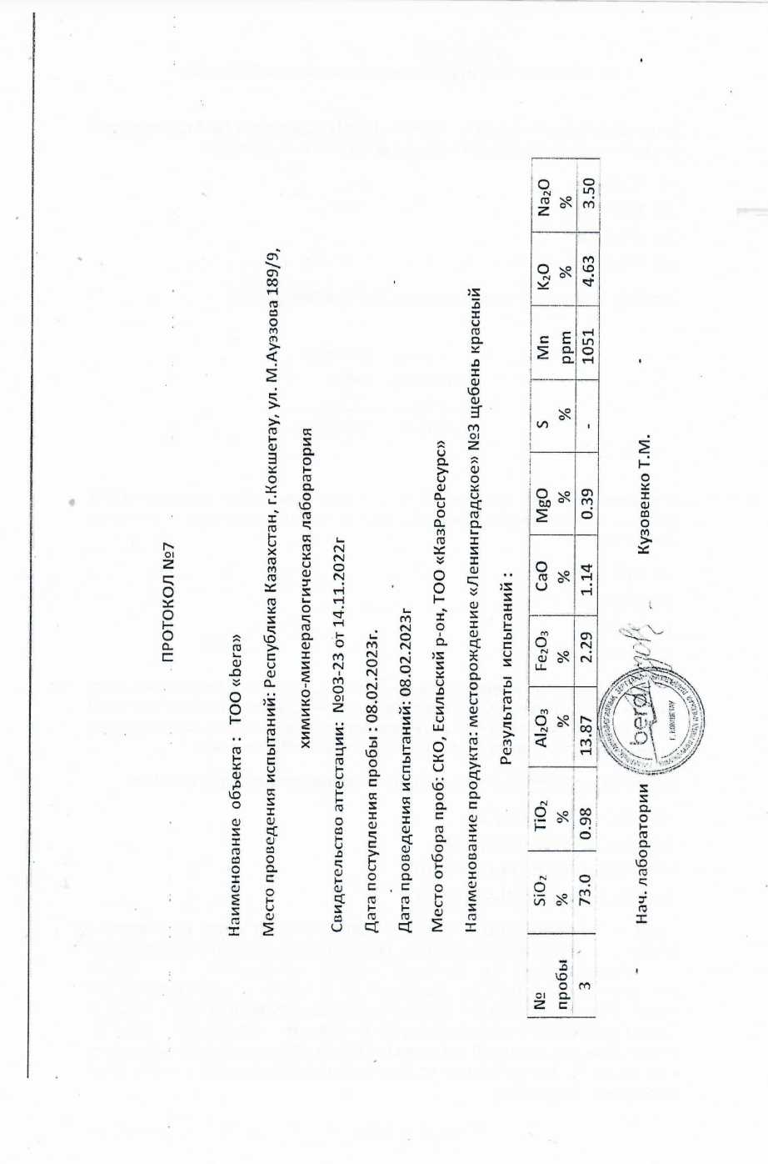
ПРИЛОЖЕНИЕ Б

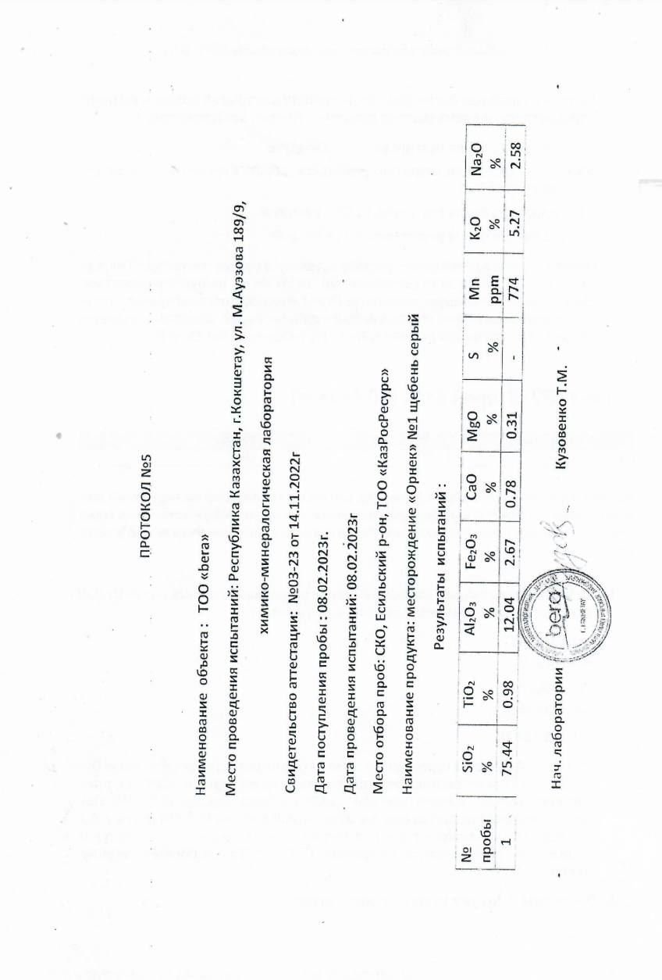

ПРИЛОЖЕНИЕ В
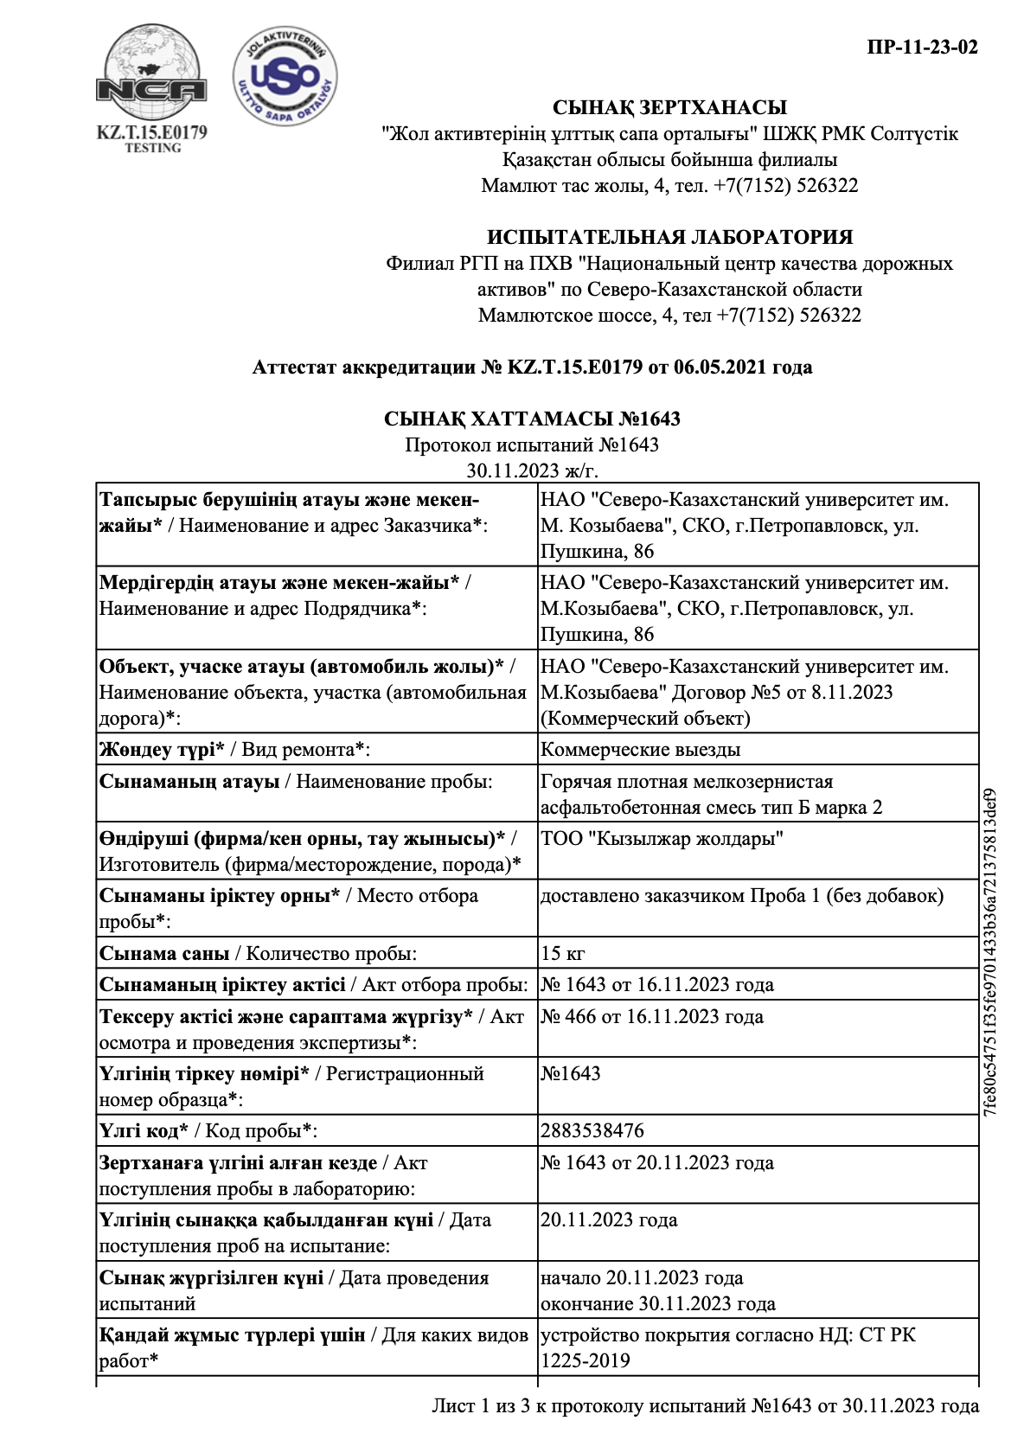

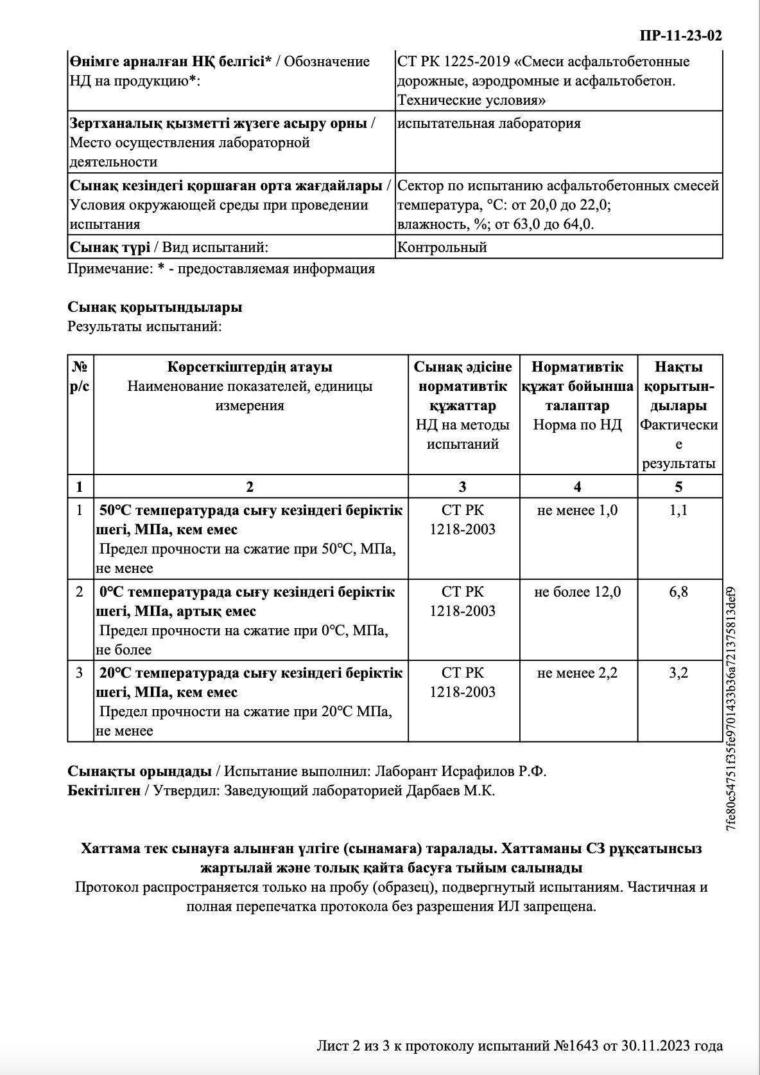

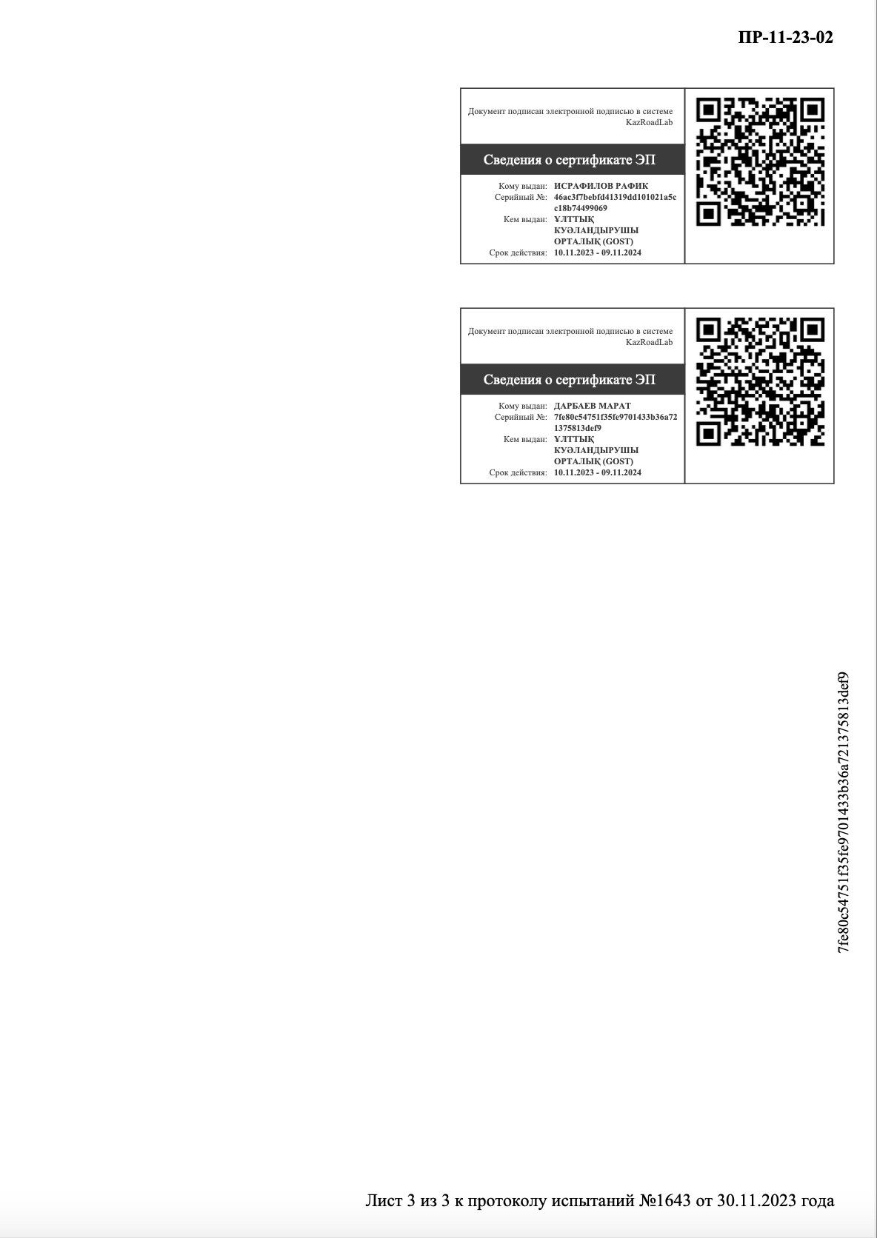

ПРИЛОЖЕНИЕ Г
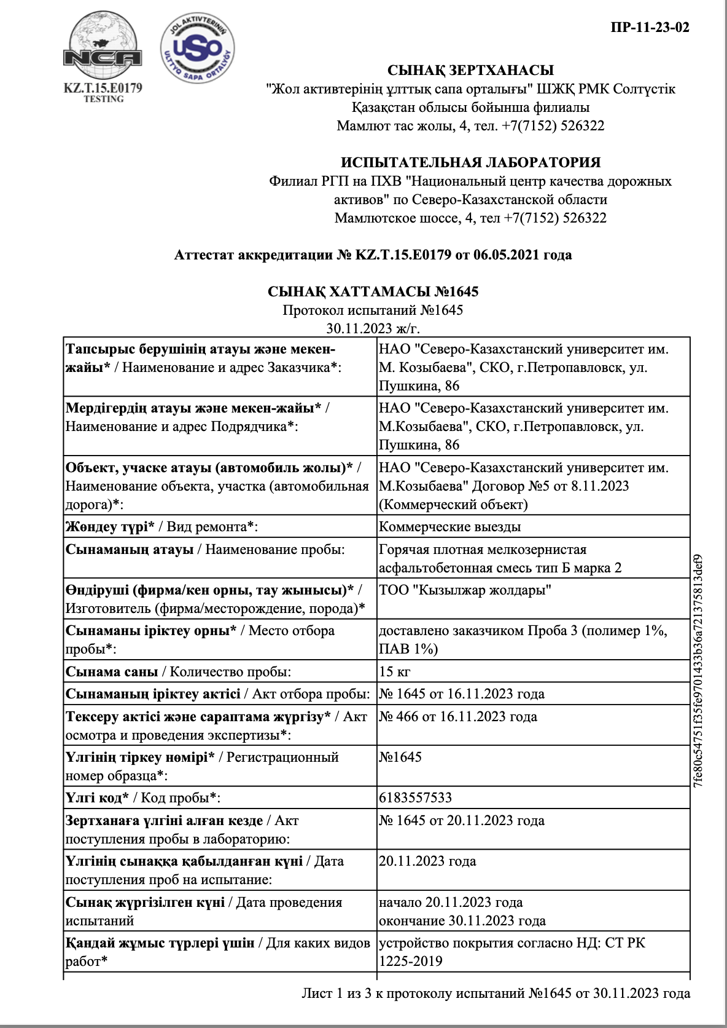

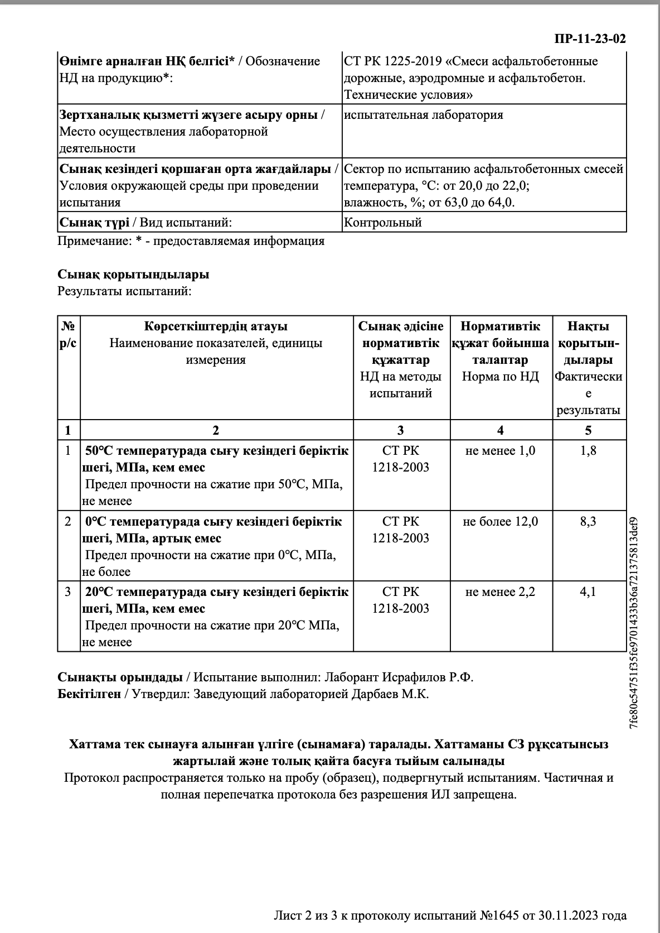

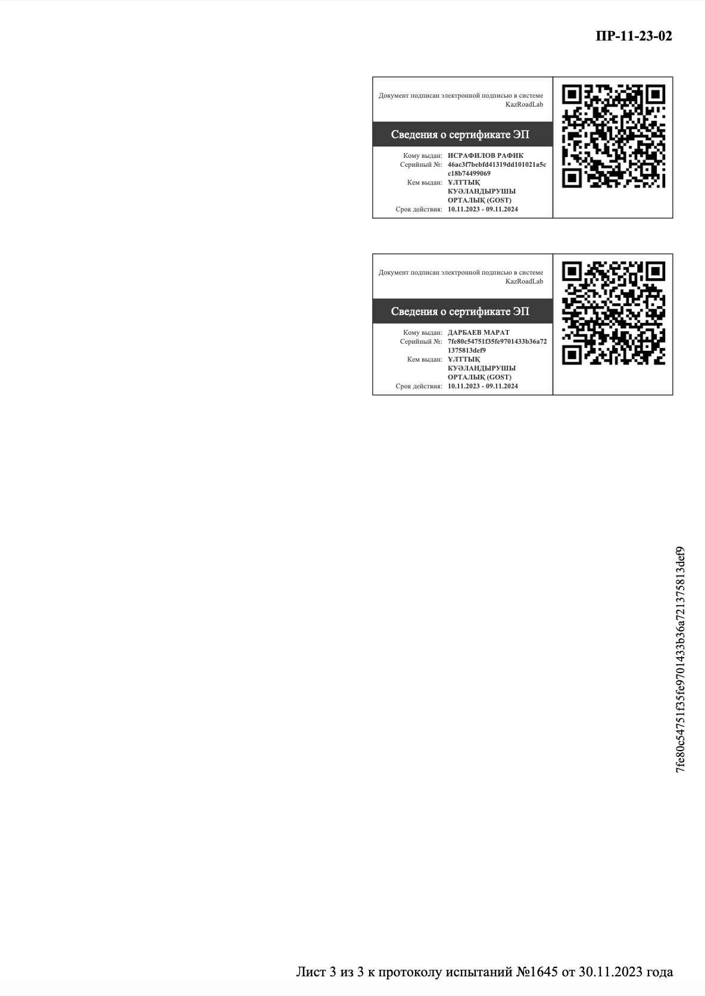

ПРИЛОЖЕНИЕ Д
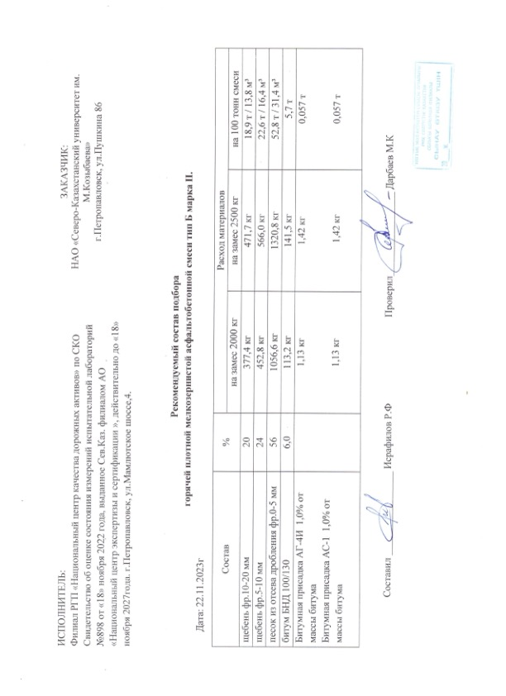
ПРИЛОЖЕНИЕ Е

